建设项目环境影响报告表

（污染影响类）

项目名称： 年产16万吨低温脆化技术固态再生资源综合利用项目

建设单位（盖章）：南乐县融投汇华能源有限公司

编制日期： 2024年5月

中华人民共和国生态环境部制

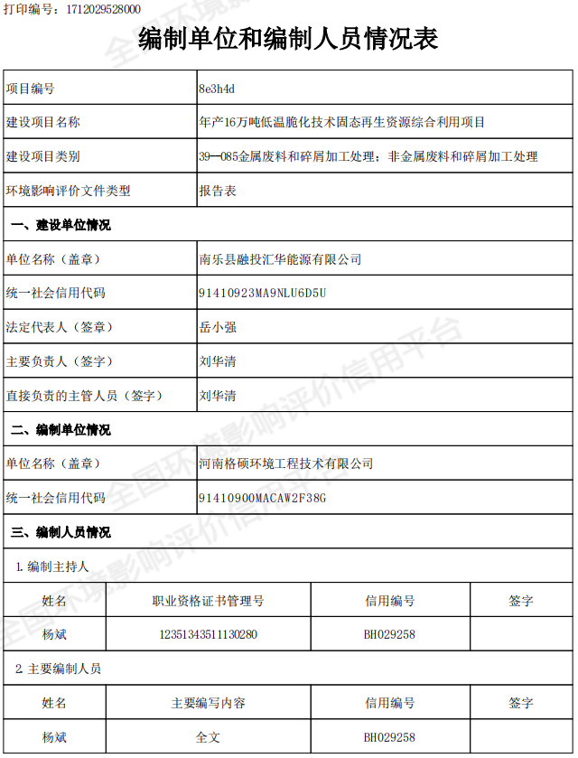

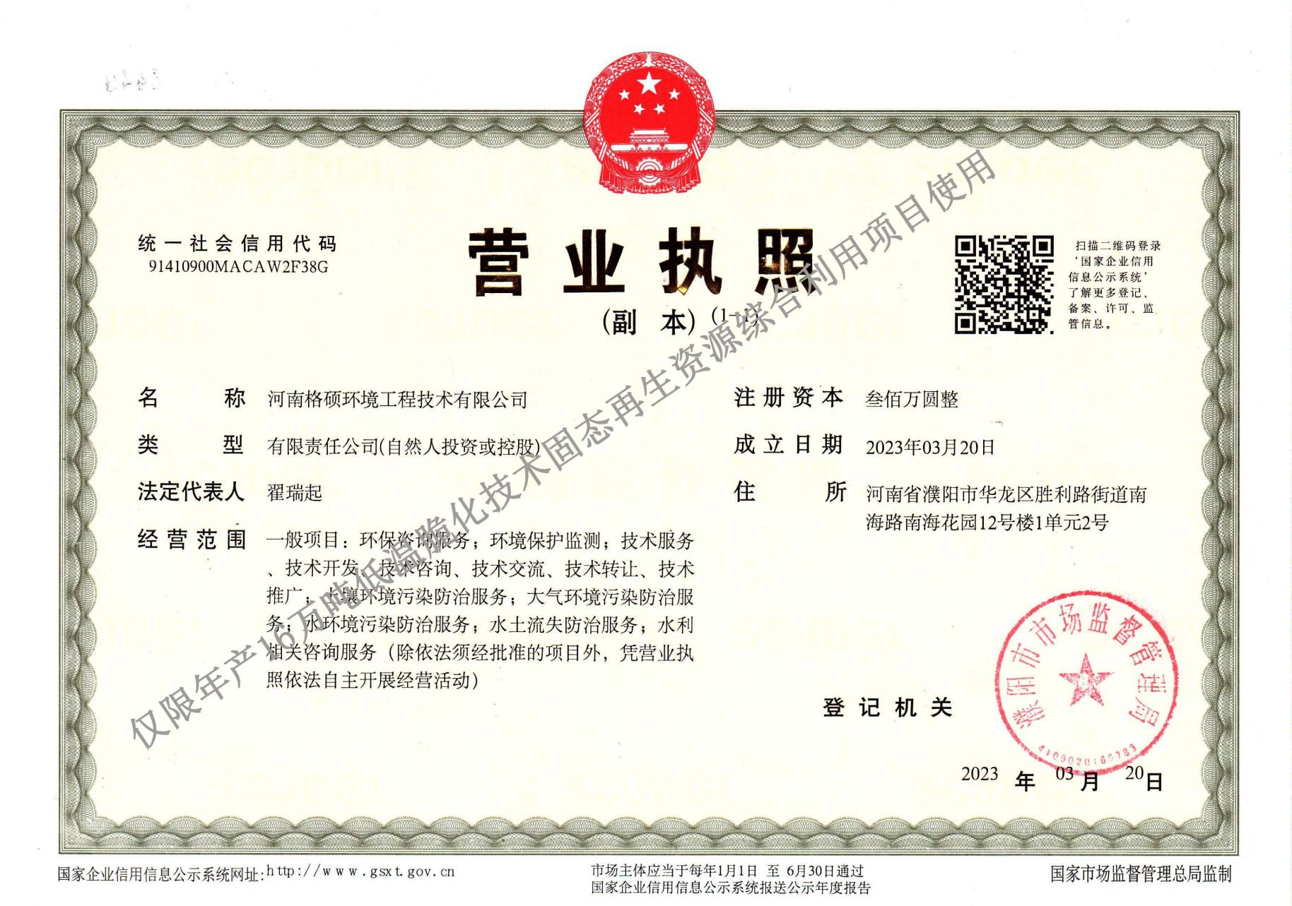

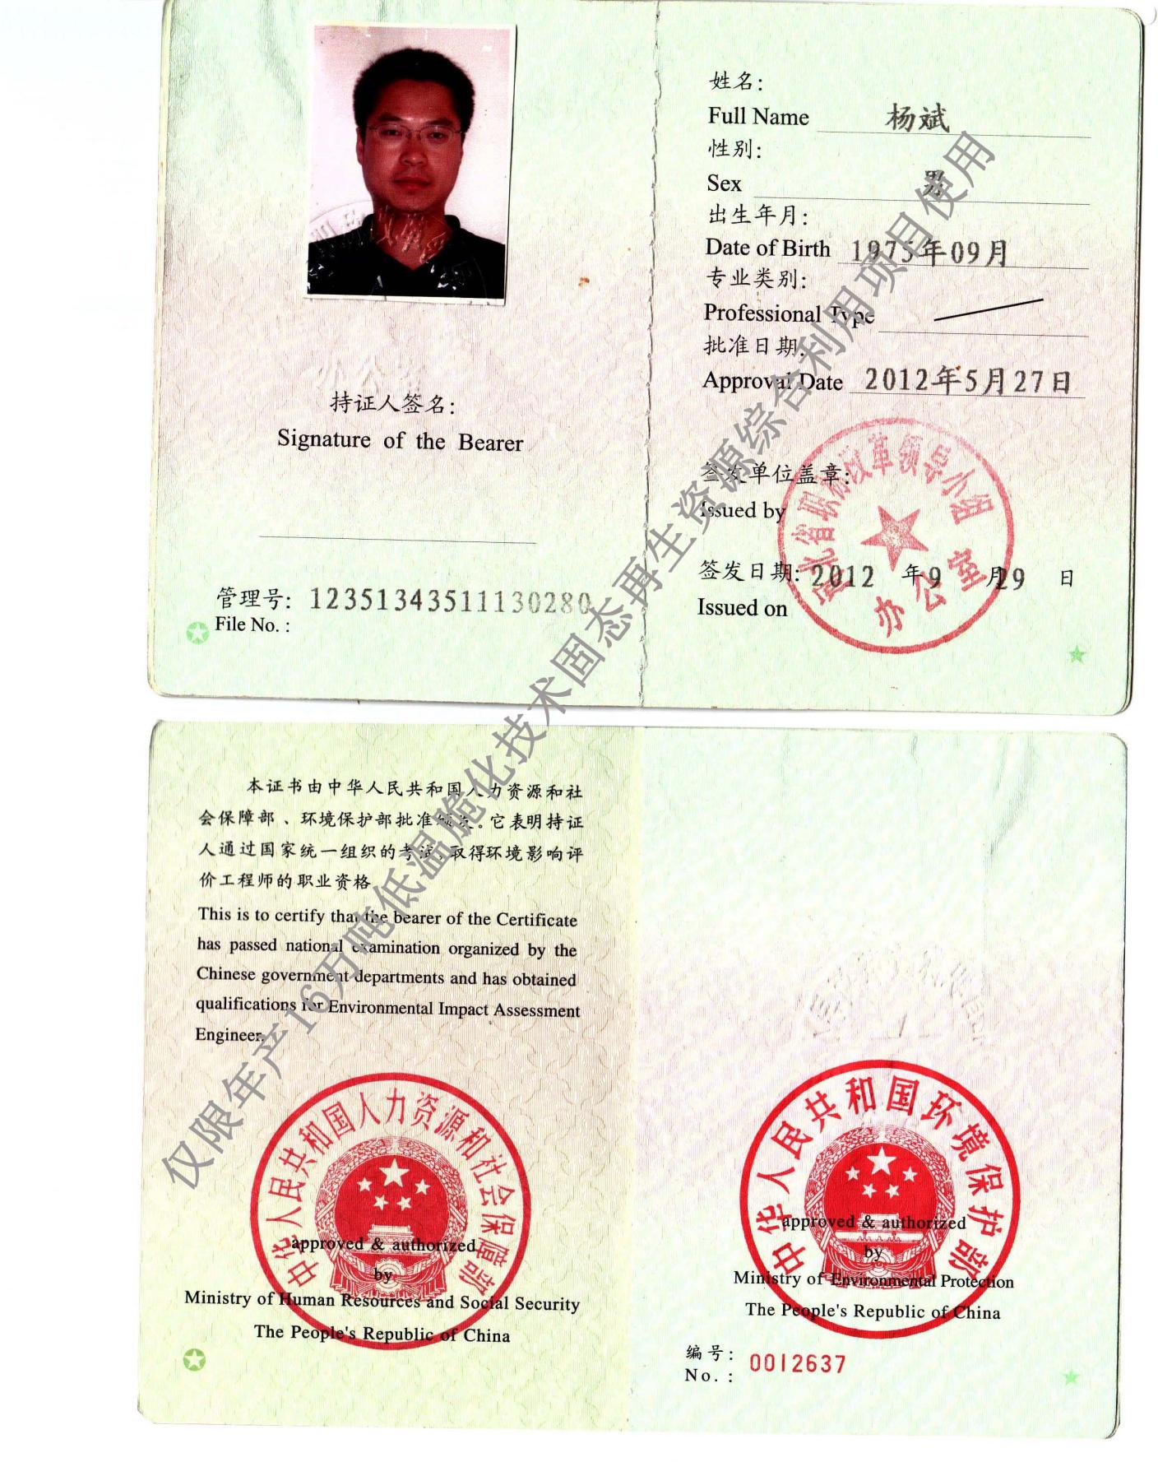

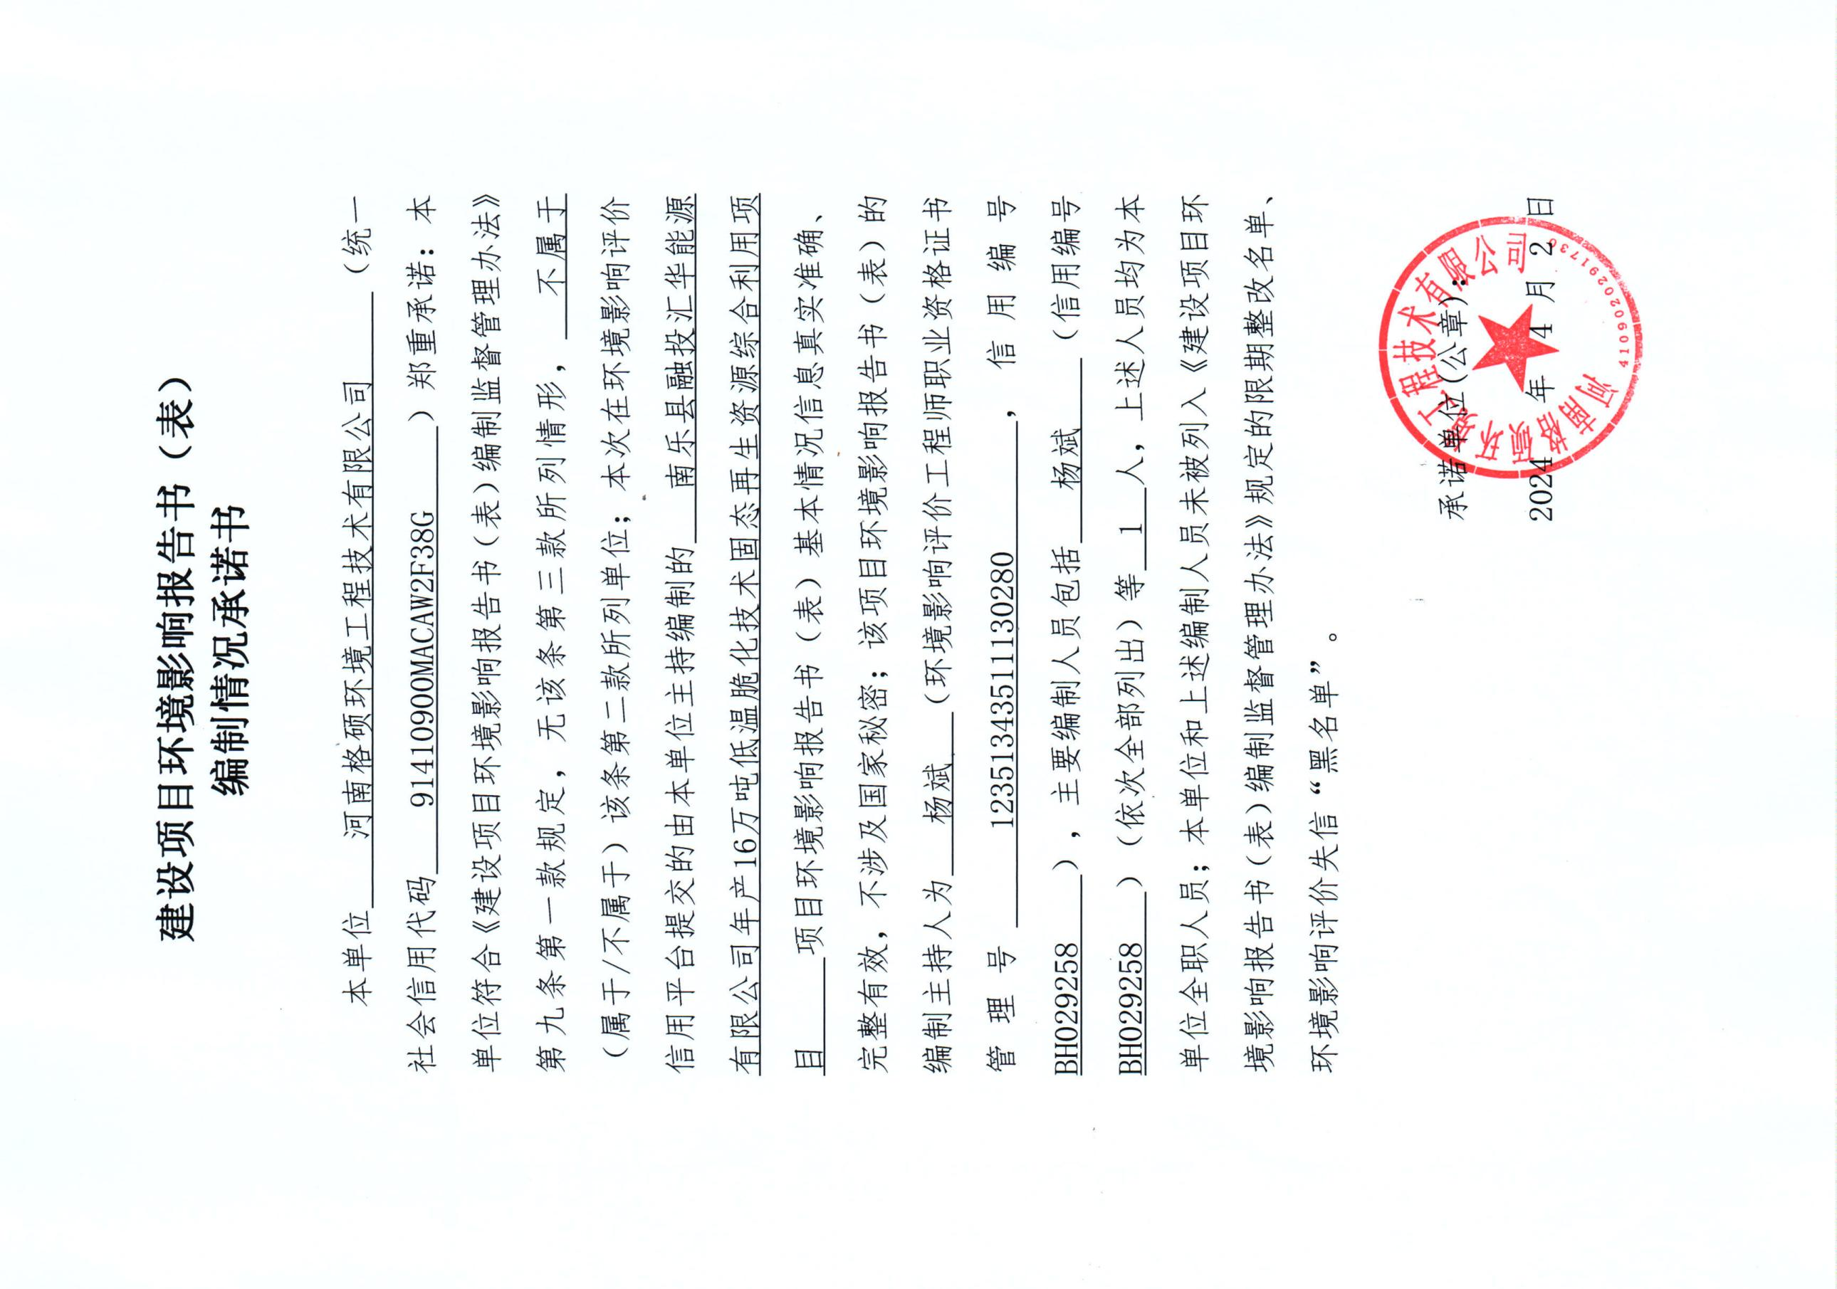

## 

## **一、建设项目基本情况**

|  |  |  |  |
| --- | --- | --- | --- |
| 建设项目名称 | 年产16万吨低温脆化技术固态再生资源综合利用项目 | | |
| 项目代码 | 2306-410923-04-01-468652 | | |
| 建设单位联系人 | 刘华清 | 联系方式 | 15713850702 |
| 建设地点 | 濮阳市南乐县南乐县先进制造业开发区 | | |
| 地理坐标 | 经度 115°13 ′ 52.011″，纬度36°05 ′ 38.443″ | | |
| 国民经济  行业类别 | C4220非金属废料和碎屑加工处理 | 建设项目  行业类别 | 三十九、废弃资源综合利用业42 85金属废料和碎屑加工 处理421；非金属废料和碎屑加工处理422（421和422均不含原料为危险废物的，均不含仅分拣、破碎的） |
| 建设性质 | ☑新建（迁建）  □改建  □扩建  □技术改造 | 建设项目  申报情形 | ☑首次申报项目  □不予批准后再次申报项目  □超五年重新审核项目  □重大变动重新报批项目 |
| 项目审批（核准/  备案）部门（选填） | 南乐县行政审批和服务信息管理局 | 项目审批（核准/  备案）文号（选填） | 2306-410923-04-01-468652 |
| 总投资（万元） | 63000 | 环保投资（万元） | 99 |
| 环保投资占比（%） | 0.16 | 施工工期 | 18个月 |
| 是否开工建设 | ☑否  □是： | 用地（用海）  面积（m2） | 40000 |
| 专项评价设置情况 | 无 | | |
| 规划情况 | **规划名称：**南乐县产业集聚区发展规划（2009-2020年）及调整方案；  **审查机关：**河南省发展和改革委员会；  **审批文号**：豫发改工业〔2012〕1606号。 | | |
| 规划环境影响  评价情况 | **规划环境影响评价文件名称：**《南乐县产业集聚区发展规划（2014-2020）调整方案环境影响报告书》**；目前，南乐县先进制造业开发区规划环评正在编制中。**  **审查机关：**濮阳市环境保护局（现濮阳市生态环境保护局）；  **审批文号：**濮环审〔2017〕09号。 | | |
| 规划及规划环境影响评价符合性分析 | **1、产业集聚区规划相符性分析**  南乐县产业集聚区位于南乐县城东北部的城区边缘区域。  （1）规划范围  东至东外环路，南至南外环路，西至谷阳路-仓颉路-产业大道-昌州路-谷阳路-产业大道一线，北至马颊河南岸北外环路。规划总面积为12.8k㎡。  （2）发展定位和主导产业  南乐县产业集聚区发展定位为：豫东北地区重要的食品加工业、装备制造、生物基产业；主导产业为：食品加工产业、装备制造业、生物制造产业。  （3）空间规划结构  南乐县产业集聚区空间规划结构为:“一心、三轴、三片区”。  “一心”：集聚区综合服务中心。  “三轴”：仓颉路发展轴、产业大道发展轴、兴工路发展轴。  “三片区”：即工业区、配套生产服务区和现代物流区。工业区：以各种工业用地为主，辅以适量的市政设施用地。配套生活区：主要布置与产业配套的相关服务产业、居住用地、商业用地等。现代物流区：布置为产业集聚区服务为主的较大型的仓储设施和各种批发市场和物流企业。  **本项目所在区域属于工业区。**  （4）产业定位及发展布局  ①发展定位：豫东北地区重要的食品加工业、装备制造、生物制造产业基地。  ②主导产业：以食品加工产业、装备制造业、生物制造产业为主导。  ③产业空间布局：划分为生物基产业区、装备制造区、食品加工区、混合产业区、配套生产服务区、现代物流区。  本项目位于濮阳市南乐县产业集聚区，由南乐县自然资源局出具的建设用地规划许可证可知，本项目用地性质属于工业用地，项目选址符合南乐县先进制造业开发区总体规划。  （5）土地利用规划  南乐县产业集聚区规划用地由二类居住用地、公共管理与公共服务设施用地、工业用地、仓储用地、道路与交通设施用地、公用设施用地、绿地及广场用地、水域等组成。根据南乐县自然资源局出局建设用地规划许可证，本项目用地属于二类工业用地。  （6）相关基础设施规划  ①供水工程规划  南乐县产业集聚区规划期末总用水量为10.01万吨/日，远期考虑1.07万吨/天的中水回用量，则需自来水量8.94万吨/日；供水依托县城一水厂（兴华路西段路北，规划供水能力4万吨/日）、二水厂（睢庄村以南、马颊河东106国道以北，近期建设规模2.0万吨，远期4万吨/日）、三水厂（南水北调为水源，设计规模为5万吨/日）联合供水。  本项目生产生活用水采用集聚区市政供水，供水管网已经铺设，可以满足项目生产生活用水需求。  ②排水工程规划  根据南乐县产业集聚区规划采用雨污分流制；雨水根据地形及地面天然坡度，就近排入水体。其中工业路以南雨水排入永顺沟；工业路以北雨水就近排入永顺沟或城关沟；预测污水量为5.34万吨/日，规划扩建现状南乐县城污水处理厂至6万m³/d（位于仓颉路以南，现状规模为5万m³/d），废水经处理后排入永顺沟；规划考虑1.1万m³/d中水回用。  **本项目厂区位于濮阳市南乐县产业集聚区民生路南、发展大道东，位于南乐县城污水处理厂收水范围内。项目厂区附近污水管网已经建设完毕，可以满足项目排水需求。本项目生活污水，经隔油池、化粪池处理，确保出水水质达到GB8978-1996《污水综合排放标准》表4 三级标准及污水处理厂收水水质要求后，经市政污水管网排入南乐县城污水处理厂深度处理。南乐县城污水处理厂设计出水水质执行《地表水环境质量标准》（GB3838-2002）Ⅴ类水体标准，SS等该标准未涉及污染物执行《城镇污水处理厂污染物排放标准》（GB18918-2002）一级A标准，处理后废水由永顺沟排入徒骇河。**  ③供热工程规划  南乐县产业集聚区各项基础设施已经建设完成，可依托使用。  本项目生活采用单体空调进行取暖。  ④电力工程规划  南乐县产业集聚区现有110千伏变电站一座，为敬贤站，位于发展大道和永顺路交叉口东北角，远期主变容量为3×50MVA。110KV电源线路由城区220KV的南乐站引入。  本项目用电由南乐县产业集聚区供应，可以满足项目用电需求。  ⑤供气规划  南乐县产业集聚区预测管道气用量为411.14万立方米，以“西气东输”天然气为气源，集聚区用气由产业大道主管线从天然气门站引来，并在民生路和兴业大道交叉口规划一处天然气储配站。  本项目生产过程中不涉及使用天然气。 | | |

|  |  |  |  |  |  |  |  |  |  |  |  |  |  |  |  |  |  |  |  |  |  |  |  |  |  |  |  |  |  |  |  |  |  |  |  |  |  |  |  |  |  |  |  |  |  |  |  |  |  |  |  |  |  |  |  |  |  |  |  |  |  |  |  |  |  |  |  |  |  |  |  |  |  |  |  |  |  |  |  |  |  |  |  |  |  |  |  |  |  |  |  |  |  |  |  |  |  |  |  |  |  |  |  |  |  |  |  |  |  |  |  |  |  |  |  |  |  |  |  |  |  |  |  |  |  |  |  |
| --- | --- | --- | --- | --- | --- | --- | --- | --- | --- | --- | --- | --- | --- | --- | --- | --- | --- | --- | --- | --- | --- | --- | --- | --- | --- | --- | --- | --- | --- | --- | --- | --- | --- | --- | --- | --- | --- | --- | --- | --- | --- | --- | --- | --- | --- | --- | --- | --- | --- | --- | --- | --- | --- | --- | --- | --- | --- | --- | --- | --- | --- | --- | --- | --- | --- | --- | --- | --- | --- | --- | --- | --- | --- | --- | --- | --- | --- | --- | --- | --- | --- | --- | --- | --- | --- | --- | --- | --- | --- | --- | --- | --- | --- | --- | --- | --- | --- | --- | --- | --- | --- | --- | --- | --- | --- | --- | --- | --- | --- | --- | --- | --- | --- | --- | --- | --- | --- | --- | --- | --- | --- | --- | --- | --- | --- | --- | --- |
| 规划及规划环境影响评价符合性分析 | **2、与《南乐县产业集聚区发展规划（2014-2020）调整方案环境影响报告书》中“项目环境准入条件”相符性分析**  **表1-1 南乐县产业集聚区工业项目环境准入条件一览表**   |  |  |  |  |  | | --- | --- | --- | --- | --- | | 序  号 | 项目类别 | 环境准入 | 本项目 | 相符性 | | 1 | 基本条件 | 1、应符合国家和行业环境保护标准和清洁生产标准要求，企业清洁生产水平必须满足国内先进水平要求；  2、在工艺技术水平上，要求达到国内同行业领先水平或具备国际先进水平；  3、建设规模应符合国家产业政策的最小经济规模要求；  4、入驻项目应严格按照国家的环保法律和规定做到执行环境影响评价和“三同时”制度；  5、入驻项目正常生产时必须做到达标排放，并做好事故预防措施，制定必要的风险应急预案。 | 本项目使用的生产设备、生产工艺均属于国内先进水平；项目采取本次评价提出的环保措施后，各污染物均可以实现达标排放；项目建成后编制环境风险应急预案 | 相符 | | 2 | 总量控制 | 1、入驻项目“三废”治理必须有可靠、成熟和经济的处理处置措施，否则应慎重引进；  2、针对无大气环境容量的污染物，新建项目的该项污染物排放指标必须在提高区域内现有工业污染负荷消减量或城市污染负荷消减量中调剂；  3、生物基产业前端产品L-乳酸最大允许规模为13.65万吨/年；如集聚区限制屠宰企业入驻，L-乳酸最大允许规模可为23.27万吨/年。 | 本次评价提出的环保措施，均为成熟、经济、可靠的措施；项目污染物排放指标从区域内进行消减 | 相符 | | 3 | 投资强度 | 满足国土资发【2008】24号文《关于发布和实施《工业项目建设用地控制指标》的通知》的要求及濮阳市相关要求。 | 本项目总投资63000万元，投资强度约1050万元/亩 | 相符 | | 4 | 鼓励项目 | 一般要求：  1、符合集聚区主导产业要求；  2、有利于延伸集聚区产业链条；  3、高新技术产业、废物综合利用、市政基础设施、有利于节能减排的技术改造项目；  主要发展：  （一）装备制造业项目  1、依托现有龙头企业，以大力发展高端智能装备制造产业为目标，重点培育一批规模较大、技术领先、研制能力较强的装备制造企业，推动装备制造产业由低端的设备制造向精密、高端产业发展；  2、**《产业结构调整指导目录（2024年本）》**等国家产业政策中符合规划调整方案中食品加工业发展方向的鼓励类项目。  （二）食品产业项目  1、依托现有龙头企业，拉长产业链产品；  2、**《产业结构调整指导目录（2024年本）》**等国家产业政策中符合规划调整方案中食品加工业发展方向的鼓励类项目。  （三）生物制造产业  1、依托现有龙头企业，鼓励发展淀/粉秸秆-乳酸-聚乳酸-聚乳酸制品。  2、**《产业结构调整指导目录（2024年本）》**等国家产业政策中符合规划调整方案中生物制造产业发展方向和鼓励类项目。  （四）其他  1、现有企业利用先进适用技术进行循环经济改造的项目；  2、有利于区内企业间循环经济的项目。 | 项目为废旧轮胎综合利用项目，属于所列鼓励类项目 | 相符 | | 5 | 限制发展 | 装备制造业限制类项目：**《产业结构调整指导目录（2024年本）》**等国家产业政策中属于装备制造业的限制类项目；  食品加工业限制类项目：**《产业结构调整指导目录（2024年本）**》等国家产业政策中属于食品加工业的限制类项目；  生物制造产业限制类项目：结合水资源承载力分析，限制生物制造产业前端产品L-乳酸规模；2020年南乐县中心城区（包括产业集聚区）需水量预测为10.34万m³/d＜2020年南乐县中心城区可利用水资源量11.2万m³/d，富余0.86万m³/d；如果富余水量用来发展玉米淀粉制L-乳酸，集聚区L-乳酸最大允许规模为17.5万吨/年（14.5万吨玉米淀粉制L-乳酸，3万吨玉米秸秆制L-乳酸）；如果富余水量用来发展玉米秸秆制L-乳酸，集聚区L-乳酸最大允许规模为24.3万吨/年（10万吨玉米淀粉制L-乳酸，14.3万吨玉米秸秆制L-乳酸）；  属于**《产业结构调整指导目录（2024年本）》**等国家产业政策鼓励类和允许类，但不符合功能组团产业定位且用排水量较大的项目；  属于**《产业结构调整指导目录（2024年本）》**等国家产业政策鼓励类和允许类，但单位产品能耗、物耗、污染物排放和资源利用等未达到国内同行业先进水平的项目；  6、结合濮阳市环境保护局印发《关于深化建设项目环境影响评价审批制度改革及优化建设项目“三同时”管理工作的实施细则（试行）》的通知（濮环[2015]34号）及《河南省环境保护厅关于深化建设项目环境影响评价审批制度改革的实施意见》（豫环【2014】149号）：严格发展燃煤火电项目，发展时应结合南乐县、濮阳市及河南省环保等相关部门意见。 | 项目为废旧轮胎综合利用项目，不属于所列限制类项目 | 相符 | | 6 | 禁止项目 | 1. **《产业结构调整指导目录（2024年本）》**等国家产业政策的淘汰类项目； 2. **《产业结构调整指导目录（2024年本）》**等国家产业政策中不属于装备制造业、食品加工业、生物制造产业的其他产业的限制类项目； 3. 濮阳市环境保护局印发《关于深化建设项目环境影响评价审批制度改革及优化建设项目“三同时”管理工作的实施细则（试行）》的通知（濮环[2015]34号）中大气污染防治重点单元禁止审批类项目； 4. **属于《产业结构调整指导目录（2024年本）》**等国家产业政策鼓励类和允许类，但不符合功能组团产业定位且污染较大的项目； 5. 废水经预处理达不到污水处理厂收水水质标准的项目；   6、工艺废气中含有难处理的、有毒有害物质的项目；  7、达不到规模经济的项目；禁止项目详见负面清单。 | 项目为废旧轮胎综合利用项目，不属于所列的禁止类项目 | 相符 |   **注：本准入条件中涉及的产业政策和国家、省、市、县各级环境管理要求发生变化时，按照新规定执行。**  **表1-2 南乐县产业集聚区工业项目负面清单一览表**   |  |  |  |  | | --- | --- | --- | --- | | 负面清单 | 备注 | 本项目情况 | 相符性 | | 禁止发展煤化工、冶金、钢铁、铁合金等行业单纯新建和单纯扩大产能的项目 | 濮阳市环境保护局印发《关于深化建设项目环境影响评价审批制度改革及优化建设项目“三同时”管理工作的实施细则（试行）》的通知（濮环[2015]34号）：南乐县产业集聚区属于工业准入优先区，属于大气污染防治重点单元区域；不属于水污染防治重点单元区域，不属于重金属污染防控单元 | 本项目为废旧轮胎综合利用项目，不属于禁止类 | 相符 | | 禁止新建20蒸吨以下燃煤锅炉 | 《河南省2017年加快产业集聚区集中供热实施方案》：产业集聚区内20蒸吨以下分散燃煤小锅炉在2017年10月底前由环保部门依法依规全部关停 | 本项目不涉及燃煤锅炉 | 相符 | | 禁止在城关沟、永顺沟河道两侧取土挖沙 | 空间管制与引导措施要求 | 本项目不涉及 | 相符 | | 禁止在城关沟、永顺沟两侧随意砍伐树木 | 本项目不涉及 | | 禁止在城关沟、永顺沟沿岸防护范围内从事可能造成污染水体水质的活动 | 本项目不涉及 | | 禁止新建《产业结构调整指导目录（2024年本）》等国家产业政策中不属于装备制造业、食品加工业、生物制造产业的其他产业的淘汰类和限制类项目 | | 本项目不涉及《目录》中淘汰、限制类项目 | 相符 | | 禁止新建属于《产业结构调整指导目录（2024年本）》等国家产业政策鼓励类和允许类，但不符合功能组团产业定位且污染排放较大的项目 | | 本项目属于《目录》中鼓励类项目 | 相符 | | 禁止新建废水经预处理达不到污水处理厂收水水质标准的项目 | | 本项目废水主要为生活废水经处理达标后，排入南乐县城污水处理厂，满足南乐县城污水处理厂收水标准 | 相符 | | 禁止新建工艺废气中含有难处理的、有毒有害物质的项目 | | 本项目废气不涉及难处理的、有毒有害物质 | 相符 | | 禁止新建达不到规模经济的项目 | | 本项目不属于 | 相符 | | 《产业结构调整指导目录（2024年本）》中属于装备制造业的淘汰类项目 | | 本项目不属于 | 相符 | | 《产业结构调整指导目录（2024年本）》中属于食品加工业的淘汰类项目 | | 本项目不属于 | 相符 | | 《产业结构调整指导目录（2024年本）》中属于生物制造产业的淘汰类项目 | | 本项目不属于 | 相符 |   **注：本准入条件中涉及的产业政策和国家、省、市、县各级环境管理要求发生变化时，按照新规定执行。**  本项目位于南乐县产业集聚区，属于《产业结构调整指导目录（2024年本）》中鼓励类项目。本项目贯彻国家“节能减排政策”和“发展循环经济”的方针，并充分利用河南及周边废旧轮胎资源，变废为宝，将地区废弃资源转化为经济优势，使资源最大限度的发挥作用。本项目符合南乐县产业集聚区发展规划要求。  **3、与南乐县产业集聚区发展规划环评报告书审查意见（豫环审【2009】441号）的相符性**  **表1-3 本项目与南乐县产业集聚区发展规划环评报告书审查意见（豫环审【2009】441号）的相符性**   |  |  |  | | --- | --- | --- | | 序号 | 审查意见 | 本项目情况 | | 1 | 按照“清污分流、雨污分流”的要求规划建设集聚区排水系统，加快配套污水管网，确保入区企业外排废水全部经管网收集后进入南乐县城污水处理厂，入区企业均不得单独设置污水排放口 | 本项目无废渣排放，雨水直接排入厂区雨水管网，生产废水循环使用不外排，生活水排入南乐县城污水处理厂 | | 2 | 集聚区应尽快按规划建设区域集中供热设施，实施集中供热，关停区内小锅炉 | 本项目无需集中供热 | | 3 | 按照循环经济的要求，提高固体废物的综合利用率，一般工业固废回收或综合利用，外排固废应统一运至专用处置场安全处置，严禁企业随意弃置 | 本项目一般工业固废能做到回收利用或处理 | | 4 | 设置生活垃圾中转站及收集系统，生活垃圾统一运至生活垃圾填埋场处置 | 本项目生活垃圾交环卫部门统一处理 | | 5 | 严格执行污染物排放总量控制制度 | 本项目建成后严格执行排污许可制度 | | 6 | 抓紧规划建设南乐县城污水处理厂扩建工程及中水回用工程，减少废水排放 | 本项目不涉及中水回用 | | 7 | 定期对地下水进行监测，发现问题及时采取有效防治措施，避免对地下水造成污染 | 本项目无需设置地下水监测 | | 8 | 南乐县政府应尽快制定合理的水资源利用规划，加强引黄河道（马颊河）沿线保护，逐步开发利用引黄水；集聚区内不得新增自备井，并有计划逐步关停企业自备井 | 本项目不设置自备井，水源来自市政管网 | | 9 | 按照开发计划和进度及时拆迁，妥善安置，优先安排集聚区范围内距离火灾危险源较近的村庄搬迁，禁止在企业卫生防护距离内布设新的居民点、学校、医院等环境敏感点，积极加强对拆迁居民的培训，拓宽就业渠道，保证其生活基本稳定，构建和谐社会 | 本项目不涉及村庄搬迁和卫生防护距离 | | 10 | 加强集聚区环境监督管理，完善环境管理机构，制定环境管理目标、制度和监测措施，编制并实施环境保护规划和实施方案，指导入区项目建设。建立环境管理（含监测）资料档案，加强环保宣传、教育及培训，实施环境保护动态化管理 | 本项目建成后设置专门的环保机构，落实各项环保措施 | | 11 | 在集聚区发展规划实施及开发建设中，要严格执行环保“三同时”制度，自觉接受环保部门的检查与监督管理 | 本项目建成后严格执行环评和“三同时”制度，并自觉接受濮阳市生态环境局南乐分局的环境保护检查与监督管理 | | 12 | 对以后的规划开发工作进行相应的调整和改进，对建设内容发生重大变化的，应重新进行环境影响评价，并报有关部门批准 | 集聚区规划调整方案编制完成。本项目建设内容若发生重大变化，应重新进行环境影响评价，并报有关部门批准 | |

|  |  |  |  |  |  |  |  |  |  |  |  |  |  |  |  |  |  |  |  |  |  |  |  |  |  |  |  |  |  |  |  |  |  |  |  |  |  |  |  |  |  |  |  |  |  |  |  |  |  |  |  |  |  |  |  |  |  |  |  |  |  |  |  |  |  |  |  |  |  |  |  |  |  |  |  |  |  |  |  |  |  |  |  |  |  |  |  |  |  |  |  |  |  |  |  |  |  |  |  |  |  |  |  |  |  |  |  |  |  |  |  |  |  |  |  |  |  |  |  |  |  |  |  |  |  |  |  |  |  |  |  |  |  |  |  |  |  |  |  |  |  |  |  |  |  |  |  |  |  |  |  |  |  |  |  |  |  |  |  |  |  |  |  |  |  |  |  |  |  |  |  |  |  |  |  |  |  |  |  |  |  |  |  |  |  |  |  |  |  |  |  |  |  |  |  |  |  |  |  |  |  |  |  |  |  |  |  |  |  |  |  |  |  |  |  |  |  |  |  |  |  |  |  |  |  |  |  |  |  |  |  |  |  |  |  |  |  |  |  |  |  |  |  |  |  |  |  |  |  |  |  |  |  |  |  |  |  |  |  |  |  |  |  |  |
| --- | --- | --- | --- | --- | --- | --- | --- | --- | --- | --- | --- | --- | --- | --- | --- | --- | --- | --- | --- | --- | --- | --- | --- | --- | --- | --- | --- | --- | --- | --- | --- | --- | --- | --- | --- | --- | --- | --- | --- | --- | --- | --- | --- | --- | --- | --- | --- | --- | --- | --- | --- | --- | --- | --- | --- | --- | --- | --- | --- | --- | --- | --- | --- | --- | --- | --- | --- | --- | --- | --- | --- | --- | --- | --- | --- | --- | --- | --- | --- | --- | --- | --- | --- | --- | --- | --- | --- | --- | --- | --- | --- | --- | --- | --- | --- | --- | --- | --- | --- | --- | --- | --- | --- | --- | --- | --- | --- | --- | --- | --- | --- | --- | --- | --- | --- | --- | --- | --- | --- | --- | --- | --- | --- | --- | --- | --- | --- | --- | --- | --- | --- | --- | --- | --- | --- | --- | --- | --- | --- | --- | --- | --- | --- | --- | --- | --- | --- | --- | --- | --- | --- | --- | --- | --- | --- | --- | --- | --- | --- | --- | --- | --- | --- | --- | --- | --- | --- | --- | --- | --- | --- | --- | --- | --- | --- | --- | --- | --- | --- | --- | --- | --- | --- | --- | --- | --- | --- | --- | --- | --- | --- | --- | --- | --- | --- | --- | --- | --- | --- | --- | --- | --- | --- | --- | --- | --- | --- | --- | --- | --- | --- | --- | --- | --- | --- | --- | --- | --- | --- | --- | --- | --- | --- | --- | --- | --- | --- | --- | --- | --- | --- | --- | --- | --- | --- | --- | --- | --- | --- | --- | --- | --- | --- | --- | --- | --- | --- | --- | --- | --- | --- | --- | --- | --- | --- | --- | --- | --- | --- | --- | --- | --- | --- | --- |
| 其他符合性分析 | **1、与“三线一单”相符相分析**  **（1）与生态保护红线相符性**  **依据“河南省‘三线一单’生态环境分区管控更新成果（2023年版）”，本项目位于南乐县产业集聚区民生路南侧、发展大道西侧，属于重点管控单元，不涉及自然保护区、风景名胜区、森林公园、饮用水源保护区等，不在生态保护红线范围。**  （2）与资源利用上线相符性分析  本项目为废旧轮胎综合利用项目，运营过程中用水由园区统一供给，用电由市政电网供给，本项目的建设符合南乐县产业集聚区总体规划，因此，本项目的实施不会突破当地资源利用上线。  综上，项目建设符合资源利用上线要求。  （3）与环境质量底线相符性分析  **根据2023年濮阳市环境质量状况公报中数据，项目所在区域PM10、PM2.5、O3浓度超过《环境空气质量标准》（GB3095-2012）及修改单二级标准；SO2、NO2、CO浓度满足《环境空气质量标准》（GB3095-2012）及修改单二级标准。**  根据2023年濮阳市环境质量状况公报中数据，地表水马颊河南乐水文站断面满足《地表水环境质量标准》（GB3838-2002）Ⅳ类标准要求。  本项目主要污染物为废气、废水、噪声、固废等，运营期采取相应的污染防治措施后，各类污染物的排放不会改变区域环境功能区质量要求，能维持环境功能区质量现状。  （4）生态环境准入清单  本项目位于濮阳市南乐县产业集聚区，根据《濮阳市“三线一单”生态环境分区管控实施方案》（濮政【2021】21号文）及《关于发布“三线一单”生态环境分区管控准入清单的函》（濮环函〔2021〕17号）相关要求，项目位于濮阳市各县区分区管控单元生态环境准入清单中的—南乐县产业集聚区（环境管控单元编码：ZH41092320001），管控单元分类：重点管控单元。濮阳市生态环境总体准入要求和濮阳市南乐县产业集聚区生态环境准入要求如下：  **表1-4 濮阳市生态环境总体准入要求**   |  |  |  | | --- | --- | --- | | 产业发展 | 管控要求 | 本项目情况 | | 空间布局约束 | 1、禁止新建严重污染水环境和破坏生态的建设项目，淘汰污染水环境的落后工艺、技术和设备，推进涉及污染水环境的工业企业清洁生产。对于需取得排污许可证的企业，禁止无排污许可证或者违反排污许可证的规定排放废水、废气。马颊河保护重点区域内，禁止建设畜禽养殖场、养殖小区、水产养殖场，禁止倾倒、抛撒、堆放、填埋生活垃圾、餐厨垃圾、建筑垃圾、工业固体废物、医疗固体废物、放射性物质等废弃物，禁止擅自从事占用、围垦、取土、取水、砍伐林木等行为。 | 本项目不涉及 | | 2、禁止在地质环境脆弱区开发矿产资源，禁止开采已有土壤覆盖层的古河道埋藏沙，禁止开挖耕地烧制实心砖瓦。禁止开采区内，除国家基础性、公益性地质调查及符合政策要求的、以国家战略性矿产地储备为矿产资源勘查项目外，一律不得新设探、采矿权，严厉打击和取缔违法采矿活动。已经设立的矿业权，在维护矿业权人合法权益的前提下，依法有序退出。在限制开采区内，要严格控制开采矿种矿业权设置，确实需要设置矿业权时，要严格规划审查，进行规划论证。 | 本项目不涉及 | | 3、严格控制新建、扩建钢铁、石油、化工、电力、有色金属冶炼、水泥、建筑陶瓷等重点行业高排放、高污染工业项目。禁止在人口集中区域从事经营性露天喷漆、喷涂、喷砂等产生含挥发性有机物废气的作业；禁止露天焚烧落叶、树枝、枯草等产生烟尘污染的物质，以及非法焚烧电子废弃物、油毡、橡胶、塑料、皮革、沥青、垃圾等产生有毒有害、恶臭或者强烈异味气体的物质。市、县人民政府划定并公布高污染燃料禁燃区，在禁燃区内，禁止销售、燃用高污染燃料，禁止新建、扩建燃用高污染燃料的设施。 | 本项目不涉及 | | 4、除热电联产外，严格控制新建燃煤发电项目。原则上禁止新建、扩建钢铁、电解铝、水泥、平板玻璃、传统煤化工（甲醇、合成氨）、焦化、铸造、铝用炭素、砖瓦窑、耐火材料等行业单纯新增产能项目。禁止建设生产和使用高VOCs含量的溶剂型涂料、油墨、胶粘剂等项目。禁止新建燃料类煤气发生炉和 35 蒸吨/时及以下燃煤锅炉。 | **本项目不涉及** | | 5、调整不符合生态环境功能定位的产业布局、产业规模和产业结构，按照《产业结构调整指导目录（2019 年本）》和《河南省部分工业行业淘汰落后生产工艺装备和产品目录》，对禁止和限制发展的行业、生产工艺和产业进行关停淘汰。关停退出热效率低下、敞开未封闭，装备简易落后、自动化水平低，布局分散、规模小、无组织排放突出，以及无治理设施或治理设施工艺落后的工业炉窑。 | 本项目不涉及 | | 6、坚决遏制高耗能、高排放项目盲目发展。新建、改建、扩建“两高”项目应符合生态环境保护法律法规和相关法定规划，满足重点污染物排放总量控制、碳排放达峰目标、生态环境准入清单、相关规划环评和相应行业建设项目环境准入条件、环评文件审批原则要求。对于不符合相关法律法规的，依法不予审批。按照相关文件要求，沿黄重点地区严格“高污染、高耗水、高耗能”项目准入。 | 本项目不涉及 | | 7、切实加快市城区工业企业退城入园步伐，推动经济高质量发展，按照相关要求完成市城区工业企业退城入园任务。 | 本项目不涉及 | | 污染物排放管控 | 1、新、改、扩建项目主要污染物排放要求满足当地总量减排要求。 | 本项目主要污染物满足要求 | | 2、持续调整优化产业结构：加快调整不符合生态环境功能定位的产业布局、产业规模和产业结构，加大过剩和落后产能压减力度，开展传统产业集群升级改造；持续调整优化能源结构：严控煤炭消费总量，推动集中供暖建设、清洁取暖建设，提高天然气供应保障能力，发展可再生能源；持续调整优化交通运输结构：大力发展铁路运输，提高晋豫鲁铁路等现有铁路资源利用效率，加大公路网建设力度，加快推进机动车结构升级。 | 本项目不涉及 | | 3、全面推进源头替代，在技术成熟的家具、工业涂装等行业，大力推广使用低挥发性有机物含量涂料、油墨、胶粘剂；加强废气收集和处理，推进石油、化工、电力等排污单位治污设施升级改造，加强大气污染物排放精细化管理，严格控制无组织排放。 | 本项目不涉及 | | 4、加快城镇污水收集和处理设施建设，推进城市建成区黑臭水体治理，促进城镇污水再生利用，加快城镇污水处理厂污泥安全处置；加快河道综合治理与水生态修复，推动入河排污口综合整治，持续推进农村环境综合整治，强化畜禽养殖粪污综合治理。 | 本项目不涉及 | | 环境风险防控 | 1、强化空气质量预测预报能力建设，提升预测预报精准程度。实施“一厂一策”清单化管理，做到减排措施全覆盖。 | 本项目不涉及 | | 2、黄河、金堤河、马颊河、卫河、徒骇河等重要河流，建立与上下游城市的联防联控机制，市域上下游县、区强化信息共享、实行共河共治，完善闸坝调度机制，避免发生重、特大跨界水污染事故。 | 本项目不涉及 | | 3、加强重金属污染防治监管；推进固体废物堆存场所排查整治；强化生活污染源管控，开展城乡生活垃圾分类；推进固体废物处理处置及综合利用。 | 本项目不涉及 | | 资源开发效率要求 | 1、十四五期间，全市煤炭消费总量控制完成国家、省、市下达目标要求。全市能耗增量控制目标控制完成国家、省、市下达目标要求。 | 本项目不涉及 | | 2、十四五期间，全市年用水总量控制完成国家、省、市下达目标要求。各行业节水取得突出成效，水资源利用效率显著提升，实施计划用水管理、价格管理和节水“三同时”管理。 | 本项目不涉及 | | 3、实行严格的耕地保护制度和节约用地制度，提高土地资源利用效率，实现从扩张型发展向内涵式发展的转变。新增建设用地土壤环境安全保障率100%。 | 本项目不涉及 |   **表1-5 濮阳市南乐县产业集聚区生态环境总体准入要求**   |  |  |  |  | | --- | --- | --- | --- | | 管控要求 | | 本项目情况 | 相符性 | | 空间布局约束 | **1、入驻项目应符合园区规划或规划环评的要求。在居民安置区的上风向区域禁止入驻大气污染较为严重的工业企业；东环路两侧的类工业用地禁止入驻以大气污染为主的工业项目；禁止发展煤化工冶金、钢铁、铁合金等单纯新建和单纯扩大产能的项目。**  **2、控制入驻高耗水、高排水建设项目和污水处理后达不到集中污水处理厂收水水质标准的建设项目。** | 本项目为废旧轮胎综合利用，不涉及所列禁止类项目。 | 相符 | | 污染物排放管控 | 1、大气：优化产业结构，严格控制入区项目的引入条件；入区企业要严格执行“三同时”制度，优化工艺流程，推行清洁生产，对污染物排放进行全过程控制。  2、水：严格限制高耗水、高污染的企业入驻集聚区；沥青、油料、化学物品等要采取防止雨水冲刷和防淋溶措施；采用先进的生产工艺和污染物处理工艺，加大废水回用率，最大限度地减少水污染物的排放。禁止含重金属废水进入城市生活污水处理厂。 | **项目符合园区规划，项目建成后严格执行“三同时”制度，对污染物排放进行全过程控制；**  **本项目不属于高耗水、高污染企业，项目产生的废气经布袋除尘器处理后通过二级活性炭吸附由不低于 15m 高排气筒排放。** | 相符 | | **环境风险防控** | **1、针对区域存在的各类风险源，制订完善的安全管理制度和建立有效的安全防范体系，制订风险事故应急措施或预案。**  **2、化工和危险化学品生产、储存、使用等企业在拆除生产设施设备、污染治理设施时，要事先制定企业拆除活动污染防治方案和拆除活动环境应急预案。**  **3、充分利用企业用地调查成果和注销、撤销排污许可的信息考虑行业、生产年限等因素，确定优先监管地块，并按要求采取污染管控措施。** | **本项目采取了环境风险措施，在项目建成后编制环境应急预案。**  **项目不涉及危险化学品生产设施设备、污染治理设施的拆除。** | 相符 | | 资源开发效率要求 | 地下水超采地区，控制高耗水新建、改建、扩建项目。 | **本项目采用市政供水，不使用地下水。** | 相符 |   综上所述，本项目符合“三线一单”相关要求。  **2、产业政策的相符性**  **2.1项目与《产业结构调整指导目录（2024年本）》相符性分析**  根据《产业结构调整指导目录（2024年本）》，本项目属鼓励类项目，符合国家产业政策。项目已经在南乐县行政审批和服务信息管理局备案，项目代码为2306-410923-04-01-468652。  **2.2与《河南省2023年蓝天保卫战实施方案》（豫环委办〔2023〕4号）相符性分析**  **表1-6 与《河南省2023年蓝天保卫战实施方案》（豫环委办〔2023〕4号）相符性分析一览表**   |  |  |  |  | | --- | --- | --- | --- | | 实施方案 | | 本项目情况 | 相符性 | | （一）持续推进产业结构优化调整 | 1.加快传统产业集群升级改造。组织对炭素、耐火材料、包装印刷、家具制造等行业产业集群开展排查摸底，2023年6月底前建立重点行业产业集群及园区清单台账，研究制定“一群一策”整治提升方案，从生产工艺、产能规模、能耗水平、燃料类型、污染治理和区域环境综合整治等方面明确升级改造标准，支持建设集中供热（气）中心、集中涂装中心、活性炭集中再生处理中心、有机溶剂回收处置中心，培育一批绿色工厂、绿色工业园区，不断优化产业结构，推进工业企业绿色低碳高质量发展。 | 本项目为废旧轮胎综合利用项目，位于南乐县产业集聚区，项目建成后按照要求安装废气、废水、固废治理设施 | 相符 | | 2.依法依规淘汰落后低效产能。修订完善《河南省淘汰落后产能综合标准体系》，将大气污染物排放强度高、治理难度大以及产能过剩行业的工艺和装备纳入淘汰范围。制定2023年落后产能淘汰退出工作方案，严格执行能耗、环保、质量、安全、技术等法规标准，明确落后产能淘汰目标任务，组织开展排查整治专项行动，对落后产能实施动态“清零”。 | 本项目不属于落后低效产能。 | 相符 | | （四）强化面源污染治理 | 13.加强扬尘防治精细化管理。开展扬尘治理提升行动，严格落实扬尘治理“两个标准”要求，做好建筑工地、线性工程、城乡结合部等关键部位和重点环节综合治理，加大扬尘污染防治执法监管力度，逐月开展降尘量监测，实施公开排名通报，各城市平均降尘量不得高于7吨/月·平方公里。 | 本项目施工期间严格按照八个百分百要求进行扬尘防治。 | 相符 | | （六）加快挥发性有机物治理 | 22.推进低VOCs含量原辅材料源头替代。按照“可替尽替、应代尽代”的原则，开展汽车制造、工业涂装、家具制造、包装印刷、钢结构制造、工程机械等行业溶剂型涂料、油墨、胶粘剂、清洗剂使用低VOCs含量原辅材料替代，明确治理任务，动态更新清单台账。汽车整车制造行业大力提升底漆、中涂、色漆低VOCs含量涂料使用比例；房屋建筑和市政工程全面推广使用低VOCs含量涂料和胶粘剂，除特殊功能要求外，室内地坪施工、室外构筑物防护和城市道路交通标志基本使用低VOCs含量涂料。城市建成区严格控制生产和使用溶剂型涂料、油墨、胶粘剂、清洗剂等建设项目。 | 本项目为废旧轮胎综合利用项目，项目主要通过液氮低温破碎，回收钢丝，不涉及生产和使用低VOCs 含量涂料、油  墨、胶粘剂、清洗剂等。 | 相符 | | 23.持续加大无组织排放整治力度。2023年5月底前，排查含VOCs物料储存、转移和输送、设备与管线组件泄漏、敞开液面逸散以及工艺过程等五类排放源，在保证安全生产前提下，督促企业通过采取设备与场所密闭、工艺改进、废气有效收集等措施，对VOCs无组织排放废气进行综合治理，将需要集气罩收集无组织排放的集气流速测量监控纳入日常管理工作中监督落实；按要求对气态、液态VOCs物料的设备与管线组件密封点大于等于1000个的企业开展泄漏检测与修复工作；焦化行业使用红外热成像仪、火焰离子化检测仪（FID）等设备定期对酚氰废水处理池密闭设施、煤气管线及焦炉等装置进行巡检修护，防止逸散泄漏；产生含挥发性有机物废水的企业，采取密闭管道等措施逐步替代地漏、沟、渠、井等敞开式集输方式，减少挥发性有机物无组织排放。 | 本项目不涉及voc，不在上述无组织排放整治范围。 | 相符 | | 24.大力提升治理设施去除效率。4月底前，按照行业特点、企业规模、废气成分、废气量、含水（尘）率等，综合分析治理技术与VOCs废气处理工艺可行性、规模匹配性，建立问题企业清单台账，指导帮扶企业做好活性炭更换频次、更换量、购买记录、活性炭质检报告等台账记录，RTO和RCO设施吸附剂再生频次、焚烧温度等记录数据至少保留一年以上。6月底前，对废气处理效率低下的企业实施提升治理。 | **本项目为废旧轮胎综合利用项目，项目生产过程中不产生非甲烷总烃。** | 相符 | | 25.加强非正常工况废气排放管控。4月底前，指导帮扶石化、化工、钢铁、焦化等行业企业制定2023年度开停车、检维修计划；6月底前，安装完成火炬、煤气放散管自动引燃设施，配套建设燃烧温度监控、废气流量计、助燃气体流量计等。动态更新旁路清单，除保障安全生产必须保留的应急类旁路外，应采取彻底拆除、切断、物理隔离等方式取缔旁路（含生产车间、生产装置建设的直排管线等）；对于确需保留的应急旁路，企业应向当地生态环境部门报备，在非紧急情况下保持关闭并铅封，通过安装自动监测设备、视频监控、流量计等方式加强监管，并保存历史记录，开启后应及时向当地生态环境部门报告，做好台账记录。 | 本项目为废旧轮胎综合利用项目，不在上述管控范围。 | 相符 | | 26.提升涉VOCs园区及集群治理水平。重点排查使用溶剂型涂料、油墨、胶粘剂、清洗剂以及涉及有机化工生产、煤焦油加工处理的园区及产业集群，分类制定治理提升计划，家具、彩涂板、皮革制品、制鞋、包装印刷等以中小企业为主的园区和集群重点推进源头替代；汽修、人造板等企业集群重点推动优化整合；对排放量大，排放物质以烯烃、芳香烃、炔烃、醛类等为主的企业制定“一企一策”治理方案，提出针对性的治理措施；对不符合产业政策、整改达标无望的企业依法关停取缔。大力推进园区及集群VOCs无组织监控和预警监管平台，提升数字化监管能力。 | 项目不涉及使用溶剂型涂料、油墨、胶粘剂、清洗剂。 | 相符 | | （七）强化区域联防联控 | 28.优化重点行业绩效分级管理。强化重污染天气应急分类分级管控，持续推进重点行业企业绩效分级，加强应急减排清单标准化管理，鼓励企业加快实施升级改造，建立完善“有进有出”动态调整机制，着力培育一批绩效水平高、行业带动强的省级绿色标杆企业，对存在环境违法违规行为、环境绩效水平达不到相应指标要求的企业实施降级处理。 | **本项目满足《濮阳市2021年重污染天气通用行业应急减排措施制定技术指南（试行）》——B级指标要求。** | 相符 |   **2.3与《河南省深入打好秋冬季重污染天气消除、夏季臭氧污染防治和柴油货车污染治理攻坚战行动方案》（豫环委办〔2023〕3号）相符性分析**  **表1-7 与《河南省深入打好秋冬季重污染天气消除、夏季臭氧污染防治和柴油货车污染治理攻坚战行动方案》（豫环委办〔2023〕3号）相符性分析一览表**   |  |  |  |  | | --- | --- | --- | --- | | 相关要求 | | 本项目内容 | 相符性 | | 秋冬季重污染天气消除攻坚战行动方案 | 大气减污降碳协同增效行动  遏制“两高”项目盲目发展。严格落实国家产业规划、产业政策、“三线一单”、规划环评，以及产能置换、煤炭消费减量替代、区域污染物削减等要求，严把高耗能、高排放、低水平项目准入关口。全省大气污染防治重点区域禁止新增钢铁、电解铝、氧化铝、水泥熟料、平板玻璃（光伏压延玻璃除外）、煤化工、焦化、铝用炭素、含烧结工序的耐火材料和砖瓦制品等行业产能，合理控制煤制油气产能规模，严控新增炼油产能。强化项目环评及“三同时”管理，国家、省绩效分级重点行业以及涉及锅炉炉窑的其他行业，新建、扩建项目污染物排放限值、污染治理措施、无组织排放控制水平、运输方式等达到A级绩效水平，改建项目污染物排放限值、污染治理措施、无组织排放控制水平、运输方式等达到B级以上绩效水平。新建、改建、扩建项目大宗货物年货运量150万吨及以上的，原则上要接入铁路专用线或管道；具有铁路专用线的，大宗货物铁路运输比例应达到80%以上。 | **本项目属于废旧轮胎综合利用项目，不涉及两高，项目符合产业政策、三线一单、规划。项目属于新建项目，可达到《濮阳市2021年重污染天气通用行业应急减排措施制定技术指南（试行）》——B级指标要求** | 相符 | | 依法依规淘汰落后产能。修订《河南省淘汰落后产能综合标准体系》，落实国家《产业结构调整指导目录》，严格执行质量、环保、能耗、安全等法规标准，将大气污染物排放强度高、治理难度大以及产能过剩行业的工艺和装备纳入淘汰范围，实施落后产能“动态清零”。 | 本项目属于废旧轮胎综合利用项目，不涉及落后产能。 | 相符 | | 强化扬尘综合管控。各城市平均降尘量不得高于7吨/月·平方公里，鼓励各地细化降尘量控制要求，逐月实施区县降尘量监测排名。严格落实扬尘污染防治“两个标准”要求，加强施工扬尘动态化、精细化管理，强化土石方作业、渣土运输扬尘问题的监管，增加作业车辆和机械冲洗频次，严禁带泥上路行驶。强化道路扬尘综合整治，加大机械化清扫与保洁力度，有效提升国省道、县乡道路、城乡结合部和背街小巷等各类道路清扫保洁效果。对城市连片裸露地面、易产尘堆放场所以及废旧厂区等进行排查建档并采取围挡、苫盖、洒扫或绿化、硬化等抑尘措施，提升扬尘污染精细化管理水平。 | 本项目工程施工期严格按照八个百分百要求进行扬尘防治。 | 相符 | | 夏季臭氧污染防治攻坚战行动方案 | 大力提升VOCs治理设施去除效率。全面排查VOCs治理设施，动态更新治理设施清单台账，分析治理技术与VOCs废气排放特征、组分等匹配性。低浓度、大风量有机废气，采用沸石转轮吸附、活性炭吸附、减风增浓等浓缩技术，提高VOCs浓度后采用高温焚烧、催化燃烧等技术；高浓度废气，优先进行溶剂回收预处理，难以回收的，采用高温焚烧、催化燃烧等技术。采用催化燃烧工艺的企业使用合格的催化剂并足额添加，高温焚烧温度不低于760摄氏度，催化燃烧装置燃烧温度不低于300摄氏度，相关温度参数自动记录存储，储存时间不少于1年。采用活性炭吸附工艺的，原则上VOCs产生浓度不超过300毫克/立方米，废气中涉及颗粒物、油烟（油雾）、水分等影响吸附过程物质的，应采取相应的预处理措施，颗粒状、柱状活性炭碘值不低于800毫克/克，蜂窝状活性炭碘值不低于650毫克/克，活性炭填充量、更换频次满足环评要求，活性炭购买发票、更换记录、碘值报告等支撑材料保存3年以上；每年开展活性炭监督抽查，每年夏季对活性炭质量进行抽检，对活性炭质量不合格的企业依法追究责任。 | **本项目为废旧轮胎综合利用项目，项目生产过程中产生颗粒物，不产生非甲烷总烃。** | 相符 |   **2.4与《濮阳市2023年蓝天保卫战实施方案》（濮环委办〔2023〕7号）相符性分析**  **表1-8 与《濮阳市2023年蓝天保卫战实施方案》（濮环委办〔2023〕7号）相符性分析一览表**   |  |  |  |  | | --- | --- | --- | --- | | 实施方案 | | 本项目情况 | 相符性 | | （一）持续推进产业结构优化调整 | 1.加快传统产业集群升级改造。组织对耐火材料、包装印刷、家具制造等行业产业集群开展排查摸底，2023年6月底前，建立重点行业产业集群及园区清单台账，研究制定“一群一策”整治提升方案，从生产工艺、产能规模、能耗水平、燃料类型、污染治理和区域环境综合整治等方面明确升级改造标准。支持建设集中供热(气)中心、集中涂装中心、活性炭集中再生处理中心、有机溶剂回收处置中心，培育一批绿色工厂，不断优化产业结构，推进工业企业绿色低碳高质量发展。加快推进濮阳市挥发性有机物综合治理废活性炭集中再生中心(绿岛)建设，鼓励活性炭集中再生和使用活性炭吸附工艺的企业，采用建设运营、委托运营及活性炭集中再生运维等模式，降低企业活性炭使用成本，推进活性炭全周期监管，做到规范采购、定期更换、统一收集、集中再生。 | 本项目为废旧轮胎综合利用项目，位于南乐县产业集聚区，项目产生的废气经布袋除尘器处理后通过二级活性炭吸附由不低于 15m 高排气筒排放。 | 相符 | | 2.依法依规淘汰落后低效产能。严格落实国家和河南省落后产能淘汰有关要求，研究制定2023年落后产能淘汰退出工作方案，严格执行能耗、环保、质量、安全、技术等法规标准，明确落后产能淘汰目标任务，组织开展排查整治专项行动，对落后产能实施动态“清零”。 | 本项目不属于落后低效产能。 | 相符 | | （四）强化面源污染治理 | 9.加强扬尘防治精细化管理。开展扬尘治理提升行动，严格落实《城市房屋建筑和市政基础设施工程及道路扬尘污染防治差异化评价标准》《河南省房屋建筑和市政基础设施工程扬尘治理监控平台数据接入标准》要求，做好建筑工地、线性工程、城乡结合部等关键部位和重点环节综合治理，加大扬尘污染防治执法监管力度，逐月实施降尘量监测，全市平均降尘量不高于7吨1月·平方公里。持续开展城市清洁行动，强化道路扬尘综合整治，重点提升国省道、县乡道路、城乡结合部和背街小巷等各类道路清扫保洁效果，2023年底前建成区道路清扫覆盖率达到90%以上，道路机械化清扫率达到80%以上。 | 本项目工程施工期严格按照八个百分百要求进行扬尘防治。 | 相符 | | （六）加快挥发性有机物治理 | 19.大力提升治理设施去除效率。强化涉VOCs企业活性炭设施日常管理，对设计风量、设备质量、气体流速、活性炭质量及填充量不符合规范化基本要求的，督促企业全面落实整改。4月底前，按照行业特点、企业规模、废气成分、废气量、含水(尘)率等，综合分析治理技术与VOCs废气处理工艺可行性、规模匹配性，建立问题企业清单台账，指导帮扶企业做好活性炭更换频次、更换量、购买记录、活性炭质检报告等台账记录，RTO和RCO设施吸附剂再生频次、焚烧温度等记录数据至少保留一年以上。6月底前，对废气处理效率低下的企业实施提升治理，完成2家企业VOCs治理提标改造项目，逾期未完成治理的实施停产整治。 | 本项目废旧轮胎综合利用项目，项目产生的废气及少量臭气经布袋除尘器处理后通过二级活性炭吸附由不低于15m 高排气筒排放。 | 相符 | | （七）强化区域联防联控 | 22.优化重点行业绩效分级管理。强化重污染天气应急分类分级管控，持续推进重点行业企业绩效分级，加强应急减排清单标准化管理，鼓励企业加快实施升级改造，建立完善“有进有出”动态调整机制，着力培育一批绩效水平高、行业带动强的绿色标杆企业。对存在环境违法违规行为、环境绩效水平达不到相应指标要求的企业实施降级处理。  23.科学有效应对重污染天气。修订重污染天气应急预案，规范重污染天气预警、启动、响应、解除工作流程，强化环境空气质量预测预报能力，加强重污染天气和臭氧污染预警响应，建立联防联控、信息共享、重大项目会商、统一应急响应和联合执法机制，综合采取远程监控、入企监督指导、污染高值预警、实地监测溯源、综合分析应对等方式开展污染应急响应指导，定期总结评估，全面提高污染天气应急应对水平。 | **本项目满足《濮阳市2021年重污染天气通用行业应急减排措施制定技术指南（试行）》——B级指标要求。** | 相符 |   **2.5与《废旧轮胎综合利用行业规范条件》（2020）相符性分析**  **表1-9 与《废旧轮胎综合利用行业规范条件》（2020）相符性分析一览表**   |  |  |  |  | | --- | --- | --- | --- | | **废旧轮胎综合利用行业规范条件** | | **本项目** | **相符性** | | **项目选址与企**  **业布局** | **符合国家政策和所在地区相关要求** | **本项目符合国家产业政策** | **相符** | | **产能设计应与废旧轮胎可回收量相适应** | **项目年加工废旧轮胎16万吨** | **相符** | | **企业厂区土地使用手续合法（租用合同应不少于 15 年）** | **根据不动产权证，项目用地为工业用地，用地手续合法** | **相符** | | **厂区面积、生产区域面积应与综合利用加工能力相匹配，废旧轮胎贮存场地应符合回收管理规范的要求** | **厂区面积和作业厂场地面积满足生产需求** | **相符** | | **技术、**  **装备和工艺** | **企业应采用节能、环保、清洁、高效、智能的新技术、新工艺，选择自动化效率高、能源消耗指标合理、密封性好、污染物产排量少、本质安全和资源综合利用率高的生产装备及辅助设施，采用先进的产品质量检测设备** | **废旧轮胎切割粉碎采用自动化设备，生产工序产生的废气经布袋除尘器+二级活性炭吸附处理** | **相符** | | **废轮胎破碎不采用手工方式，废轮胎破碎、粉碎及分级应采用自动化技术与装备，鼓励应用橡胶粉生产自动化集中控制生产线** | **破碎采用自动化设备** | **相符** | | **鼓励有条件的企业开展智能工厂建设，应用自动化智能装备，逐步实现智能化管理** | **各生产工序均采用机械化作业** | **相符** | | **资源利用及能源消耗** | **废轮胎加工处理中产生的废料以及尾气净化产生的粉尘等次生固体废物，应建立台账记录制度，鼓励企业全部回收利用；企业不具备利用**  **条件的，应建立登记转移记录制度，委托其他企业利用处置，不得擅自丢弃、倾倒、焚烧与填埋** | **破碎、磨粉、筛分粉尘经布袋除尘器+二级活性炭吸附处理；产生的固废回用于生产** | **相符** | | **从整胎破碎起计，橡胶粉生产综合能源消耗低于 350 千瓦时/吨（40目以上除外）** | **项目拥综合能源消耗2880万千瓦时，年生产16万吨胶粉，则橡胶粉生产综合能源消耗 180 千瓦时/吨** | **相符** | | **环境保护** | **严格执行环境保护“三同时”制度，落实各项生态环境保护措施** | **严格执行环境保护“三同时”制度** | **相符** | | **企业应通过环境管理体系认证** | **环评审批后根据建设进度按要求完善相关手续** | **相符** | | **企业应当按照排污许可证申请与核发技术规范在规定的时限申请并取得排污许可证，并落实排污许可证规定的环境管理和信息公开要求** | **环评审批后根据建设进度按要求完善相关手续** | **相符** | | **废轮胎破碎、粉碎作业区，应设置粉尘收集和高效除尘设施，有效降低粉尘排放** | **废气经处理达标后排放** | **相符** | | **环境噪声应达到《工业企业厂界环境噪声排放标准》** | **噪声经采取措施后满足《工业企业厂界环境噪声排放标准》（GB12348-2008）中 3 类标准的要求。本项目运营期噪声不会对周围声环境造成明显影响。** | **相符** | | **产品质量和职**  **业教育** | **鼓励企业设立专门的质量管理部门**  **和专职质量管理人员。配备专业检验、检测设备，构建完善的质量管理制度，明确岗位操作规程、工作流程、岗位责任，做到检验数据完整、可追溯** | **营运期按要求配备相关人员** | **相符** | | **橡胶粉产品质量应符合《硫化橡胶粉》《路用废胎硫化橡胶粉》等国家和行业相应的标准要求** | **产品质量符合要求** | **相符** | | **鼓励企业建立职业教育培训管理制度，工程技术人员、工人技师和工人应定期接受培训和继续教育，建立职工教育档案。按照国家职业标准要求，特种作业人员应做到持证上岗** | **营运期按要求建立相关制度，作业人员持证上岗** | **相符** | | **安全生产和职**  **业健康** | **安全生产条件符合有关标准，劳动保护和职业危害达到国家卫生标准；配备相应的安全防护设施、消防设备设施** | **营运期配备相应的安全防护设施、消防设备设施** | **相符** | | **建立健全安全生产管理体系、职业卫生管理体系，制订突发事件应急预案** | **环评审批后根据建设进度按要求完善相关手续** | **相符** | | **企业应通过职业健康安全管理体系认证** | **环评审批后根据建设进度按要求完善相关手续** | **相符** |   **2.6与《濮阳市重污染天气通用行业应急减排措施制定技术指南（2021 年修订版）》相符性分析**  **对照《濮阳市重污染天气通用行业应急减排措施制定技术指南（2021年修订版）》和《河南省重污染天气重点行业应急减排措施制定技术指南》（2021 年修订版）行业分类，本项目为通用行业，项目参照 B 级企业相关要求进行建设。**  **本项目与《濮阳市重污染天气通用行业应急减排措施制定技术指南（2021 年修订版）》相符性分析见下表。**  **表1-10 与《濮阳市重污染天气通用行业应急减排措施制定技术指南（2021 年修订版）》（B 级企业）相符性分析一览表**   |  |  |  |  | | --- | --- | --- | --- | | **差异化**  **指标** | **B 级企业** | **本项目情况** | **相符性** | | **能源类型** | **使用天然气、电、管道蒸汽等清洁能源。** | **本项目主要使用能源为电能、液氮。** | **相符** | | **装备水平** | **设备要求半自动化** | **本项目设备均达到半自动化** | **相符** | | **涉颗粒物类** | | | | | **无组织管控** | **1、物料卸载**  **（1）粉状、粒状、块状散装物料在封闭料场内装卸，装卸过程中产尘点应设置集气除尘装置：或采取有效抑尘措施。**  **2、物料储存**  **（1）粉状物料应储存于密闭／封闭料仓中，或吨包袋（有涂布、内衬塑料袋）中；**  **（2）粒状、块状物料应储存于封闭料场中，并采取喷淋、清扫或其他有效抑尘措施；**  **（3）袋装物料应储存于封闭／半封闭料场中；**  **（4）封闭料场顶棚和四周围墙完整，料场内路面全部硬化；**  **（5）料场货物进出大门为硬质材料门或自动感应门，在确保安全的情况下，所有门窗保持常闭状态；**  **（6）不产尘物料（如钢材、管件）及产品如露天储存应在规定的存储区域码放整齐。**  **（7）危废暂存间按照《危险废物贮存污染控制标准》(GB18597-2001)(2013年修订）的要求建设。**  **3、物料转移和输送**  **（1）各环节粉状、粒状等易产尘物料厂内转移、输送过程应采用气力输送、密闭输送；**  **（2）各环节块状和粘湿粉状物料采用封闭输送：**  **（3）无法封闭的产尘点（物料转载、下料口等）应采取集气除尘措施，或有效抑尘措施。**  **4、成品包装**  **（1）卸料口应完全封闭，如不能封闭应采取局部集气除尘措施；**  **（2）卸料口地面应及时清扫，地面无明显积尘。**  **5、工艺过程**  **（1）各种物料破碎、筛分、配料、混料等过程应在封闭厂房内进行，并采取局部收尘／抑尘措施；**  **（2）破碎筛分设备在进、出料口和配料混料过程等产尘点应设置集气除尘设施；**  **（3）切割、打磨、抛光等过程在封闭厂房内进行，并采取局部收尘／抑尘措施；**  **（4）烘干、造粒等过程应在密闭空间进行，并集气治理措施；**  **（5）各生产工序的车间地面干净，无积料、积灰现象：**  **(6）生产车间不得有可见烟粉尘外逸。**  **6、其他**  **(1）除尘器应封闭方式卸灰，不得直接卸落到地面；**  **(2）车间内部工作区分类清晰，地面干净无可见积尘；设备无"跑冒滴漏"，车间内部无异味；(3）企业厂区内道路、堆场等路面应硬化，保持清洁，路面无明显可见积尘；厂区内无异味。** | **本项目购入原料为清洗后的全钢子午胎，不产生粉尘；原材料机产品的存放均在厂房内进行；生产过程中产生的胶粉颗粒在密闭条件下运输，卸料口为半封闭，配有除尘器；所有门窗保持常闭状态；危废暂存间按照《危险废物贮存污染控制标准》(GB18597-2001)(2013年修订）的要求建设。生产车间不得有可见烟粉尘外逸。车间内部工作区分类清晰，地面干净无可见积尘；设备无"跑冒滴漏"，车间内部无异味；厂区内道路、堆场等路面应硬化，保持清洁，路面无明显可见积尘；厂区内无异味。** | **相符** | | **涉 VOCs 类** | | | | | **无组织**  **管控** | **1.物料储存**  **（1）涂料、稀释剂、清洗剂等原辅材料密闭存储；**  **（2）盛装过 VOCs 物料的包装容器、含 VOCs废料（渣、液）、废吸附剂等通过加盖、封装等方式密闭储存；**  **（3）生产车间内涉 VOCs 物料应密闭储存；**  **（4）盛放挥发性有机液体的中间缓存容器（中间罐、储槽、高位槽）等采用密闭集气治理；**  **（5）挥发性有机物储罐，管控参考《挥发性有机物无组织排放控制标准》（GB37822-2019）储罐特别控制要求。**  **（6）危废暂存间按照《危险废物贮存污染控制标准》（GB18597-2001）（2013 年修订）的要求建设。** | **本项目不涉及VOCs 原料物料储存。** | **相符** | | **污染治理技术** | **1、 PM 治理采用袋式除尘、静电除尘、湿电除尘等；2、 VOCs 治理采用吸附、 UV 光氧、吸收等两种及以上组合工艺：满足《挥发性有机物无组织排放控制标准》的最严要求：**  **3、异味气体采用吸附、 UV 光氧、吸收等两种及两种以上组合工艺；**  **4、其他污染物采用合理工艺进行治理；** | **本项目废气主要为颗粒物及少量异味气体，废气经集气罩+袋式除尘器+二级活性炭吸附装置处理后经15m排气筒排出。** | **相符** | | **工业废水集输处理系统** | **1、含 VOCs 或恶臭物质的废水集输系统采用封闭管道输送：**  **2、废水储存、处理设施产生的恶臭气体，在曝气池之前加盖密闭或采取其他等效措施，密闭排气至废气治理设施；**  **3、污水站废气废气治理采用低温等离子、光催化氧化、活性炭、洗涤塔等两种及两种以上组合工艺；4、厂区内无露天堆放污泥，污水站附近无异味；** | **本项目不涉及。** | **相符** | | **排放限值** | **1、全厂有组织 PM 有组织排放浓度限值≤10mg/ m2**  **2、 NMHC 有组织排放限值≤40mg/m2:**  **3、臭气浓度限值≤2000:**  **4、其他污染物浓度满足河南省排放标准：若省级无对应标准的，参考国标排放限值的80%。** | **本项目污染物排放浓度满足限值要求。** | **相符** | | **监测监**  **控水平** | **1.有组织排口至少半年开展一次自行监测；**  **2.提供排污口列表（排污口编号、排放口类型、风量、特征污染、监测频次、在线监测或手工监测）；**  **3.涉气生产线、生产工序、生产装置及污染治理设施安装有用电监管设备，用电监管设备与省、市生态环境部门用电监管平台联网；**  **4.涉粉尘类破碎、投料、成品包装等主要工序安装摄像头监控生产状态，数据保存 6 个月以上；**  **5.涉 VOCs 类储存、主要反应过程、包装等主要工序安装摄像头监控生产状态，数据保存 6个月以上；**  **6.涉及其他类的卸车、关键生产工序、包装等主要工序安装摄像头监控生产状态，数据保存6 个月以上。** | **1.本项目按照排污许可规范要求制定监测计划；**  **2. 涉气生产工序、生产装置及污染治理 设施按生态环境部门要求安装用电监管设备；**  **3.厂区安装高清视频监控系统，数据可保存六个月以上。** | **相符** | | **环境管**  **理水平** | **1、环保档案：①环评批复文件或环境现状评估备案证明；②排污许可证；③竣工环保验收文件；④一年内废气监测报告；**  **2、台账记录：①生产设施运行管理信息（生产时间、运行负荷、产品产量等）；②废气污染治理设施运行管理信息；③监测记录信息**  **（主要污染排放口废气排放记录等）；④主要原辅材料消耗记录；**  **3、人员配置：配备专（兼）职环保人员，并具备相应的环境管理能力。** | **项目运营后配备环保人员，负责环保档案、环境管理、危废等台账记录等。** | **相符** | | **运输方**  **式** | **1.公路运输使用国五及以上排放标准的重型载货车辆（含燃气）或新能源车辆比例不低于50%，其他车辆达到国四排放标准（不含燃气**  **车辆）；**  **2.厂区运输车辆达到国五及以上排放标准（含燃气）或使用新能源车辆比例不低于 50%，其他车辆达到国四排放标准（不含燃气车辆）；**  **3.厂内非道路移动机械达到国三及以上标准或使用新能源机械不低于 50%。** | **项目日均进出货物超过150吨 ，需要按照《重污染天气重点行业移动源应急管理技术指南》建立门禁视频监控系**  **统和电子台账。运输车辆达到国五及以上排放标准（含燃气）。** | **相符** | | **运输监**  **管** | **日均进出货物 150 吨（或载货车辆日进出 10辆次）及以上（货物包括原料、辅料、燃料、产品和其他与生产相关物料）的企业，或纳入**  **我省重点行业年产值 1000 万及以上的企业，应参照《重污染天气重点行业移动源应急管理技术指南》建立门禁视频监控系统和电子台**  **账；其他企业建立电子台账。** | **项目日均进出货物超过150吨 ，需要按照《重污染天气重点行业移动源应急管理技术指南》建立门禁视频监控系**  **统和电子台账。** | **相符** |   **3、项目选址可行性分析**  **3.1 用地规划符合性分析**  南乐县融投汇华能源有限公司年产16万吨低温脆化技术固态再生资源综合利用项目选址于濮阳市南乐县产业集聚区，项目已取得不动产权证，该地块的用地性质为工业用地。本项目主要从事废旧轮胎再利用造胶粉、钢丝、纤维，项目建设与用地性质相符合。  **3.2 项目与周围环境相容性分析**  项目的周边情况为：北侧为河南铁军金属制品有限公司，西侧为空地，空地西侧为道路，道路西侧为陈氏饮料有限公司，东侧为星光农机，南侧为上海华砼绿筑新能源有限公司濮阳基地。  ①本项目与外环境相容性分析  本项目建成后营运期产生的废气对周边企业及周边环境空气质量影响较小。项目生产过程噪声源较小，经采取相应的措施治理后可达标排放，对周边声环境影响较小，与周边企业相容。  ②外环境对本项目相容性分析  项目北侧为河南铁军金属制品有限公司，西侧为空地，空地西侧为道路，道路西侧为陈氏饮料有限公司，东侧为星光农机，南侧为上海华砼绿筑新能源有限公司濮阳基地，周边企业主要污染为废气、废水。  综上分析，本项目对周边环境影响较小，外环境对本项目影响也较小，本项目与周边环境相容。  **3.3环境功能区划符合性分析**  ①水环境  本项目生活污水经过厂区隔油池与化粪池进行处理，确保出水水质《污水综合排放标准》（GB8978-1996）表4三级标准及南乐县城污水处理厂收水标准要求后，经市政污水管网排入南乐县城污水处理厂深度处理；由于轮胎粉碎生产全过程为物理过程，不产生任何新的化学物质，工艺过程中无污染性废水排放，生产污水为循环冷却水，循环使用不外排。项目建设和水环境功能区划相适应。  ②大气环境  项目所在区域大气环境为二类功能区，执行GB3095-2012《环境空气质量标准》。项目所在区域环境空气质量PM2.5、PM10、O3超标，属于非达标区。项目无污染性废气排放，只有轮胎粉碎废气、冷却氮气排放，不含对空气有害的污染物；污染气体主要成分为空气、氮气、水蒸气、二氧化碳，，符合《环境空气质量标准》GB3095-1996、《大气污染物综合排放标准》GB16297-1996 和《橡胶加工配炼车间防尘规程》GB 5833-86 的要求。  ③声环境  项目所处区域声环境功能区划类别为3类功能区；项目厂界噪声达标排放，对周边环境影响较小，项目建设满足声环境功能区划要求。  **3.4 小结**  综上所述，本项目选址符合当地用地规划要求，与周围环境相容，符合环境功能区划要求，因此本项目选址合理。  **4、集中式饮用水水源保护区划**  **4.1本项目与县级集中式饮用水源保护区规划相符性**  根据河南省人民政府办公厅印发《关于印发河南省县级集中式饮用水水源保护区划的通知》（豫政办〔2013〕107号），河南省人民政府关于调整部分集中式饮用水水源保护区的通知（豫政文[2019]19号），距离本项目厂址较近的县级集中饮用水源为南乐县第二水厂地下水井群（共23眼井）。具体保护范围如下：  一级保护区范围：TC1～TC11、ZK5、ZK7、ZK9、ZK11、ZK13、ZK15、ZK17、SC2号取水井外围50米的区域，ZK1~ZK2、ZK3~ZK4号井群外包线内及外围500米的区域。  二级保护区：一级保护区外，TC1~TC11号取水井外围550米西至大广高速的区域。  本项目厂址位于南乐县第二水厂地下水井群一级保护区东北侧，距离为7.6km。故本项目厂址不在县级集中式饮用水源保护区范围内。  **4.2本项目与乡镇集中式饮用水源保护区规划相符性**  根据河南省人民政府办公厅印发《关于印发河南省乡镇集中式饮用水水源保护区划的通知》（豫政办〔2016〕23号）和《南乐县“千吨万人”集中式饮用水水源保护范围（区）划分技术报告》。具体保护范围如下：  （1）南乐县千口乡吕村水厂地下水井（共1眼井）  一级保护区范围:取水井外围30米的区域。  （2）南乐县福堪镇宋耿落水厂地下水井（共1眼井）  一级保护区范围:水厂厂区及外围东15米、南10米、北10米的区域。  （3）南乐县元村镇元村街水厂地下水井（共1眼井）  一级保护区范围:水厂厂区及外围西20米、南20米、北20米的区域。  （4）南乐县谷金楼乡谷金楼水厂地下水井（共1眼井）  一级保护区范围:水厂厂区及外围东25米、南至209县道的区域。  （5）南乐县近德固乡佛善村水厂地下水井（共1眼井）  一级保护区范围:水厂厂区及外围东20米、南10米、北10米的区域。  （6）南乐县西邵乡西邵集水厂地下水井（共1眼井）  一级保护区范围:水厂厂区及外围东20米、西50米、南至003乡道、北35米的区域。  （7）南乐县杨村乡仝史杨村水厂地下水井（共1眼井）  一级保护区范围:取水井外围30米的区域。  （8）南乐县梁村乡吴村水厂地下水井（共1眼井）  一级保护区范围:水厂厂区及外围东10米、西10米、南30米的区域。  （9）南乐县寺庄乡东寺庄水厂地下水井（共1眼井）  一级保护区范围:水厂厂区及外围东15米、南10米、北10米的区域。  （10）南乐县张果屯镇张果屯北街水厂地下水井（共1眼井）  一级保护区范围:水厂厂区及外围东15米、北10米的区域。  （11）南乐县韩张镇南街水厂地下水井（共1眼井）  一级保护区范围:取水井外围30米的区域。  （12）南乐县西邵乡五花营水厂饮用水源地：  一级保护区范围:井群外包线外围30米的区域；  （13）南乐县西邵乡赵任村水厂饮用水源地：  一级保护区范围:取水井外围30米的区域（取水井在水厂外，保护区范围包括水厂厂区）；  （14）南乐县韩张镇西韩固疃水厂饮用水源地：  一级保护区范围: 取水井外围30米的区域（取水井在水厂外，保护区范围包括水厂厂区）；  （15）南乐县寺庄乡北渠头水厂饮用水源地：  一级保护区范围:井群外包线外围30米的区域；  （16）南乐县后什固水厂饮用水源地：  一级保护区范围:井群外包线外围30米的区域；  （17）南乐县梁村乡邵庄村水厂饮用水源地：  一级保护区范围:以单个水井为中心，半径30m的区域；  （18）南乐县杨村乡赫庄村水厂饮用水源地：  一级保护区范围:井群外包线外围30米的区域。  本项目位于濮阳市南乐县产业集聚区，距离项目最近的水源地为南乐县谷金楼乡谷金楼水厂地下水井，厂区位于该水源地南侧，距离2.9km，本项目厂址不在上述乡镇集中式饮用水源保护区范围内。  综上所述，本项目距以上各水源地距离均较远，不在其保护区范围内。 |

## **二、建设项目工程分析**

|  |  |  |  |  |  |  |  |  |  |  |  |  |  |  |  |  |  |  |  |  |  |  |  |  |  |  |  |  |  |  |  |  |  |  |  |  |  |  |  |  |  |  |  |  |  |  |  |  |  |  |  |  |  |  |  |  |  |  |  |  |  |  |  |  |  |  |  |  |  |  |  |  |  |  |  |  |  |  |  |  |  |  |  |  |  |  |  |  |  |  |  |  |  |  |  |  |  |  |  |  |  |  |  |  |  |  |  |  |  |  |  |  |  |  |  |  |  |  |  |  |  |  |  |  |  |  |  |  |  |  |  |  |  |  |  |  |  |  |  |  |  |  |  |  |  |  |  |  |  |  |  |  |  |  |  |  |  |  |  |  |  |  |
| --- | --- | --- | --- | --- | --- | --- | --- | --- | --- | --- | --- | --- | --- | --- | --- | --- | --- | --- | --- | --- | --- | --- | --- | --- | --- | --- | --- | --- | --- | --- | --- | --- | --- | --- | --- | --- | --- | --- | --- | --- | --- | --- | --- | --- | --- | --- | --- | --- | --- | --- | --- | --- | --- | --- | --- | --- | --- | --- | --- | --- | --- | --- | --- | --- | --- | --- | --- | --- | --- | --- | --- | --- | --- | --- | --- | --- | --- | --- | --- | --- | --- | --- | --- | --- | --- | --- | --- | --- | --- | --- | --- | --- | --- | --- | --- | --- | --- | --- | --- | --- | --- | --- | --- | --- | --- | --- | --- | --- | --- | --- | --- | --- | --- | --- | --- | --- | --- | --- | --- | --- | --- | --- | --- | --- | --- | --- | --- | --- | --- | --- | --- | --- | --- | --- | --- | --- | --- | --- | --- | --- | --- | --- | --- | --- | --- | --- | --- | --- | --- | --- | --- | --- | --- | --- | --- | --- | --- | --- | --- | --- | --- | --- |
| 建设  内容 | **1、项目概况**  本项目为位于濮阳南乐县先进制造业开发区，民生路南侧，发展大道西侧。项目总投资63000万元，占地面积4万m²，由南乐县自然资源局出具的建设用地规划许可证，可知项目用地性质为工业用地。  本项目为新建项目，于2023年6月7日在南乐县行政审批和政务信息管理局备案（项目代码：2306-410923-04-01-468652），经对照《产业结构调整指导目录（2024年本）》，本项目属鼓励类项目，符合国家产业政策。  根据《建设项目环境影响评价分类管理名录》（2021年版）的规定，项目建筑材料制造属于“三十九、废弃资源综合利用业85、非金属废料和碎屑加工处理422”中的废轮胎处理，该项目需编制环境影响报告表。我公司经现场勘查、调研及收集有关资料，依据国家生态环境部对环境影响评价的相关规定及要求，编制该项目环境影响报告表。  **2、建设内容**  **根据现场勘察，本项目占地面积4万m²，其中综合楼1座，控制室1座，变配电室1座，消防泵房1座，制氮站1座，粗碎厂房1座，细碎、精碎厂房1座，原料库房1座，成品库房1座。**项目工程内容见表2-1。  **表2-1 项目工程组成一览表**   |  |  |  | | --- | --- | --- | | 工程类别 | 单项工程 | 建设内容 | | 主体工程 | **1号车间**  **（粗碎厂房）** | **1座，1层，占地面积900㎡，建筑面积900㎡，轻钢结构，放置子口分离机，块料及、粗碎机对废旧轮胎进行初步处理** | | **2号车间**  **（细碎、精碎厂房）** | **1座，1层，占地面积2880㎡，建筑面积2880 ㎡，轻钢结构 ，放置中碎机、往复筛、除铁机、精细粉碎机、精细碎设备等生产设备进行生产** | | 辅助工程 | 综合楼 | 1座，3层，占地面积787㎡、建筑面积2361㎡，框架结构剪力墙 | | 消防+给水  泵房 | 1座，1层，占地面积300㎡、建筑面积300㎡，钢筋混凝土框架结构 | | 氮气站 | 1座，1层，占地面积450㎡、建筑面积450㎡，轻钢结构 | | 控制室 | 1座，1层，占地面积197㎡、建筑面积197㎡，钢筋混凝土框架结构 | | 变配电站 | 1座，1层，占地面积300㎡、建筑面积300㎡，钢筋混凝土框架结构 | | 储运工程 | 原料库房 | 1座，1层，占地面积8156 ㎡，建筑面积8156 ㎡，轻钢结构 | | 成品库房 | 1座，1层，占地面积1956 ㎡，建筑面积1956 ㎡，轻钢结构 | | 公用工程 | 供水 | 南乐县产业集聚区市政供水，能满足项目用水需求 | | 排水 | 排水系统按清污分流的原则，划分为雨水及净下水系统、生产生活污水系统；场内雨水直接排入园区雨水管网；生产污水循环使用不外排；生活污水主要为职工的洗涤及厕所排水，经化粪池处理后排至生活污水管网，最后排入厂区外的排水系统内。 | | 供电 | 南乐县产业集聚区市政供电，能满足项目用电要求 | | 采暖 | 无集中供暖设施，采用壁挂式单体空调解决供暖需求 | | 环保工程 | 废气 | ①项目破碎、中碎、筛分、细碎产生的废气经布袋除尘器处理后通过二级活性炭吸附由不低于 15m 高排气筒排放（3套）。  ②食堂油烟：经高效油烟净化器处理后由专用烟道排放。 | | 废水 | 项目生产污水为循环冷却水，循环使用不外排；生活污水经化粪池处理后排至市政污水管网，最后排入南乐县城污水处理厂。 | | 噪声 | 基础减震、 厂房隔声、绿化降噪。 | | 固废 | 一般固废：布袋除尘器收集的粉尘，收集后回用于生产； 危废：危废为废活性炭，暂存于危废暂存间，交由有资质单位处理； 生活垃圾：收集后由环卫部门定期清运至垃圾中转站。 |   **3、生产规模及产品方案**  **本项目的主产品为80-120目胶粉，副产品为钢丝、纤维。80-120目胶粉主要用于防水建材、改性沥青、汽车轮胎添加料；废旧轮胎中钢丝可作为炼钢原料，也可作为优质弹簧钢原料；纤维可用于防震材料、地坪材料及运动场人造草坪的原料。**项目建成后年产80-100目常温胶粉6.92万吨、100-1200目低温胶粉4.60万吨、废钢丝2.74万吨、纤维1.73万吨。主要产品见表2-2。  **表2-2 项目产品方案一览表**   |  |  |  |  |  | | --- | --- | --- | --- | --- | | 序号 | 产品名称 | 单位 | 数量 | 备注 | | 1 | 80-100目常温胶粉 | t/a | 6.92万 | **产品质量满足《硫化橡胶粉》 GB/T 19208-2020 标准** | | 2 | 100-120目低温胶粉 | t/a | 4.60万 | | 3 | 废钢丝 | t/a | 2.74万 | / | | 4 | 纤维 | t/a | 1.73万 | / |   **4、项目主要生产设备**  本项目主要生产设备见表2-3。  **表2-3 项目主要生产设备一览表**   |  |  |  |  |  | | --- | --- | --- | --- | --- | | 序号 | 设备名称 | 数量（台/套） | 单机功率（kW） | 合计功率（kW） | | 1 | 子口分离机 | 3 | 600 | 1800 | | 2 | 上料带 | 3 | | 3 | 块料机 | 3 | | 4 | 上料带 | 3 | | 5 | 粗碎机 | 3 | | 6 | 出料带 | 3 | | 7 | 上料带 | 3 | | 8 | 中碎机 | 9 | 400 | 3600 | | 9 | 往复筛 | 9 | | 10 | 除铁机 | 9 | | 11 | 提升机 | 9 | | 12 | 埋括板输送机 | 9 | | 13 | 加料机 | 9 | | 14 | 橡胶精细粉碎机 | 9 | | 15 | 风机 | / | | 16 | 关风机 | 9 | | 17 | 分级机 | 9 | | 18 | 精细碎设备 | 9 | 400 | 3600 |   注：经查阅《产业结构调整指导目录（2024 年本）》工程所用生产设备均不属于限制类或淘汰类。  **5、主要原辅材料及能源消耗**  本项目主要原铺材料及能源消耗情况见表2-4。  **表2-4 主要原辅材料用量及能源消耗一览表**   |  |  |  |  |  | | --- | --- | --- | --- | --- | | 序号 | 原料名称 | 单位 | 年用量 | 备注 | | 1 | 废旧全钢子午胎 | t/a | 160000 | 外购 | | 2 | 液氮 | t/a | 92000 | 外购 | | 3 | 编织袋 | t/a | 10.7 | 外购，用于盛放成品 | | 4 | 电 | 万kWh | 7520 | 产业集聚区市政供电 | | 5 | 水 | m3 | 48705.6 | 产业集聚区市政供水 |   **5.1废旧轮胎组成：**  轮胎通常由外胎、内胎、垫带3部分组成。也有不需要内胎的，其胎体内层有气密性好的橡胶层，且需配专用的轮辋。世界各国轮胎的结构，都向无内胎、子午线结构、平（轮胎断面高与宽的比值小）和轻量化的方向发展。  外胎是由胎体、缓冲层（或称带束层）、胎面、胎侧和胎圈组成。外胎断面可分成几个单独的区域：胎冠区、胎肩区（胎面斜坡）、屈挠区（胎侧区）、加强区和胎圈区。  （1）胎体：  又称胎身。通常指由一层或数层帘布层（具有强度、柔软性和弹性）与胎圈组成整体的（作为）充气轮胎的受力结构。  帘布层：是胎体中由并列挂胶帘子线组成的布层，是轮胎的受力骨架层，用以保证轮胎具有必要的强度及尺寸稳定性。  胎圈：轮胎安装在轮辋上的部分，由胎圈芯，帘布层包边和胎圈包布等组成。它能承受  因内压而产生的伸张力，同时还能克服轮胎在拐弯行驶中所受的横向力作用，使外胎不致脱出轮辋。  （2）缓冲层（或称带束层）  斜交轮胎胎面与胎体之间的胶帘布层或胶层，不延伸到胎圈的中间材料层。用于缓冲外部冲击力，保护胎体，增进胎面与帘布层之间的粘合。子午线结构轮胎的缓冲层由于其作用不同，一般称为带束层。子午线轮胎胎面基部下，没胎冠中心线圆周方向箍紧胎体的材料层。  （3）胎面  外胎最外面与路面接触的橡胶层（通常，把外胎胎冠、胎肩：胎冠两侧的边缘部分、胎侧、加强区部位最外层的橡胶统称为胎面胶）。  轮胎胎面用来防止胎体受机械损伤和早期磨损，向路面传递汽车的牵引力和制动力，增加外胎与路面（土壤）的抓着力，以及吸收轮胎在运行时的振荡。  ④胎侧是轮胎侧部帘布层外层的胶层，用于保护胎体，又有弹性。  ⑤胎圈是轮胎安装在轮辋上的部分，由胎圈芯和胎圈包布组成，起固定轮胎作用。  **5.2理化性质**  废旧轮胎主要有橡胶等组成，弹性大、定伸强度高、抗撕裂性和电绝缘性良好，耐磨性和耐旱性良好。缺点耐氧和耐臭性差，容易老化变质；耐油和耐溶剂性不好，抵抗酸碱的腐蚀能力低；耐热性不高。使用温度范围约-60℃~+80℃。但废旧轮胎制作成橡胶粉用于沥青材料中，可更好的提高沥青材料的拉伸长度、强度、耐老化性、冷柔性、光稳定性、抗渗透能力，提高沥青材料的表面光滑度等各方面性能指标。  本项目原料主要为废旧轮胎，结合企业前期也可直接外购胶块。  本项目物料平衡见下图1。  **图 1物料平衡图**  **6、公用及辅助工程**  **6.1供配电**  项目用电由濮阳市南乐县产业集聚区市政供电。  **6.2给排水工程**  （1）给水系统  本项目用水由濮阳市南乐县产业集聚区市政供水供给，能够满足项目用水需求。本项目用水主要为生产过程中循环冷却水、绿化用水及生活用水。  ①循环冷却水  本项目生产过程磨粉工序由于物料摩擦产生热量，使设备温度升高，需要对其进行冷却。循环热水返回值冷却塔上经过冷却，再由冷水泵通过管道送往厂房内破碎机进行冷却，冷却循环水量为4m3/h，年工作3000天，每天工作24小时，每天循环水量96m3/d；这部分水损耗主要为蒸发损耗，损耗量为0.5m³/d。  ②绿化用水  根据“河南省市场监督管理局”发布的 《工业与城镇生活用水定额》（DB41/T385-2020）可知，绿化用水量按0.81m³/㎡·a计算，本项目绿化面积约为2722㎡，绿化用水量为2204.8m³/a，7.3m³/d。  绿化用水在浇洒到绿地上后，全部因植物吸收或蒸发，无废水产生。  ③生活用水  本项目主要为员工生活用水，劳动定员200人，均不在厂区食宿，参考河南省地方标准《工业与城镇生活用水定额》（DB41/T385-2020），用水量按40L/人·d计，则生活用水量为8.0m³/d，2400m³/a。  则本项目总水量为15.8m³/d。  （2）排水工程  本项目排水采用雨污分流、清污分流制。项目污水主要为生活污水，生活污水产污系数按用水量0.8计，生活污水产生量为1.28m³/d，345.6m³/a，生活污水经化粪池处理后排至生活污水管网，最后排入厂区外的排水系统内。本项目水平衡见下图2。    **图 2水平衡图 单位：t/d**  （3）供暖工程  本项目无集中供暖设施，采用壁挂式单体空调解决供暖需求。  （4）消防工程  根据《建筑设计防火规范》GB 50016-2014（2018 年版）规定，同一时间内火灾次数按一次计，消防用水量最大区域，轮胎破碎厂房的消火栓火灾延续时间 3 小时，消防用水量为 60L/s（216m³/h），喷淋的火灾延续时间 2 小时，消防水量为 95L/s（342m³/h）。  **7、劳动定员及工作制度**  本项目主要工艺岗位有胎圈分离、上料破碎、钢丝收集、纤维收集、成品包装等，装置定员每班50 人，实行四班三运转制，总定员需要 200 人。  **8、平面布局**  由本项目平面布置图（详见附图4）可知，厂区划分为 4 个功能分区，分别为：生产区、办公区、公用工程区、储运区。办公区在厂区的西侧，生产区在厂区中部包含粗碎和细碎厂房，  公用工程区在厂区南侧，储运区在厂区东侧。  办公区主要由办公楼、门卫、停车场组成，布置在厂区西侧，办公楼下西侧目前为闲置空地。  生产区布置在厂区的中部，主要运输道路旁边，成品库和原料库临近厂区南北侧道路，东侧为产品及原料运输大门。  全场消防水池、事故水池、等公用工程布置在厂区的西南侧。  厂区北侧开有两个厂门，其中东侧门供货车进出，配有一台地中衡，为主大门，配有一个门卫室。东北侧有辅助消防通道预留大门。  厂区西北侧为主要人流入口，及厂前区，设门卫室。  以上布置综合考虑了各装置的前后衔接关系，力争做到工艺顺畅、线路短捷、运输顺畅。同时满足检修、安全、通风、管线敷设以及绿化的要求。  **9、环境保护投资**  本工程环境保护费包括废水预处理、污水收集系统及排水系统、噪声治理及绿化等费用，这些费用已包含在给排水专业，工艺及建筑专业，总图专业费用估算中。综合以上各种费用本工程环保投资约 99 万元人民币，占工程总投资的 0.16%。 |
| 工艺流程和产排污环节 | **1、施工期**  本项目施工期，其工艺流程及产污节点见图3   **图3 施工流程及产污节点图** |
| 工艺流程和产排污环节 | **2、营运期**  **本项目的废旧轮胎由汽修厂、4S店等采购，要求轮胎未经燃烧、无油污、无泥土、表面干净等。本项目废旧轮胎进厂后不需要用水进行清洗，暂存原料库房。**  **本项目采用常温-低温联合破碎工艺，在常温段生产80-100目胶粉，低温段生产80-120目胶粉。**工艺分为常温胶粉生产和低温脆化胶粉生产。工艺流程及产污节点见图4  **图4 工艺流程图**  **2.1 常温胶粉生产**  **（1）胎圈分离：将废轮胎含有钢丝的胎圈分离切割，胎圈单独进行钢丝分离，得到钢丝和胎圈胶块。主要污染物为噪声。**  **（2）破碎：将分离胎圈的废轮胎切割成为适合破碎的块状。主要污染物为噪声、粉尘、固废。**  **（3）中碎：将胶块进一步破碎成为 12 目左右的粗胶粉便于纤维和钢丝的分离。主要污染物为噪声、粉尘、固废。**  **（4）磁选：中碎后的粗胶粉进入磁选机，将钢丝分离出来。主要污染物为噪声。**  **（5）粗筛分：将磁选后的粗胶粉进一步筛分，使其中的纤维被分离出来。主要污染物为噪声、粉尘。**  **（6）细碎：分离完钢丝和纤维的粗胶粉进入到细碎机中进一步破碎成为 80-100 目的细胶粉。主要污染物为噪声、粉尘、固废。**  **（7）细筛分：将细碎后的胶粉进行筛分，80-100目细胶粉作为产品进行打包。主要污染物为噪声、粉尘、固废。80 目以上胶粉进入到低温粉碎系统处理。**  **在研磨细碎过程中，由于速度较慢、强度较低，胎圈胶块在挤压磨擦产生的热，并不能使胶圈达到 200℃的分解温度，因此生产过程橡胶只发生物理变化，不产生化学反应。由于此过程工作时产生热量，使设备温度升高，需要对其进行冷却，采用循环冷却水进行间接冷却，设备设有循环水池，定期补充，无生产废水排放。主要污染物为噪声、颗粒物以及少量异味。**  **2.2低温胶粉生产**   1. 胶粉冷冻：将 80 目以上胶粉加入冷冻仓与液氮混合，使胶粉温度下降到-160℃，胶粉脆化。   （2）胶粉破碎：将低温胶粉破碎至 80 目以下。  （3）分级：利用气体分级机将胶粉进行两次分级，将胶粉分成80-100 目、100-120目两个粒度等级产品。  **低温胶粉生产过程中的污染主要为噪声。**  **3、产排污环节**  项目运营期排污环节见表2-5。 **表2-5 项目运营期排污节点一览表**  |  |  |  |  |  | | --- | --- | --- | --- | --- | | 类别 | 序号 | 产生工序 | 主要污染物 | 拟采取措施 | | 废气 | G1 | 破碎 | 颗粒物 | 布袋除尘器+二级活性炭吸附+15m高排气筒 | | G2 | 中碎 | 颗粒物 | | G3 | 臭气 | | G4 | 粗筛分 | 颗粒物 | | G5 | 细碎 | 颗粒物 | | G6 | 臭气 | | G7 | 细筛分 | 颗粒物 | | G8 | 食堂油烟 | 油烟 | 安装高效油烟净化器装置处理后屋顶高空排放 | | 废水 | / | 生活污水 | COD、BOD5、  NH3-N、SS | 项目生活污水经隔油池+化粪池处理，废水排入南乐县城污水处理厂 | | / | 冷却循环水 | / | 循环使用，不外排 | | 噪声 | N | 各类机械设备 | 噪声 | 基础减震、 厂房隔声、 绿化降噪 | | 固废 | S | 布袋除尘器收集的粉尘 | 颗粒物 | 回用于生产 | | / | 废活性炭 | 废活性炭 | 废活性炭交由有资质单位处理 | | / | 生活垃圾 | 生活垃圾 | 交由环卫部门统一处理 | |
| 与项目有关的原有环境污染问题 | 本项目为新建项目，经过现场勘察，现场为未开发的空地，不存在与本项目有关的原有污染情况及主要环境问题。 |

## **三、区域环境质量现状、环境保护目标及评价标准**

|  |  |  |  |  |  |  |  |  |  |  |  |  |  |  |  |  |  |  |  |  |  |  |  |  |  |  |  |  |  |  |  |  |  |  |  |  |  |  |  |  |  |  |  |  |  |  |  |  |  |  |  |  |  |  |  |  |  |  |  |  |  |  |  |  |  |  |  |  |  |  |  |  |  |  |  |  |  |  |  |  |  |  |  |  |  |  |  |  |  |  |  |  |  |  |  |  |  |  |  |  |  |  |  |  |  |  |  |  |  |  |  |  |  |  |  |  |  |  |  |  |  |  |  |  |  |  |  |  |  |  |  |  |  |  |  |  |  |  |  |  |  |  |  |  |  |  |  |  |  |  |  |  |  |  |  |  |  |  |  |  |  |  |  |  |  |  |  |  |  |  |  |  |  |  |  |  |  |  |  |  |  |  |  |  |  |  |  |  |  |  |  |  |  |  |  |  |  |  |  |  |  |  |  |  |  |  |  |  |  |  |  |  |  |  |  |  |  |  |  |  |  |  |  |  |  |  |  |  |  |  |  |  |  |  |  |  |  |  |  |  |  |  |  |  |  |  |  |  |  |  |  |  |  |  |  |  |  |  |  |  |  |  |  |  |  |  |  |  |  |  |  |  |  |  |  |  |  |  |  |  |  |  |
| --- | --- | --- | --- | --- | --- | --- | --- | --- | --- | --- | --- | --- | --- | --- | --- | --- | --- | --- | --- | --- | --- | --- | --- | --- | --- | --- | --- | --- | --- | --- | --- | --- | --- | --- | --- | --- | --- | --- | --- | --- | --- | --- | --- | --- | --- | --- | --- | --- | --- | --- | --- | --- | --- | --- | --- | --- | --- | --- | --- | --- | --- | --- | --- | --- | --- | --- | --- | --- | --- | --- | --- | --- | --- | --- | --- | --- | --- | --- | --- | --- | --- | --- | --- | --- | --- | --- | --- | --- | --- | --- | --- | --- | --- | --- | --- | --- | --- | --- | --- | --- | --- | --- | --- | --- | --- | --- | --- | --- | --- | --- | --- | --- | --- | --- | --- | --- | --- | --- | --- | --- | --- | --- | --- | --- | --- | --- | --- | --- | --- | --- | --- | --- | --- | --- | --- | --- | --- | --- | --- | --- | --- | --- | --- | --- | --- | --- | --- | --- | --- | --- | --- | --- | --- | --- | --- | --- | --- | --- | --- | --- | --- | --- | --- | --- | --- | --- | --- | --- | --- | --- | --- | --- | --- | --- | --- | --- | --- | --- | --- | --- | --- | --- | --- | --- | --- | --- | --- | --- | --- | --- | --- | --- | --- | --- | --- | --- | --- | --- | --- | --- | --- | --- | --- | --- | --- | --- | --- | --- | --- | --- | --- | --- | --- | --- | --- | --- | --- | --- | --- | --- | --- | --- | --- | --- | --- | --- | --- | --- | --- | --- | --- | --- | --- | --- | --- | --- | --- | --- | --- | --- | --- | --- | --- | --- | --- | --- | --- | --- | --- | --- | --- | --- | --- | --- | --- | --- | --- | --- | --- | --- | --- | --- | --- | --- | --- | --- | --- | --- | --- | --- | --- | --- | --- | --- | --- | --- | --- | --- | --- | --- | --- | --- |
| 区域  环境  质量  现状 | **1、环境空气质量现状**  **1.1环境质量达标区判定**  本项目所在地区域为环境空气质量二类功能区，执行《环境空气质量标准》（GB3095-2012）二级标 准及其修改单。根据濮阳市生态环境局公布《2023年濮阳市环境质量月报（12期）》，濮阳市2023年空气质量现状情况见下表3-1。  **表3-1 空气质量现状评价表**   |  |  |  |  |  |  |  | | --- | --- | --- | --- | --- | --- | --- | | 检测判定区域 | 污染物 | 年评价指标 | 现状浓度（μg/m³） | 标准值（μg/m³） | 占标率% | 达标情况 | | 濮阳市 | PM2.5 | 年平均质量浓度 | 50 | 35 | 142.9 | 不达标 | | PM10 | 年平均质量浓度 | 74 | 70 | 105.7 | 不达标 | | SO2 | 年平均质量浓度 | 8 | 60 | 13.3 | 达标 | | NO2 | 年平均质量浓度 | 24 | 40 | 60.0 | 达标 | | CO | 平均质量浓度 | 1000 | 4000 | 25.0 | 达标 | | O3 | 平均质量浓度 | 168 | 160 | 105.0 | 不达标 |   由上表可知，该区域检测点环境空气SO2、NO2、CO现状值能够满足《环境空气质量标准》（GB3095-2012及2018年修改单二级标准的要求，PM10、PM2.5、O3不能满足《环境空气质量标准》（GB3095-2012）二级标准的要求。故判定项目所在评价区域为不达标区。  **1.2改善计划**  根据《河南省2023年蓝天保卫战实施方案》，采取持续推进产业结构优化调整、深入推进能源结构调整、持续加强交通运输结构调整、强化面源污染治理、推进工业企业综合治理、加快挥发性有机物治理、强化区域联防联控、强化大气环境治理能力建设等措施后，区域环境空气质量会逐步改善。  **2、地表水环境现状**  本项目北侧870m为马颊河。地表水环境质量现状数据引用濮阳市生态环境局公布的濮阳市环境质量月报2023年1月-12月中马颊河南乐水文站断面监测结果，监测数据统计见下表3-2。  **表3-2 地表水环境质量现状统计 单位：mg/L**   |  |  |  |  |  |  |  |  | | --- | --- | --- | --- | --- | --- | --- | --- | | 断面 | 监测因子 | 监测时间 | 监测结果 | 标准 | 标准指数 | 超标倍数 | 达标 | | 马颊河南乐水文站断面 | 高锰酸盐指数 | 2023年1月 | 4.4 | ≤10 | 0.440 | 0 | 达标 | | NH3-N | 0.1 | ≤1.5 | 0.066 | 0 | 达标 | | 总磷 | 0.051 | ≤0.3 | 0.170 | 0 | 达标 | | 高锰酸盐指数 | 2023年2月 | 5.0 | ≤10 | 0.500 | 0 | 达标 | | NH3-N | 0.15 | ≤1.5 | 0.100 | 0 | 达标 | | 总磷 | 0.078 | ≤0.3 | 0.260 | 0 | 达标 | | 高锰酸盐指数 | 2023年3月 | 5.9 | ≤10 | 0.590 | 0 | 达标 | | NH3-N | 0.13 | ≤1.5 | 0.087 | 0 | 达标 | | 总磷 | 0.073 | ≤0.3 | 0.243 | 0 | 达标 | | 高锰酸盐指数 | 2023年4月 | 8.0 | ≤10 | 0.800 | 0 | 达标 | | NH3-N | 0.12 | ≤1.5 | 0.080 | 0 | 达标 | | 总磷 | 0.108 | ≤0.3 | 0.360 | 0 | 达标 | | 高锰酸盐指数 | 2023年5月 | 7.8 | ≤10 | 0.780 | 0 | 达标 | | NH3-N | 0.33 | ≤1.5 | 0.220 | 0 | 达标 | | 总磷 | 0.175 | ≤0.3 | 0.583 | 0 | 达标 | | 高锰酸盐指数 | 2023年6月 | 5.8 | ≤10 | 0.580 | 0 | 达标 | | NH3-N | 0.34 | ≤1.5 | 0.226 | 0 | 达标 | | 总磷 | 0.15 | ≤0.3 | 0.500 | 0 | 达标 | | 高锰酸盐指数 | 2023年7月 | 4.5 | ≤10 | 0.450 | 0 | 达标 | | NH3-N | 0.21 | ≤1.5 | 0.140 | 0 | 达标 | | 总磷 | 0.078 | ≤0.3 | 0.260 | 0 | 达标 | | 高锰酸盐指数 | 2023年8月 | 6.2 | ≤10 | 0.620 | 0 | 达标 | | NH3-N | 0.81 | ≤1.5 | 0.540 | 0 | 达标 | | 总磷 | 0.141 | ≤0.3 | 0.470 | 0 | 达标 | | 高锰酸盐指数 | 2023年9月 | 5.4 | ≤10 | 0.540 | 0 | 达标 | | NH3-N | 0.19 | ≤1.5 | 0.126 | 0 | 达标 | | 总磷 | 0.115 | ≤0.3 | 0.383 | 0 | 达标 | | 高锰酸盐指数 | 2023年10月 | 5.1 | ≤10 | 0.510 | 0 | 达标 | | NH3-N | 0.1 | ≤1.5 | 0.066 | 0 | 达标 | | 总磷 | 0.11 | ≤0.3 | 0.367 | 0 | 达标 | | 高锰酸盐指数 | 2023年11月 | 4.6 | ≤10 | 0.460 | 0 | 达标 | | NH3-N | 0.41 | ≤1.5 | 0.273 | 0 | 达标 | | 总磷 | 0.1 | ≤0.3 | 0.333 | 0 | 达标 | | 高锰酸盐指数 | 2023年12月 | 4.9 | ≤10 | 0.490 | 0 | 达标 | | NH3-N | 0.14 | ≤1.5 | 0.093 | 0 | 达标 | | 总磷 | 0.088 | ≤0.3 | 0.293. | 0 | 达标 |   由上表可知，2023年1月-2023年12月马颊河南乐水文站断面监测高锰酸盐指数、氨氮、总磷浓度数据均满足《地表水环境质量标准》（GB3838-2002）Ⅳ类标准。  **3、声环境质量现状**  根据建设项目环境影响报告表编制技术指南（污染影响类）（试行）中相关规定“厂界外周边50米范围内存在声环境保护目标的建设项目，应监测保护目标声环境质量现状并评价达标情况”。 本项目周边50m范围内无环境敏感目标，故不再进行声环境质量现状检测。  **4、地下水、土壤环境质量现状**  根据《建设项目环境影响报告表编制技术指南（污染影响类）（试行）》，原则上不开展环境质量现状调查。建设项目存在土壤、地下水环境污染途径的，应结合污染源、保护目标分布情况开展现状调查以留作背景值。本项目属于废旧轮胎综合利用项目，属于废弃资源综合利用业，项目建成后不存在地下水和土壤污染途径，故不再进行地下水、土壤环境质量现状监测。  **5、生态环境现状**  由于长期人为活动和自然条件的影响，区域内已无珍稀动植物存在，同时评价调查项目所在地附近无划定的风景名胜区、自然保护区及文化遗产等特殊保护目标。  **6、电磁辐射**  本项目不涉及电磁辐射。 |
| 环境  保护  目标 | **主要环境保护目标（列出名单及保护级别）：**  根据现场调查，厂界外500米范围内无自然保护区、风景名胜区、居住区、文化区和农村地区中人群较集中的区域等保护目标。厂界外50米范围内无声环境保护目标，厂界外500米范围内未发现地下水集中式饮用水水源和热水、矿泉水、温泉等特殊地下水资源。 |
| 污染  物排  放控  制标  准 | **1、废气**  本项目属于废旧轮胎的再生利用，属于“轮胎翻新及再生胶生产企业”，不在《橡胶制品工业污染物排放标准》（GB27632-2011）规定的行业里。项目运营期大气污染物颗粒物排放执行《大气污染物综合排放标准》（GB16297-1996）表 2 中二级标准。  **表3-3 大气污染物综合排放标准**   |  |  |  |  |  |  | | --- | --- | --- | --- | --- | --- | | 污染物 | 最高允许排放浓度（mg/m³） | 最高允许排放速率（kg/h） | | 无组织排放监控排放限制（mg/m³） | | | 排气筒（m） | 二级标准 | 监控点 | 浓度（mg/m³） | | 颗粒物 | 120 | 15 | 3.5 | 周界外浓度最高点 | 1.0 |   **根据濮阳市2021年重污染天气通用行业应急减排措施制定技术指南（试行）》涉颗粒物企业B级指标要求，全厂有组织PM排放浓度限值≤10mg/m3。**  **表3-4 饮食业油排放标准（试行）**   |  |  | | --- | --- | | 规模 | 小型 | | 基准灶头数 | ≥1，<3 | | 对应灶头总功率103J/h | 1.67，<5.000 | | 对应排气罩灶面投影面积（m2） | ≥1.1，<3.3 | | 最高允许排放浓度（mg/m3） | 2.0 | | 净化设施最低去除率（%） | 60 |   **2、废水：**  **表3-5 废水污染物排放标准 单位：mg/L，pH无量纲**   |  |  |  |  |  |  | | --- | --- | --- | --- | --- | --- | | **标准** | **pH** | **COD** | **BOD5** | **SS** | **NH3-N** | | **《污水综合排放标准》（GB8978-1996）表 4 三级** | **6-9** | **500** | **300** | **400** | **/** | | **南乐县城污水处理厂收水标准** | **6-9** | **400** | **200** | **350** | **35** |   **3、噪声：**  **本项目营运期执行《工业企业厂界环境噪声排放标准》（GB12348-2008）3类标准（昼间≤65dB（A），夜间≤55dB（A））。**  **表3-6 噪声排放标准 单位：dB（A）**   |  |  |  | | --- | --- | --- | | **类别** | **昼间** | **夜间** | | **《工业企业厂界环境噪声排放标准》（GB12348-2008）3类** | **65** | **55** |   **3、固废：**  本项目一般固废执行《一般工业固体废物贮存和填埋污染控制标准》（GB18599-2020），危险废物执行《危险废物贮存污染控制标准》（GB18597-2001）及修改单（环境保护部公告2013 年第 36 号）、《危险废物收集贮存运输技术规范》（HJ2025-2012）。  生活垃圾执行《中华人民共和国固体废物污染环境防治法》（2020 年 9 月 1 日）“第四章生活垃圾”中的要求。 |
| 总量  控制  指标 | 本项目生活污水进入厂区隔油池+化粪池进行处理，确保出水水质达到《污水综合排放标准》（GB8978-1996）表 4 三级标准及污水处理厂收水水质要求后，经市政污水管网排入南乐县城污水处理厂深度处理。项目废气主要为颗粒物和臭气，颗粒物经布袋除尘器+二级活性炭吸附处理。**根据工程分析，本项目颗粒物排放量2.778t/a**  生活污水排放量为 1920t/a，经厂区污水处理设施预处理后，各污染物排放量为 COD：0.5376t/a，NH3-N：0.0461t/a；废水经南乐县城污水处理厂处理后各污染物排放量为 COD：0.0768t/a，NH3-N：0.0038t/a。  因此，本项目总量控制指标如下：  **COD：0.0768t/a，NH3-N：0.0038t/a；颗粒物：2.778t/a。** |

## **四、主要环境影响和保护措施**

|  |  |
| --- | --- |
| 施工期环境保护措施 | 本项目为新建项目，需新建综合楼1座、控制室1座、消防+给水泵房1座、轮胎破碎粗碎厂房1座、轮胎破碎细碎厂房1座、原料库房1座、成品库房1座、氮气站1座、变配电站1座和门卫室3个。  **1、废气环境影响和保护措施**  本项目施工期大气污染源为施工扬尘和机动车尾气。施工期间燃油机械设备较多，装载机、推土机等以柴油为燃料的施工机械在施工过程中，会产生一定量废气，废气主要污染物为 THC、CO、NOx 等。施工机械燃料以轻质柴油为主，燃烧废气中 THC、CO、NOx 排放量较少，且项目施工场地大、施工周期短，产生的污染物间歇排放，经自然扩散后浓度很小，对周围环境影响较小。  为进一步减少对周围环境敏感点的影响，施工按照《河南省环境污染防治攻坚战领导小组办公室关于进一步加强扬尘污染专项治理的意见》(豫环攻坚办〔2019〕25 号)、《濮阳市 2018 年大气污染防治攻坚战实施方案》（濮政办〔2018〕8 号）以及相关内容，建议建设单位采取以下措施，为减缓施工期扬尘对周边环境空气的影响，评价要求：  ①道路硬化与管理。施工场所内 100%的车行道路必须硬化；任何时候车行道路上都不能有明显的尘土；道路清扫时都必须采取洒水措施。  ②围挡的设置。建筑施工工地东、南、西、北四面设置高于 2.5m 围墙；围挡下方设置不低于 20cm 高的防溢座以防止粉尘流失；任意两块围挡以及围挡与防溢座的拼接处都不能有大于 0.5cm 的缝隙，围挡不得有明显破损的漏洞。  ③裸露地(含土方)覆盖。每一块独立裸露地面 100%的面积都应采取覆盖措施；覆盖措施的完好率必须达到 100%。覆盖措施包括：钢板、防尘网（布）、绿化、化学抑尘剂，或达到同等效率的覆盖措施。  ④易扬尘物料覆盖。所有砂石、灰土、灰浆等易扬尘物料都必须以不透水的隔尘布完全覆盖或放置在顶部和四周均有遮蔽的范围内；防尘布或遮蔽装置的完好率必须达到100%。  ⑤持续洒水降尘措施。施工现场定期喷洒，保证地面湿润，不起尘。  ⑥散流物料堆放过程中采用防尘网或防尘布覆盖，或者将散流物料贮存在封闭式储存仓。  采取上述措施，产生的扬尘对周围空气环境影响较小。  **2、废水环境影响和保护措施**  施工期废水主要为机械设备冲洗废水及施工人员的生活污水。  **2.1 施工机械冲洗废水**  施工机械投入使用过程中，实际冲洗次数相对较少，产生的污染物主要为 SS，由于水量小，可用于泼洒施工场地抑尘，不外排。  **2.2 生活污水**  根据本项目的建设规模，预计施工人员约 15 人，由于条件限制，施工人员用水量较少，用水量按 30L/d·人计算，每天总用水量为 0.45t，排放系数按 80%计算，生活污水排放量为 0.36t/d，施工人员均不在厂区食宿，施工人员洗漱废水水质相对较简单，且水量较小，可直接泼洒地面抑尘。在整个施工过程中，要倡导文明施工，加强对民工队伍的严格管理，节约用水，杜绝随意倾倒废水，将对环境的影响降至最小。  **3、噪声环境影响和保护措施**  工程施工噪声来源包括：场地平整、地基处理、安装和装修等阶段，主要为施工机械产生的噪声以及施工运输车辆的交通噪声，噪声源强在 70～95dB (A)之间。由于项目施工期持续时间较短，且只在白天施工，因此对周围环境影响较小。  本项目周围敏感点主要为项目西南 755m 的南乐县公共租赁房。施工过程中所用到的高噪声设备持续时间较短，施工期的噪声对周围环境的影响只是暂时的，会随施工期的结束而结束。为确保施工场界噪声满足《建筑施工场界环境噪声排放标准》（GB12523-2011）标准要求，要求施工单位禁止夜间施工，如因工艺需要连续施工，必须取得当地环保部门同意，并公告附近居民，并根据施工时需要，适当增加场界处隔声围挡；昼间施工应控制施工范围，施工机械距离厂界应控制在 10m 范围外，如因工艺要求无法满足该距离要求，则应设置临时声屏障。评价建议在施工期采取以下具体措施：  1)严格执行《建筑施工场界环境噪声排放标准》（GB12523-2011），尽量选用新型的低噪声施工机械设备，改进高噪声的施工方法，采用噪声比较小的振动打桩法和钻孔灌桩法等。  2)尽可能以液压工具代替气压工具，降低噪声。  3)加强机械设备、运输车辆的保养维修，使其处于良好的工作状态。  4 )不设水泥搅拌机，使用商品混凝土及预制件。  5)尽量避免在同一时间集中使用大量的动力机械设备。建议将高噪声设备设于项目中部。  6)建立声屏障：施工场地东、南、西、北四面设置不低于 2.5m 围墙，可以减轻施工噪声对外环境的影响。  7)减缓人为噪声污染。钢制模板在使用、拆卸、装卸等过程中，应尽可能地轻拿轻放，以免模板相互碰撞产生噪声。  8)合理安排施工时间：禁止夜间（22:00-6:00）施工；如果要在夜间施工，必须符合《中华人民共和国环境噪声防治法》第四章第三十条的要求，“必须有县级以上人民政府或者其它有关主管部门的证明”。建议中午（12:00-14:30）停止施工。  在采取上述措施后,厂界噪声能够达到《建筑施工场界环境噪声排放标准》（GB12523-2011）要求，将施工期噪声影响降到最低  **4、固废环境影响和保护措施**  该项目施工期产生的固体废物主要包括建筑垃圾及施工人员的生活垃圾。生活垃圾的产生量为 0.15t；建筑垃圾主要包括建设过程中产生的废土、废砖、废路沿石砖等，产生量约为 1t，施工过程应加强对固体废物的管理，及时对固体废物进行分类收集，妥善处理处置，可利用的固体废物回收利用。评价建议：施工过程中及时清运厂内多余的废弃土方及建筑垃圾，运到建筑垃圾处理厂处理，可利用弃土用于场地平整，路基铺设，废钢条外售；施工人员的生活垃圾集中收集后，定期由当地环卫部门统一清运处理。  评价认为方法，采用以上措施后，施工期固废对环境影响较小。 |

|  |  |
| --- | --- |
| 运营期环境影响和保护措施 | **1、废气环境影响及保护措施**  **1.1废气污染物：**  **本项目所用的原料废旧轮胎，经块料机分割成规整的小块，此工序无粉尘产生；切好的块状轮胎经封闭式皮带输送机至粗碎机、中碎机进行破碎，在破碎过程中会产生少量粉尘，破碎温度约为 30℃-50℃，破碎后经密闭输送带送入磁选机进行磁选，物料磁选及转移过程有粉尘产生。经磁选后物料经密闭输送带至往复筛筛分出纤维，过程中产生粉尘。筛分后的物料经密闭输送带至精细粉碎机进行研磨，研磨过程中会产生粉尘，废旧轮胎中橡胶在磨粉机中挤压或磨擦时将会出现摩擦生热现象，产生温度约为90~100℃，产生的热量使设备温度升高，需要对其进行冷却，项目采用循环冷却水进行间接冷却，设备设有循环水池，定期补充，经过水冷降温后达到 50~60℃，有效地控制磨粉过程中的温度，橡胶达不到 200℃分解温度，生产过程橡胶只发生物理变化，不产生化学反应，研磨过程中不会产生炼胶和硫化等废气。研磨后的物料经密闭输送带至细筛分机进行筛分，达到80目的产品进行打包，剩余物料转运至冷冻仓进行处理，该过程中过程中产生粉尘。**  **1.2废气污染源源强计算**  **本项目共设9条生产线，生产线每天工作24小时，每年工作300天。**  **本项目废气产排情况表见表4-1、表4-3。**  **源强计算过程：**  **① 废旧轮胎破碎、磁选、磨粉、筛分工序产生的粉尘**  **本项目废旧轮胎切块、粗碎工序布置在 1 号生产车间，中碎、磁选、粗筛分、细碎、细筛分、胶粉冷冻、胶粉破碎、分级工序分配在2 号生产车间。1号车间为橡胶粗处理生产车间，2号生产线为胶粉生产车间。1号车间处理后生成的粗胶颗粒作为2号车间的原料进行加工。1号车间与2号车间共9 条生产线，每年加工废旧轮胎 16 万吨，车间全密闭。本项目废轮胎原料用量为16万吨，经胎圈分离后的胎圈胶块为13.26万吨**  **粉尘产生量按照第二次全国污染源普查工业污染源普查《废弃资源综合利用行业系数手册（试用版）》中4220非金属废料和碎屑加工处理行业，产污系数194克/吨-原料核算，项目年加工废旧轮胎16万吨，则颗粒物产生量为23.15t/a。本项目共9条生产线，破碎、磁选、筛分等工序的设备均安装有集气罩，每3条生产线产生的废气经同一套废气治理设施处理后由15m排气筒排出（每套处理后的废气通过3个排气筒排放，排气筒编号分别为DA001、DA002和DA003）。破碎、磁选、磨粉、筛分有效工作时间 7200h，风机风量为 10000m3/h（1号2号生产车间共用 3 套环保处理设备）。**  **② 废旧轮胎磨粉工序产生的废气**  **根据同类型企业现场踏勘及类比调查，研磨过程中橡胶达不到分解温度，不会产生有机废气，在挤压和研磨摩擦时会产生极少量橡胶本身气味，可忽略不计，为了更好达到环保要求，去除橡胶本身气味，本项目采取循环冷却水以及二级活性炭吸附装置处理，这样更好的去除产生的少量橡胶本身气味。**  **② 有组织排放**  **本项目破碎、磁选、磨粉、筛分工序投料和下料产生的废气经集气罩收集，先经各自的袋式除尘器除尘器进行除尘处理，再经二级活性炭吸附装置处理后，通过15m高排气筒排放，项目破碎、磁选、磨粉、筛分工序均设置在密闭车间内，有效工作时间7200h，风机风量为10000m3/h，集气罩收集效率90%，套袋式除尘器处理效率98%，处理后通过15m高排气筒排放。由此可得，颗粒物排放量为0.463t/a，排放速率为0.064kg/h，排放浓度为6.431mg/m3。**  **④ 无组织排放**  **本项目废旧轮胎破碎、磁选、磨粉、筛分工序的废气收集效率为 90%，即有 10%的废气为无组织排放。污染物无组织排放量为：颗粒物为 2.315t/a。无组织废气污染物产生、排放情况见表4-3。**  **⑤ 厨房油烟废气**  **项目食堂共设四个基准灶头，食堂位于厂区综合楼，就餐座位设置为60人，职位对照《餐饮业油烟污染物排放标准》（DB41/1604-2018），本项目食堂属于小型食堂。厂区每天就餐人次为 120 人次，年工作 300 天。据调查，一般的饮食食用油耗油系数为 20g/（人·餐）计算，则厂区总耗油量为 0.72t/a。烹饪过程中的挥发损失为 2%左右，因此油烟的产生量为 0.0144t/a。本评价要求建设单位安装高效油烟净化器，去除效率为90%，风量为 8000m³/h，烹饪时间按每天4h 计，油烟排放浓度为 0.15mg/m³。** |

**表4-1 有组织废气产排情况表**

|  |  |  |  |  |  |  |  |  |  |  |  |  |  |
| --- | --- | --- | --- | --- | --- | --- | --- | --- | --- | --- | --- | --- | --- |
| **排放口**  **编号** | **产排污**  **环节** | **污染物种类** | **废气量**  **（m³/h）** | **污染物**  **种类** | **产生**  **浓度**  **mg/m³** | **产生**  **速率**  **kg/h** | **产生量**  **t/a** | **有组织** | | | | | **排放时**  **间 h** |
| **收集**  **效率**  **%** | **处理**  **效率**  **%** | **排放**  **浓度**  **mg/m³** | **排放**  **速率**  **kg/h** | **排放量**  **t/a** |
| **DA001** | **破碎、磁选、磨粉、筛分** | **颗粒物** | **10000** | **颗粒物** | **107.2** | **1.072** | **7.717** | **90** | **98** | **2.1** | **0.021** | **0.154** | **7200** |
| **DA002** | **颗粒物** | **10000** | **颗粒物** | **107.2** | **1.072** | **7.717** | **90** | **98** | **2.1** | **0.021** | **0.154** | **7200** |
| **DA003** | **颗粒物** | **10000** | **颗粒物** | **107.2** | **1.072** | **7.717** | **90** | **98** | **2.1** | **0.021** | **0.154** | **7200** |
| **DA004** | **厨房** | **油烟** | **8000** | **油烟** | **1.5000** | **0.0120** | **0.0144** | **100** | **90** | **0.1500** | **0.0012** | **0.0014** | **4** |

**表4-2 大气排放口基本情况**

|  |  |  |  |  |  |  |  |  |  |  |
| --- | --- | --- | --- | --- | --- | --- | --- | --- | --- | --- |
| **排放口**  **编号** | **排放口**  **类型** | **排放口类型** | **污染物种类** | **排放口地理坐标** | | **排气筒高度**  **（m）** | **排气筒直径**  **（m）** | **排气温度**  **℃** | **标准名称** | **标准值**  **（mg/m³）** |
| **经度** | **纬度** |
| **DA001** | **废气排放口** | **一般排放口** | **颗粒物** | **115.231369** | **36.094240** | **15** | **0.6** | **25** | **《大气污染物综合排放标准》（GB16297-1996）濮阳市2021年重污染天气通用行业应急减排措施制定技术指南（试行）》涉颗粒物企业B级指标要求** | **10** |
| **DA002** | **废气排放口** | **一般排放口** | **颗粒物** | **115.231315** | **36.093993** | **15** | **0.6** | **25** | **10** |
| **DA003** | **废气排放口** | **一般排放口** | **颗粒物** | **115.231267** | **36.093735** | **15** | **0.6** | **25** | **10** |
| **DA004** | **油烟排放口** | **一般排放口** | **油烟** | **115.229852** | **36.094620** | **3** | **0.6** | **25** | **《饮食业油排放标准（试行）》（DB41/1604-2018） 表 1 标准限制** | **2** |

**表4-3 无组织废气产排情况表**

|  |  |  |  |  |  |  |
| --- | --- | --- | --- | --- | --- | --- |
| **污染物** | **工作时间h** | **产生量t/a** | **产生速率kg/h** | **治理措施** | **排放速率kg/h** | **排放量t/a** |
| **颗粒物** | **7200** | **2.315** | **0.321** | **车间密闭，集中收**  **集** | **0.321** | **2.315** |

|  |  |  |  |  |  |  |  |  |  |  |  |  |  |  |  |  |  |  |  |  |  |  |  |  |  |  |  |  |  |  |  |  |  |  |  |  |  |  |  |  |  |  |  |  |  |  |  |  |  |  |  |  |  |  |  |  |  |  |  |  |  |  |  |  |  |  |  |  |  |  |  |  |  |  |  |  |  |  |  |  |  |  |  |  |  |  |  |  |  |  |  |  |  |  |  |  |  |  |  |  |  |  |  |  |  |  |  |  |  |  |  |  |  |  |  |  |  |  |  |  |  |  |  |  |  |  |  |  |  |  |  |  |  |  |  |  |  |  |  |  |  |  |  |  |  |  |  |  |  |  |  |  |  |  |  |  |  |  |  |  |  |  |  |  |  |  |  |  |  |  |  |  |  |  |  |  |  |  |  |  |  |  |  |  |  |  |  |  |  |  |  |  |  |  |  |  |  |  |  |  |  |  |  |  |  |  |  |  |  |  |  |  |  |  |  |  |  |  |  |  |  |  |  |  |  |  |  |  |  |  |  |  |  |  |  |  |  |  |  |
| --- | --- | --- | --- | --- | --- | --- | --- | --- | --- | --- | --- | --- | --- | --- | --- | --- | --- | --- | --- | --- | --- | --- | --- | --- | --- | --- | --- | --- | --- | --- | --- | --- | --- | --- | --- | --- | --- | --- | --- | --- | --- | --- | --- | --- | --- | --- | --- | --- | --- | --- | --- | --- | --- | --- | --- | --- | --- | --- | --- | --- | --- | --- | --- | --- | --- | --- | --- | --- | --- | --- | --- | --- | --- | --- | --- | --- | --- | --- | --- | --- | --- | --- | --- | --- | --- | --- | --- | --- | --- | --- | --- | --- | --- | --- | --- | --- | --- | --- | --- | --- | --- | --- | --- | --- | --- | --- | --- | --- | --- | --- | --- | --- | --- | --- | --- | --- | --- | --- | --- | --- | --- | --- | --- | --- | --- | --- | --- | --- | --- | --- | --- | --- | --- | --- | --- | --- | --- | --- | --- | --- | --- | --- | --- | --- | --- | --- | --- | --- | --- | --- | --- | --- | --- | --- | --- | --- | --- | --- | --- | --- | --- | --- | --- | --- | --- | --- | --- | --- | --- | --- | --- | --- | --- | --- | --- | --- | --- | --- | --- | --- | --- | --- | --- | --- | --- | --- | --- | --- | --- | --- | --- | --- | --- | --- | --- | --- | --- | --- | --- | --- | --- | --- | --- | --- | --- | --- | --- | --- | --- | --- | --- | --- | --- | --- | --- | --- | --- | --- | --- | --- | --- | --- | --- | --- | --- | --- | --- | --- | --- | --- | --- | --- | --- | --- | --- | --- | --- | --- | --- |
| 运营期环境影响和保护措施 | **1.3污染物排放量核算**  **表4-4 大气污染物排放量核算表**   |  |  |  |  |  |  | | --- | --- | --- | --- | --- | --- | | **排放口**  **编号** | **排放口**  **类型** | **污染物**  **种类** | **核算排放浓度**  **（mg/m3）** | **核算排放速率**  **（kg/h）** | **核算年排放量**  **（t/a）** | | **DA001** | **有组织** | **颗粒物** | **2.1** | **0.021** | **0.154** | | **DA002** | **颗粒物** | **2.1** | **0.021** | **0.154** | | **DA003** | **颗粒物** | **2.1** | **0.021** | **0.154** | | **DA004** | **油烟** | **0.15** | **0.0012** | **0.0014** | | **/** | **无组织** | **颗粒物** | **/** | **0.321** | **2.315** |   **表4-5 废气排放口达标情况分析**   |  |  |  |  |  |  |  |  | | --- | --- | --- | --- | --- | --- | --- | --- | | **排放口**  **编号** | **排放口**  **类型** | **污染物**  **种类** | **污染物排放情况** | | **排放标准限值** | | **达标**  **情况** | | **排放浓度**  **（mg/m3）** | **排放速率**  **（kg/h）** | **排放浓度**  **（mg/m3）** | **排放速率**  **（kg/h）** | | **DA001** | **一般**  **排放口** | **颗粒物** | **2.1** | **0.021** | **10** | **/** | **达标** | | **DA002** | **颗粒物** | **2.1** | **0.021** | **10** | **/** | **达标** | | **DA003** | **颗粒物** | **2.1** | **0.021** | **10** | **/** | **达标** | | **DA004** | **油烟** | **0.15** | **0.0012** | **1.5** | **/** | **达标** |   根据上表可知，锅炉废气满足河南省地方标准《锅炉大气污染物排放标准》（DB41/2089-2021)相关标准，炒制工序废气满足满足《餐饮业油烟污染物排放标准》(DB41/1604-2018)要求(小型)：最高允许排放浓度1.5mg/m3、油烟去除率≥90%。  投料工序粉尘采取降低投料高度、密闭空间操作、移动式吸尘器等措施后防止粉尘外排，该部分粉尘在车间内部无组织排放，逸散的粉尘能够满足《大气污染物综合排放标准》(GB16297-1996) 中表2的无组织排放浓度限值标准要求(周边界外浓度最高点，颗粒物≤1.0 mg/m3)。本项目废气污染物处理后均可达标排放，项目采取的废气处理措施属于可行措施。  综上所述，该项目废气不会对周围的环境保护目标造成影响，不会对所在区域为大气环境质量造成影响，因此本项目对大气环境影响较小，环境影响可接受。  **1.4、自行监测要求**  根据《固定污染源排污许可分类管理名录（2019 年版）》，本项目属于“三十七、废弃资源综合利用业 42 废电池、废油、废轮胎加工处理”，属于重点管理，制定本项目自行监测计划如下：  **表4-6 自行监测计划**   |  |  |  |  |  | | --- | --- | --- | --- | --- | | **监测点位** | **监测因子** | **监测方式** | **监测频次** | **执行排放标准** | | **DA001** | **颗粒物** | **手工监测** | **1次/半年** | **《大气污染物综合排放标准》（GB16297-1996）** | | **DA002** | **颗粒物** | **手工监测** | **1次/半年** | **《大气污染物综合排放标准》（GB16297-1996）** | | **DA003** | **颗粒物** | **手工监测** | **1次/半年** | **《大气污染物综合排放标准》（GB16297-1996）** | | **DA004** | **油烟** | **手工监测** | **1次/半年** | **《餐饮业油烟污染物排放标准》(DB41/1604-2018)** | | **无组织** | **颗粒物** | **手工监测** | **1次/半年** | **《大气污染物综合排放标准》（GB16297-1996）** |   **1.5、非正常工况污染物排放情况**  根据《建设项目环境影响报告表编制技术指南》（污染影响类）（试行），非正常排放包括点火开炉、设备检修、污染物排放控制措施达不到应有效率、工艺设备运转异常等。  本项目非正常工况主要为废气处理装置失效。在此情景下，本项目废气污染物产生情况及排放情况，具体见下表4-7。 **表4-7 非正常工况下排污情况**  |  |  |  |  |  |  |  | | --- | --- | --- | --- | --- | --- | --- | | **污染源** | **污染物** | **非正常排放原因** | **非正常排放浓度mg/m³** | **非正常排放速率kg/h** | **持续时间** | **产生**  **频次** | | **DA001** | **颗粒物** | **集气罩+袋式除尘器+二级活性炭吸附装置故障** | **107.2** | **1.072** | **＜1h** | **1次/年** | | **DA002** | **颗粒物** | **集气罩+袋式除尘器+二级活性炭吸附装置故障** | **107.2** | **1.072** | **＜1h** | **1次/年** | | **DA003** | **颗粒物** | **集气罩+袋式除尘器+二级活性炭吸附装置故障** | **107.2** | **1.072** | **＜1h** | **1次/年** |   由上表可见，非正常工况下颗粒物不可达标排放。建设单位应加强对风机的日常维护、保养，出现故障立即更换，确保废气得到有效收集，同时也减少废气聚集带来的安全隐患；废气处理设计过程中注重加强气流的组织和引导，确保废气被有效收集，减少短流、绕流及死角现象出现；加强构筑物检修日常维护和检修，出现破损、螺栓、密封条等损坏，立即解决，减少有组织排放，发现故障或效率降低立即停产检修，直至排除故障；建立环保设施运行台账。  **1.6、环境保护措施可行性分析**  项目生产过程中使用废旧轮胎整胎均为外购成品，经皮带传送机从废胎堆场进入粉碎机，后经过碎胶机、除铁、筛选等得到胶粉，最后成品包装，整个过程在全封闭环境中进行，产生的粉尘由设备顶端的引风机吸入袋式除尘器，经过滤棉过滤后仅有少量气体通过15m高排气筒排放，其余粉尘均被收集至收尘仓进行回收利用。布袋除尘器末端加装二级活性炭吸附装置，以减少异味对周边环境的影响，活性炭具有较大的比表面积和孔隙度，因此能够有效地吸附废气中的有机物质和臭味物质。  本项目所在区域颗粒物满足大气环境质量要求，且项目周边500m内无环境保护目标。项目所涉及污染物为成品包装时产生的颗粒物，项目产生的有组织颗粒物均能达到《大气污染物综合排放标准》（GB16297-1996）表2二级标准及《濮阳市2021年重污染天气通用行业应急减排措施制定技术指南（试行）》通用行业绩效分级B级要求中全厂有组织PM排放浓度限值≤10mg/m3的要求，不会对所在区域大气环境质量造成影响，因此本项目对大气环境影响较小。  **2、水环境影响及保护措施**  **2.1 废水产排分析**  本项目用水主要是员工生活用水。本项目劳动定员为200人，均不在厂区食宿，员工用水量按40 L/人·d计，则用水量为8.0m³/d，即2400m³/a。废水产生总量按照用水量的80%计算，则废水产生量为6.4m³/d，即1920m³/a。经类比，废水污染物浓度为COD：300mg/L；BOD5 ：150mg/L；SS：200mg/L；NH3-N：25mg/L。项目废水经隔油池+化粪池沉淀处理后排入南乐县产业集聚区污水厂处理厂进行深度处理。 **表4-8 本项目自行监测计划一览表**  |  |  |  |  |  |  |  |  |  | | --- | --- | --- | --- | --- | --- | --- | --- | --- | | 污染物名称 | | 废水排放量  （t/a） | 生产 | | 化粪池处理后 | | 污水厂处理后 | | | 浓度  (mg/L) | 产生量  (t/a) | 浓度  (mg/L) | 排放量  (t/a) | 浓度  (mg/L) | 排放量  (t/a) | | 废水 | COD | 1920 | 300 | 0.5760 | 280 | 0.5376 | 40 | 0.0768 | | NH3-N | 25 | 0.0480 | 24 | 0.0461 | 2 | 0.0038 |   **2.2 本项目废水进入南乐县城污水处理厂的可行性分析**  **南乐县城污水处理厂位于南乐县发展大道与仓颉东路交叉口南100米，处理规模 5万m3/d（其中一期2万m3/d，二期3万m3/d），采用两段式 A/O+MBR 处理工艺，主要设计进水水质要求为 pH6-9、COD≤400mg/L、BOD5≤200mg/L、SS≤350mg/L、NH3-N≤35mg/L、TN≤45mg/L、TP≤5mg/L，排放水质除总氮≤15mg/L 外，其余指标达到国家现行的《地表水环境质量标准》（GB3838-2002）中规定的地表水Ⅳ类标准。污水去向为经永顺沟，排入徒骇河。**  **南乐县城污水处理厂的服务范围为南乐县产业集聚区，收水范围东至谷金楼乡李家屯，南至安济公路南侧 500m，西至县城规划谷杨路，北至马颊河南岸，现状服务范围约为2.8平方公里。本项目在南乐县城污水处理厂收水范围内，且所在区域已铺设污水管网可排入南乐县城污水处理厂，因此废水可排入南乐县城污水处理厂。**  **本项目建成后，厂区总排放口排水水质可满足南乐县城污水处理厂进水水质要求（COD 400mg/L、BOD5 200mg/L、SS 350mg/L、氨氮 35mg/L）以及《污水综合排放标准》（GB8978-1996）表4三级标准要求，本项目废水经厂区污水处理设施处理后排入，南乐县城污水处理厂，项目废水不会对南乐县城污水处理厂的正常运营造成不利影响。**  **综上分析，本项目废水均得到合理有效处置，处理措施合理可行。**  **2.3 建设项目污染物排放信息**  **① 废水类别、污染物及污染治理设施信息**  **表4-9 废水类别、污染物及污染治理设施信息表**   |  |  |  |  |  |  |  |  |  |  | | --- | --- | --- | --- | --- | --- | --- | --- | --- | --- | | 废水类别 | 污染物种类 | 排放  去向 | 排放  规律 | 污染治理设施 | | | 排放口编号 | 排放空间设施是否符合要求 | 排放口类型 | | 编号 | 名称 | 工艺 | | 生活污水 | pH、COD、BOD5、NH3-N、SS | 南乐县产业集聚区污水处理  厂 | 间断排放，排放期间流量不稳定且无规律，但不属于冲击型排放 | TW001 | 隔油池+化粪池 | 沉淀 | DW001 | 是 | 一般排放口 |   **② 废水间接排放口基本情况**  **表4-10 废水间接排放口基本情况**   |  |  |  |  |  |  |  |  |  |  | | --- | --- | --- | --- | --- | --- | --- | --- | --- | --- | | **排放口编号** | **排放口地理坐标** | | **废水排放量/（m3/a）** | **排放**  **去向** | **排放规律** | **间歇排放时段** | **受纳污水处理厂信息** | | | | **经度** | **纬度** | **名称** | **污染物种类** | **国家或地方污染物排放标准浓度限值（mg/L）** | | **DW001** | **115.231699** | **36.094445** | **1920** | **南乐县产业集聚区污水处理**  **厂** | **间断排放，排放期间流量不稳定且无规律，但不属于冲击型排放** | **/** | **南乐县产业集聚区污水处理**  **厂** | **COD** | **40** | | **氨氮** | **2** |   **③ 废水污染物排放执行标准**  **表4-11 废水污染物排放执行标准表**   |  |  |  |  | | --- | --- | --- | --- | | **排放口编号** | **污染物种类** | **国家或地方污染物排放标准及其他按规定商定的**  **排放协议** | | | **名称** | **浓度限值（mg/L）** | | **DW001** | **COD** | **《污水综合排放标准》（GB8978-1996）表4三级标准和南乐县城污水处理厂** | **500** | | **NH3-N** | **30** |   **④ 废水污染物排放信息表**  **表4-12 废水污染物排放信息表**   |  |  |  |  |  | | --- | --- | --- | --- | --- | | **排放口编号** | **污染物**  **种类** | **总量控制排放浓度（mg/L）** | **废水年排**  **放量（t/a）** | **年排放量**  **（t/a）** | | **DW001** | **COD** | **40** | **1920** | **0.0768** | | **NH3-N** | **2** | **0.0038** |   **3、声环境影响及保护措施**  **3.1 噪声源强及防治措施**  本项目产生噪声的主要设备有：项目主要噪声源为块料机、粗碎机、中碎机、往复筛、精细粉碎机、精细碎设备、分级机、除尘器风机等设备，噪声源强约75～85dB（A），噪声特征均以连续性噪声为主，间歇性噪声为辅。该项目生产设备均选用低噪声设备，采用隔声、设备安装时加防振垫，对风机加装加装消声器，风管包扎消声材料等降噪措施。生产设备机械噪声经以上措施治理后，噪声值可降低 20~25 dB（A）降噪效果明显。经治理后设备噪声源强见下表。 |

## **表4-13 本项目噪声源强调查表（室内声源）**

|  |  |  |  |  |  |  |  |  |  |  |  |  |  |  |  |  |  |  |  |  |
| --- | --- | --- | --- | --- | --- | --- | --- | --- | --- | --- | --- | --- | --- | --- | --- | --- | --- | --- | --- | --- |
| 声源名称 | 声源强 | 声源控制  措施 | 空间相对位置/m | | | 距室内边界距离/m | | | | 运行  时段 | 室内边界声级/dB（A） | | | | 建筑物  插入损失  /dB（A） | 室外边界声级/dB（A） | | | | |
| 声功率级  /dB（A） | X | Y | Z | 东 | 西 | 南 | 北 | 东 | 西 | 南 | 北 | 东 | 西 | 南 | 北 | 建筑物  外距离 |
| 块料机1# | 75 | 基础减震、  厂房隔声 | 90 | 14 | 1 | 9.4 | 20 | 14 | 43 | 24h | 55.53 | 48.97 | 52.08 | 42.33 | 25 | 30.53 | 23.97 | 27.08 | 17.33 | 1 |
| 块料机2# | 75 | 90 | 28 | 1 | 9.4 | 20 | 28 | 29 | 55.53 | 48.97 | 46.06 | 45.75 | 25 | 30.53 | 23.97 | 21.06 | 20.75 | 1 |
| 块料机3# | 75 | 90 | 42 | 1 | 9.4 | 20 | 42 | 15 | 55.53 | 48.97 | 42.54 | 51.48 | 25 | 30.53 | 23.97 | 17.54 | 26.48 | 1 |
| 粗碎机1# | 75 | 80 | 14 | 1 | 19.4 | 10 | 14 | 43 | 49.24 | 55 | 52.08 | 42.33 | 25 | 24.24 | 30 | 27.08 | 17.33 | 1 |
| 粗碎机2# | 75 | 80 | 28 | 1 | 19.4 | 10 | 28 | 29 | 49.24 | 55 | 46.06 | 45.75 | 25 | 24.24 | 30 | 21.06 | 20.75 | 1 |
| 粗碎机3# | 75 | 80 | 42 | 1 | 19.4 | 10 | 42 | 15 | 49.24 | 55 | 42.54 | 51.48 | 25 | 24.24 | 30 | 17.54 | 26.48 | 1 |
| 中碎机1# | 80 | 45 | 8 | 1 | 9 | 45 | 8 | 70.9 | 60.92 | 46.93 | 61.94 | 42.99 | 25 | 35.92 | 21.93 | 36.94 | 17.99 | 1 |
| 中碎机2# | 80 | 45 | 13 | 1 | 9 | 45 | 13 | 65.9 | 60.92 | 46.93 | 57.72 | 43.62 | 25 | 35.92 | 21.93 | 32.72 | 18.62 | 1 |
| 中碎机3# | 80 | 45 | 18 | 1 | 9 | 45 | 18 | 60.9 | 60.92 | 46.93 | 54.89 | 44.31 | 25 | 35.92 | 21.93 | 29.89 | 19.31 | 1 |
| 中碎机4# | 80 | 45 | 23 | 1 | 9 | 45 | 23 | 55.9 | 60.92 | 46.93 | 52.77 | 45.05 | 25 | 35.92 | 21.93 | 27.77 | 20.05 | 1 |
| 中碎机5# | 80 | 45 | 28 | 1 | 9 | 45 | 28 | 50.9 | 60.92 | 46.93 | 51.06 | 45.87 | 25 | 35.92 | 21.93 | 26.06 | 20.87 | 1 |
| 中碎机6# | 80 | 45 | 33 | 1 | 9 | 45 | 33 | 45.9 | 60.92 | 46.93 | 49.63 | 46.76 | 25 | 35.92 | 21.93 | 24.63 | 21.76 | 1 |
| 中碎机7# | 80 | 45 | 38 | 1 | 9 | 45 | 38 | 40.9 | 60.92 | 46.93 | 48.40 | 47.77 | 25 | 35.92 | 21.93 | 23.4 | 22.77 | 1 |
| 中碎机8# | 80 | 45 | 43 | 1 | 9 | 45 | 43 | 35.9 | 60.92 | 46.93 | 47.33 | 48.90 | 25 | 35.92 | 21.93 | 22.33 | 23.9 | 1 |
| 中碎机9# | 80 | 45 | 48 | 1 | 9 | 45 | 48 | 30.9 | 60.92 | 46.93 | 46.38 | 50.20 | 25 | 35.92 | 21.93 | 21.38 | 25.2 | 1 |
| 除铁机1# | 80 | 35 | 8 | 1 | 19 | 35 | 8 | 70.9 | 54.42 | 49.12 | 61.94 | 42.99 | 25 | 29.42 | 24.12 | 36.94 | 17.99 | 1 |
| 除铁机2# | 80 | 35 | 13 | 1 | 19 | 35 | 13 | 65.9 | 54.42 | 49.12 | 57.72 | 43.62 | 25 | 29.42 | 24.12 | 32.72 | 18.62 | 1 |
| 除铁机3# | 80 | 35 | 18 | 1 | 19 | 35 | 18 | 60.9 | 54.42 | 49.12 | 54.89 | 44.31 | 25 | 29.42 | 24.12 | 29.89 | 19.31 | 1 |
| 除铁机4# | 80 | 35 | 23 | 1 | 19 | 35 | 23 | 55.9 | 54.42 | 49.12 | 52.77 | 45.05 | 25 | 29.42 | 24.12 | 27.77 | 20.05 | 1 |
| 除铁机5# | 80 | 35 | 28 | 1 | 19 | 35 | 28 | 50.9 | 54.42 | 49.12 | 51.06 | 45.87 | 25 | 29.42 | 24.12 | 26.06 | 20.87 | 1 |
| 除铁机6# | 80 | 35 | 33 | 1 | 19 | 35 | 33 | 45.9 | 54.42 | 49.12 | 49.63 | 46.76 | 25 | 29.42 | 24.12 | 24.63 | 21.76 | 1 |
| 除铁机7# | 80 | 35 | 38 | 1 | 19 | 35 | 38 | 40.9 | 54.42 | 49.12 | 48.40 | 47.77 | 25 | 29.42 | 24.12 | 23.4 | 22.77 | 1 |
| 除铁机8# | 80 | 35 | 43 | 1 | 19 | 35 | 43 | 35.9 | 54.42 | 49.12 | 47.33 | 48.90 | 25 | 29.42 | 24.12 | 22.33 | 23.9 | 1 |
| 除铁机9# | 80 | 35 | 48 | 1 | 19 | 35 | 48 | 30.9 | 54.42 | 49.12 | 46.38 | 50.20 | 25 | 29.42 | 24.12 | 21.38 | 25.2 | 1 |
| 往复筛1# | 75 | 25 | 8 | 1 | 29 | 25 | 8 | 70.9 | 45.75 | 47.04 | 56.94 | 37.99 | 25 | 20.75 | 22.04 | 31.94 | 12.99 | 1 |
| 往复筛2# | 75 | 25 | 13 | 1 | 29 | 25 | 13 | 65.9 | 45.75 | 47.04 | 52.72 | 38.62 | 25 | 20.75 | 22.04 | 27.72 | 13.62 | 1 |
| 往复筛3# | 75 | 25 | 18 | 1 | 29 | 25 | 18 | 60.9 | 45.75 | 47.04 | 49.89 | 39.31 | 25 | 20.75 | 22.04 | 24.89 | 14.31 | 1 |
| 往复筛4# | 75 | 25 | 23 | 1 | 29 | 25 | 23 | 55.9 | 45.75 | 47.04 | 47.77 | 40.05 | 25 | 20.75 | 22.04 | 22.77 | 15.05 | 1 |
| 往复筛5# | 75 | 25 | 28 | 1 | 29 | 25 | 28 | 50.9 | 45.75 | 47.04 | 46.06 | 40.87 | 25 | 20.75 | 22.04 | 21.06 | 15.87 | 1 |
| 往复筛6# | 75 | 25 | 33 | 1 | 29 | 25 | 33 | 45.9 | 45.75 | 47.04 | 44.63 | 41.76 | 25 | 20.75 | 22.04 | 19.63 | 16.76 | 1 |
| 往复筛7# | 75 | 25 | 38 | 1 | 29 | 25 | 38 | 40.9 | 45.75 | 47.04 | 43.4 | 42.77 | 25 | 20.75 | 22.04 | 18.4 | 17.77 | 1 |
| 往复筛8# | 75 | 25 | 43 | 1 | 29 | 25 | 43 | 35.9 | 45.75 | 47.04 | 42.33 | 43.9 | 25 | 20.75 | 22.04 | 17.33 | 18.9 | 1 |
| 往复筛9# | 75 | 25 | 48 | 1 | 29 | 25 | 48 | 30.9 | 45.75 | 47.04 | 41.38 | 45.2 | 25 | 20.75 | 22.04 | 16.38 | 20.2 | 1 |
| 精细粉碎机1# | 80 | 5 | 66 | 1 | 49 | 5 | 66 | 12.9 | 46.2 | 66.02 | 43.61 | 57.79 | 25 | 21.2 | 41.02 | 18.61 | 32.79 | 1 |
| 精细粉碎机2# | 80 | 10 | 66 | 1 | 44 | 10 | 66 | 12.9 | 47.13 | 60 | 43.61 | 57.79 | 25 | 22.13 | 35 | 18.61 | 32.79 | 1 |
| 精细粉碎机3# | 80 | 15 | 66 | 1 | 39 | 15 | 66 | 12.9 | 48.18 | 56.48 | 43.61 | 57.79 | 25 | 23.18 | 31.48 | 18.61 | 32.79 | 1 |
| 精细粉碎机4# | 80 | 20 | 66 | 1 | 34 | 20 | 66 | 12.9 | 49.37 | 53.98 | 43.61 | 57.79 | 25 | 24.37 | 28.98 | 18.61 | 32.79 | 1 |
| 精细粉碎机5# | 80 | 25 | 66 | 1 | 29 | 25 | 66 | 12.9 | 50.75 | 52.04 | 43.61 | 57.79 | 25 | 25.75 | 27.04 | 18.61 | 32.79 | 1 |
| 精细粉碎机6# | 80 | 30 | 66 | 1 | 24 | 30 | 66 | 12.9 | 52.4 | 50.46 | 43.61 | 57.79 | 25 | 27.4 | 25.46 | 18.61 | 32.79 | 1 |
| 精细粉碎机7# | 80 | 35 | 66 | 1 | 19 | 35 | 66 | 12.9 | 54.42 | 49.12 | 43.61 | 57.79 | 25 | 29.42 | 24.12 | 18.61 | 32.79 | 1 |
| 精细粉碎机8# | 80 | 40 | 66 | 1 | 14 | 40 | 66 | 12.9 | 57.07 | 47.96 | 43.61 | 57.79 | 25 | 32.07 | 22.96 | 18.61 | 32.79 | 1 |
| 精细粉碎机9# | 80 | 45 | 66 | 1 | 9 | 45 | 66 | 12.9 | 60.92 | 46.94 | 43.61 | 57.79 | 25 | 35.92 | 21.94 | 18.61 | 32.79 | 1 |
| 分级机1# | 75 | 5 | 58 | 1 | 49 | 5 | 58 | 20.9 | 41.2 | 61.02 | 39.73 | 48.6 | 25 | 16.2 | 36.02 | 14.73 | 23.6 | 1 |
| 分级机2# | 75 | 10 | 58 | 1 | 44 | 10 | 58 | 20.9 | 42.13 | 55 | 39.73 | 48.6 | 25 | 17.13 | 30 | 14.73 | 23.6 | 1 |
| 分级机3# | 75 | 15 | 58 | 1 | 39 | 15 | 58 | 20.9 | 43.18 | 51.48 | 39.73 | 48.6 | 25 | 18.18 | 26.48 | 14.73 | 23.6 | 1 |
| 分级机4# | 75 | 20 | 58 | 1 | 34 | 20 | 58 | 20.9 | 44.37 | 48.98 | 39.73 | 48.6 | 25 | 19.37 | 23.98 | 14.73 | 23.6 | 1 |
| 分级机5# | 75 | 25 | 58 | 1 | 29 | 25 | 58 | 20.9 | 45.75 | 47.04 | 39.73 | 48.6 | 25 | 20.75 | 22.04 | 14.73 | 23.6 | 1 |
| 分级机6# | 75 | 30 | 58 | 1 | 24 | 30 | 58 | 20.9 | 47.4 | 45.46 | 39.73 | 48.6 | 25 | 22.4 | 20.46 | 14.73 | 23.6 | 1 |
| 分级机7# | 75 | 35 | 58 | 1 | 19 | 35 | 58 | 20.9 | 49.42 | 44.12 | 39.73 | 48.6 | 25 | 24.42 | 19.12 | 14.73 | 23.6 | 1 |
| 分级机8# | 75 | 40 | 58 | 1 | 14 | 40 | 58 | 20.9 | 52.08 | 42.96 | 39.73 | 48.6 | 25 | 27.08 | 17.96 | 14.73 | 23.6 | 1 |
| 分级机9# | 75 | 45 | 58 | 1 | 9 | 45 | 58 | 20.9 | 55.92 | 41.94 | 39.73 | 48.6 | 25 | 30.92 | 16.94 | 14.73 | 23.6 | 1 |
| 除尘器风机1# | 85 | 30 | 13 | 1 | 24 | 30 | 13 | 65.9 | 57.4 | 30 | 62.72 | 48.62 | 25 | 32.4 | 5 | 37.72 | 23.62 | 1 |
| 除尘器风机2# | 85 | 30 | 28 | 1 | 24 | 30 | 28 | 50.9 | 57.4 | 30 | 56.06 | 50.87 | 25 | 32.4 | 5 | 31.06 | 25.87 | 1 |
| 除尘器风机3# | 85 | 30 | 43 | 1 | 24 | 30 | 43 | 35.9 | 57.4 | 30 | 52.33 | 53.9 | 25 | 32.4 | 5 | 27.33 | 28.9 | 1 |

|  |  |  |  |  |  |  |  |  |  |  |  |  |  |  |  |  |  |  |  |  |  |  |  |  |  |  |  |  |  |  |  |  |  |  |  |  |  |  |  |  |  |  |  |  |  |  |  |  |  |  |  |  |  |  |  |  |  |  |  |  |  |  |  |  |  |  |  |  |  |  |  |  |  |  |  |  |  |  |  |  |  |  |  |  |  |  |  |  |  |  |  |  |  |  |  |  |  |  |  |  |  |  |  |  |  |  |  |  |  |  |  |  |  |  |  |  |  |  |  |  |  |  |  |  |  |  |  |  |  |  |  |  |  |  |  |  |  |  |  |  |  |  |  |  |  |  |  |  |  |  |  |  |  |  |  |  |  |  |  |  |  |  |  |  |  |  |  |  |  |  |  |
| --- | --- | --- | --- | --- | --- | --- | --- | --- | --- | --- | --- | --- | --- | --- | --- | --- | --- | --- | --- | --- | --- | --- | --- | --- | --- | --- | --- | --- | --- | --- | --- | --- | --- | --- | --- | --- | --- | --- | --- | --- | --- | --- | --- | --- | --- | --- | --- | --- | --- | --- | --- | --- | --- | --- | --- | --- | --- | --- | --- | --- | --- | --- | --- | --- | --- | --- | --- | --- | --- | --- | --- | --- | --- | --- | --- | --- | --- | --- | --- | --- | --- | --- | --- | --- | --- | --- | --- | --- | --- | --- | --- | --- | --- | --- | --- | --- | --- | --- | --- | --- | --- | --- | --- | --- | --- | --- | --- | --- | --- | --- | --- | --- | --- | --- | --- | --- | --- | --- | --- | --- | --- | --- | --- | --- | --- | --- | --- | --- | --- | --- | --- | --- | --- | --- | --- | --- | --- | --- | --- | --- | --- | --- | --- | --- | --- | --- | --- | --- | --- | --- | --- | --- | --- | --- | --- | --- | --- | --- | --- | --- | --- | --- | --- | --- | --- | --- | --- | --- | --- | --- | --- |
| 运营期环境影响和保护措施 | **为确保项目厂界噪声满足《工业企业厂界环境噪声排放标准》（GB12348-2008）中的3类标准限值要求，本评价建议建设单位应采取以下噪声防治措施：**  **①设备选用。在满足工艺生产条件下，选用加工精度高、装备质量好、低噪声设备，并根据设备噪声、振动的产生机理，合理采取各种针对的降噪技术，如在安装时采取台基减振、橡胶减振接头以及减振垫等措施；**  **②合理布置产噪设备。建设单位在布设生产设备时，要将高噪声设备远离周围敏感点，有效利用距离衰减使厂界噪声能够达标排放；**  **③应定期对生产设备进行维修检查，确保正常运转，建立设备维护、保养的管理制度，减少设备因故障引起的高噪音；**  **④加强生产车间门、窗的密闭性，以增加对生产设备产生噪声的隔音作用，减少对周围敏感点的影响；**  **⑤项目采用低噪声风机，建议加装隔声罩，风机出风口安装消声器等降噪措施；**  **⑥应合理安排生产时间，夜间不进行生产，尽量减少高噪声设备同时运转；**  **⑦加强职工环保意识教育，提倡文明生产，防止人为噪声。**  **3.2 声环境影响预测和评价**  **（1） 预测模型**  根据《环境影响评价技术导则 声环境》（HJ2.4-2021）导则要求，本评价按照附录B给出的预测方法进行预测，具体如下所示：  **①室内声源等效室外声源声功率级计算方法**  设靠近开口处（或窗户）室内、室外某倍频带的声压级或A声级分别为Lp1和Lp2。若声源所在室内声场为近似扩散声场，则室外的倍频带声压级可按下式近似求出：    式中：Lp1—靠近开口处（或窗户）室内某倍频带的声压级或A声级，dB；  Lp2—靠近开口处（或窗户）室外某倍频带的声压级或A声级，dB；  TL—隔墙（或窗户）倍频带或A声级的隔声量，dB。  按下式计算某一室内声源靠近围护结构处产生的倍频带声压级或A声级：    式中：Lp1—靠近开口处（或窗户）室内某倍频带的声压级或A声级，dB；  Lw—点声源声功率级（A计权或倍频带），dB；  Q—指向性因数；通常对无指向性声源，当声源放在房间中心时，Q=1；当放在一面墙的中心时，Q=2；当放在两面墙夹角处时，Q=4；当放在三面墙夹角处时，Q=8；  R—房间常数；，S为房间内表面面积，m；为平均吸声系数；  **②室外声源在预测点产生的声级计算模型**    式中：Lp(r)—预测点处声压级，dB；  Lp(r0)—参考位置r0处的声压级，dB；  DC—指向性校正，它描述点声源的等效连续声压级与产生声功率级Lw的全向点声源在规定方向的声级的偏差程度，dB；  Adiv —几何发散引起的衰减，dB；  Aatm—大气吸收引起的衰减，dB；  Agr—地面效应引起的衰减，dB；  Abar—障碍物屏蔽引起的衰减，dB；  Amisc—其他多方面效应引起的衰减，dB。  **③点声源的几何发散衰减：**    式中：Lp(r)—预测点处声压级，dB；  Lp(r0)—参考位置r0处的声压级，dB；  r—预测点距声源的距离；  r0—参照位置距声源的距离。  **④工业企业噪声计算：**  设第i个室外声源在预测点产生的A声级为LAi，在T时间内该声源工作时间为ti；第j个等效室外声源在预测点产生的A声级为LAj，在T时间内该声源工作时间为tj，则拟建工程声源对预测点产生的贡献值（Leqg）为：    式中：Leqg—建设项目声源在预测点的等效声级贡献值，dB（A）；  T—用于计算等效声级的时间，s；  N—室外声源个数；  ti—在T时间内i声源工作时间，s；  M—等效室外声源个数；  tj—在T时间内j声源工作时间，s；  **（2） 预测结果及评价**  《工业企业厂界环境噪声排放标准》（GB12348-2008）规定：“昼间”是指 6：00至 22：00 之间的时段，“夜间”是指 22：00 至次日 6：00 之间的时段。本项目每天 3班，每班 8 h。本次评价按照噪声预测模式及源强参数，结合噪声源到各预测点距离，预测计算厂区噪声对厂界的贡献值见表 4-14。  **表4-14 项目厂界噪声预测结果与达标分析表**   |  |  |  |  |  | | --- | --- | --- | --- | --- | | **序号** | **预测方位** | **噪声贡献值/dB（A）** | **标准** | **达标情况** | | **1** | **东厂界** | **43.8** | **65/55** | **达标** | | **2** | **西厂界** | **21.1** | **达标** | | **3** | **南厂界** | **48.3** | **达标** | | **4** | **北厂界** | **47.7** | **达标** |   由上表可知，本项目投产后，正常运行过程中厂界噪声满足《工业企业厂界环境噪声排放标准》（GB12348-2008）表1中的 3 类功能区限值要求（昼间 65 dB（A），夜间 55dB（A））。建议企业选用吸声性能好的墙面材料，降低噪声对周围环境的影响。项目周边最近环境敏感点距离为 750m，噪声不会对周围环境产生明显的不利影响。  **3.3 噪声监测计划** **表4-15 本项目噪声监测计划一览表**  |  |  |  |  |  |  | | --- | --- | --- | --- | --- | --- | | **类别** | **监测点位** | **监测指标** | **监测频率** | **监测频率** | **执行标准** | | **噪声** | **东、南、西、北厂界** | **等效连续A声级** | **每季度一次** | **每季度一次** | **《工业企业厂界环境噪声排放标准》（GB12348-2008）表1中3类标准** |   **3.4声环境影响评价小结**  **项目采取了一系列降噪措施后，本项目投产后各厂界的噪声贡献值均可以满足《工业企业厂界环境噪声排放标准》（GB12348-2008）中 3 类标准的要求。本项目运营期噪声不会对周围声环境造成明显影响。**  **为进一步减轻营运期噪声对周围环境的影响，建议建设单位采用如下措施控制噪声：**  **（1）加强设备的维修、维护使其正常运转；**  **（2）合理布局加工设备，高、低噪声设备间隔布置，将设备布置在车间的中央位置；同时加工时尽量在车间内进行，充分利用墙壁的隔声作用，以减轻各类声源对周围环境敏感点的噪声影响；**  **（3）货物运输车辆进入厂区时应做到不鸣或少鸣笛，以减轻交通噪声对声环境的影响；**  **（4）加强生产管理，教育员工文明生产，减少人为因素造成的噪声，合理安排生产，提高工作效率，减少设备运行时间，以减轻对环境的影响。**  **上述措施在工程上均可实现，且降噪效果较好，噪声治理措施具有经济技术可行性，经预测分析，本项目噪声对周围影响不大。**  **4、固体废物环境影响和保护措施**  **4.1固体废物污染源源强核算结果及相关参数**  生活垃圾：  办公生活产生的生活垃圾按每人0.5kg/人·d计，共有200人，则产生量约为30t/a，交由环卫部门清运处置。  **除尘器收集的颗粒物：**  **本项目除尘器收集的粉尘量为 2.315t/a，收集后回用于生产线。**  **危险废物：**  **因本项目研磨过程中橡胶达不到分解温度，不会产生有机废气，在挤压和研磨摩擦时会产生极少量橡胶本身气味，可忽略不计。为解决这种气味，采取循环冷却水及二级活性炭吸附装置处理，活性炭用量约为 0.35t/a，废活性炭属于危险废物，危废类别为 HW49，危废代码为 900-039-49。评价要求废活性炭采用密闭容器收集，危废暂存间暂存后，定期委托有资质单位处理。**  **固废产生源强及处理措施一览表：**  **表4-16 本项目营运期间固体废物汇总表**   |  |  |  |  |  |  |  |  | | --- | --- | --- | --- | --- | --- | --- | --- | | **固废**  **名称** | **属性** | **形态** | **危险**  **特性** | **废物**  **类别** | **废物代码** | **产生量**  **（t/a）** | **处置方式** | | **生活垃圾** | | **固态** | **/** | **/** | **/** | **30** | **环卫清运** | | **布袋收集的胶粉** | **一般工业**  **固体废物** | **固态** | **/** | **05** | **422-001-05** | **20.42** | **收集后回用于生产** | | **废活性炭** | **危险固废** | **固态** | **T** | **HW49** | **900-039-49** | **0.35** | **委托资质单位处理** |   **经采取上述措施后，项目产生的固废均能得到综合利用或者有效处置，不会再厂内长期堆存，不会对周围环境造成影响。**  **4.2环境管理要求**  **（1）一般固废**  本项目新建 1 间 10㎡一般固废暂存库，用于暂存布袋除尘器收集的胶粉，收集后回用于生产。  一般固废库所需按照《一般工业固体废物贮存和填埋场污染控制标准》(GB18599-2020) 要求建设。  **一般固废库具体建设要求如下：**  ①贮存、处置场地建设类型，必须与将要堆放的一般工业固体废物的类别相一致。  ②贮存、处置场应采取防止粉尘污染的措施。  ③为防止雨水径流进入贮存、处置场内。  ④为保障设施、设备正常运行，必要时应采取措施防止地基下沉，尤其是防止不均匀或局部下沉。  **（2）危险废物**  本项目拟建一座面积为 10㎡的危废暂存间，可以满足全厂危废暂存的需求。  **危险废物收集污染防治措施分析**  危险废物在收集时，应清楚废物的类别及主要成分，以方便委托处理单位处理，根据危险废物的性质和形态，可采用不同大小和不同材质的容器进行包装，所有包装容器应足够安全，并经过周密检查，严防在装载、搬移或运输途中出现渗漏、溢出、抛洒或挥发等情况。最后按照对危险废物交换和转移管理工作的有关要求，对危险废物进行安全包装，并在包装的明显位置附上危险废物标签。  **危险废物厂区贮存污染防治措施分析**  危险废物应尽快送往委托资质单位处理，不宜存放过长时间，确需暂存的，应做到以下几点：  a. 贮存场所应符合《危险废物贮存污染控制标准》（GB18597-2023）中相关要求，有符合要求的专用标志。  b. 贮存设施应根据危险废物的形态、物理化学性质、包装形式和污染物迁移途径，采取必要的防风、防晒、防雨、防漏、防渗、防腐以及其他环境污染防治措施，不应露天堆放危险废物。  c. 贮存设施应根据危险废物的类别、数量、形态、物理化学性质和污染防治等要求设置必要的贮存分区，避免不相容的危险废物接触、混合。  d. 贮存设施或贮存分区内地面、墙面裙脚、堵截泄漏的围堰、接触危险废物的隔板和墙体等应采用坚固的材料建造，表面无裂缝。  e. 危险废物贮存设施地面与裙脚应采取表面防渗措施；表面防渗材料应与所接触的物料或污染物相容，可采用抗渗混凝土、高密度聚乙烯膜、钠基膨润土防水毯或其他防渗性能等效的材料。贮存的危险废物直接接触地面的，还应进行基础防渗，防渗层为至少 1 m 厚黏土层（渗透系数不大于 10-7cm/s），或至少 2 mm 厚高密度聚乙烯膜等人工防渗材料（渗透系数不大于 10-10cm/s），或其他防渗性能等效的材料。  f. 同一贮存设施宜采用相同的防渗、防腐工艺（包括防渗、防腐结构或材料），防渗、防腐材料应覆盖所有可能与废物及其渗滤液、渗漏液等接触的构筑物表面；采用不同防渗、防腐工艺应分别建设贮存分区。  g. 贮存设施应采取技术和管理措施防止无关人员进入。  **危险废物运输污染防治措施分析**  针对危险废物储运的方式，本报告提出以下相应的要求：  在采取处理废弃物的措施同时，加强对废弃物的管理，特别是对危险废物的管理。为防止废弃物逸散、流失，采取有害废物分类集中堆放、专人负责等措施，可有效地防止废弃物的二次污染。  根据中华人民共和国国务院令第 344 号《危险化学品安全管理条例》的有关规定，在危险废弃物外运至处置单位时必须严格遵守以下要求：  ①危险废物的转移和运输应按照《危险废物转移联单管理办法》的规定报批危险废物转移计划，填写好危险废物转移电子联单，并必须交由有资质的单位承运。做好每次外运处置废弃物的运输登记，认真填写危险废物转移电子联单。  ②危险废物的运输车辆须经主管单位检查，并持有有关单位签发的许可证。运输人员必须掌握危险化学品运输的安全知识，了解所运载的危险物质的性质、危害特性、包装容器的使用特性和发生意外时的应急措施。  ③承载危险废物的车辆须有明显的标志或适当的危险符号，以引起注意。载有危险废物车辆在公路上行驶时，需持有运输许可证，其上应注明废物来源、性质和运往地点。  ④组织危险废物的运输单位，在事先需作出周密的运输计划和行驶路线，其中包括有效的废物泄漏情况下的应急措施。运输车辆不得超装、不得超载，必须严格按照指定的路线进行运输，不得进入危化品运输车辆严禁通行的区域。  ⑤危险废物在运输途中若发生被盗、丢失、流散、泄漏等情况时，公司及押运人员必须立即向当地公安部门报告，并采取一切可能的警示措施。  ⑥一旦发生危险废物泄漏事故，公司各危废处置单位都应积极协助有关部门采取必要的安全措施，减少事故损失，防止事故蔓延、扩大；针对事故对人体、动植物、土壤、水源、空气造成的现实危害进行监测、处置。直至符合国家环境保护标准。  **4.3、固体废物影响结论**  本项目产生的固废主要为生活垃圾、危险废物和一般固废，一般固废主要为布袋除尘器收集的粉尘，统一收集后回用于生产。危险废物主要是废活性炭，定期委托有资质的公司处理。项目产生的固废均能得到有效处置，不会产生二次污染，对周边环境影响较小。  **5、土壤环境影响分析**  依据《环境影响评价技术导则土壤环境》（HJ964-2018），本项目属于非金属矿物制品中的其他，土壤环境影响评价项目类别为三类项目，因此本项目不进行土壤环境现状评价。  **6、与排污许可的衔接**  根据《排污许可管理办法（试行）》（环境保护部部令第48号）和《关于做好环境影响评价制度与排污许可制衔接相关工作的通知》（环办环评[2017]84号），本项目应按照规定的时限申请并取得排污许可证。根据《固定污染源排污许可分类管理名录》（2019年版），“三十七、废弃资源综合利用业42、非金属废料和碎屑加工处理中废轮胎加工处理，为重点管理。实行重点管理的排污单位在提交排污许可申请材料前，应当将承诺书、基本信息以及拟申请的许可事项向社会公开。公开途径应当选择包括全国排污许可证管理信息平台等便于公众知晓的方式，公开时间不得少于五个工作日。  **7、环境风险分析**  **7.1大气环境风险事故分析**  **本项目废气主要为粉尘等，毒性较低接排放量较小，只要加强管理并及时采取事故风险防范措施，此类事故对周围大气环境产生的影响较小。**  **7.2 地表水环境风险事故分析**  **项目生活污水经隔油池+化粪池处理，废水排入南乐县城污水处理厂；冷却水循环使用不外排，本项目废水排放对环境的影响较小。**  **7.3 环境风险防范措施**  **企业的设计内容将直接影响在生产中发生事故的概率，设计上的失误可能导致一些不可预见事故的发生。为减小生产过程中事故的发生概率，工程在设计过程中应采取以下措施：**  **严格执行国家及有关部门颁布的标准、规范和规定。设计中认真贯彻执行“安全第一预防为主”规定。在容易引起火灾的场所，设置灭火器，用于扑救小型初始火灾。厂区道路旁设置消火栓，24h 不间断供水。**  **废旧轮胎属可燃物，在贮存过程中如管理不善，有可能发生火灾事故。废旧轮胎燃烧时产生的高温、烟尘和有毒有害气体，对人畜和环境均有较大的危害。储存过程必严格遵守安全防火规定、仓库和堆场配备防火器材，严禁与易燃易爆品混存。如突发火灾，应立即采取急救措施并及时向当地环保等有关部门报告。**  **7.4 管理对策措施**  **加强员工的安全、环保知识和风险事故安全教育，提高职工的风险意识，减少风险发生的概率。所有从业人员应当掌握本职工作所需的危险化学品安全知识和技能，严格遵守危险化学品安全规章制度和操作规程，了解其作业场所和工作存在的危险有害因素以及企业所采取的防范措施和环境突发事故应急措施。**  **7.5 环境风险评价结论**  **本项目潜在环境危害程度较低。 企业拟设置专门的安全环保部门，负责全厂的安全环保工作，并制订了各项环保规章制度及编制了突发环境事故应急预案，通过日常演练及加强巡检能够较好地控制厂区环境风险及完善各类风险防范措施。本次项目实施后，企业应按照本环评报告的要求落实各项风险防范措施和安全预评价的安全防范措施，同时及时完善现有的突发环境事故应急预案，并纳入“三同时”验收管理，将项目可能产生的环境风险降到最低。在具体落实本环评报告提出的事故应急防范措施后，可以使风险事故对环境的危害得到有效控制，事故风险可以控制在可接受的范围内。**  **8、环保投资及“三同时”验收内容**  本项目总投资63000万元，项目环保投资为99万元，项目环保投资占总投资的0.16%。环保投资一览表见表4-17。  **表4-17 本项目环保投资一览表**   |  |  |  |  |  | | --- | --- | --- | --- | --- | | 编号 | 类别 | 环保设备名称 | 数量 | 投资金额（万元） | | 1 | 废气 | 破碎、磨粉、筛分产生的废气经集气罩收集后引至布袋除尘器、二级活性炭进行处理，处理后通过1 根 15m 高排气筒排放； | 3套 | 42 | | 2 | 高效油烟净化器 | 1套 | 2 | | 3 | 废水治理 | 冷却水池 | 2座 | 8 | | 4 | 隔油池 | 1座 | 0.5 | | 5 | 化粪池 | 1座 | 1.5 | | 6 | 固体废物 | 固废暂存间 | 1×10㎡ | 1 | | 7 | 危废暂存间 | 1×10㎡ | 2 | | 8 | 生活垃圾桶 | 若干 | 2 | | 9 | 噪声 | 基础减震、厂房隔声 | 若干 | 40 | | 总计 | | | | 99 |   本项目污染防治措施及环保验收内容汇总见表4-18。  **表4-18 本项目环保“三同时”验收内容一览表**   |  |  |  |  |  |  | | --- | --- | --- | --- | --- | --- | | 项目 | 污染源 | 治理措施 | 监测点位 | 验收  内容 | 验收标准 | | 废气 | 破碎、磨粉、筛分工序产生的废气（DA001） | 车间全密闭，各工序废气经集气罩收集后通过“布袋除尘器+二级活性炭吸附装置”处理后由15m高排气筒排放。 | 废气处理  设施进、出口 | 颗粒物 | 《大气污染物综合排放标准》（GB16297－1996）  表 2 二级排放标准 | | 破碎、磨粉、筛分工序产生的废气（DA002） | 车间全密闭，各工序废气经集气罩收集后通过“布袋除尘器+二级活性炭吸附装置”处理后由15m高排气筒排放。 | 废气处理  设施进、出口 | 颗粒物 | | 破碎、磨粉、筛分工序产生的废气（DA003） | 车间全密闭，各工序废气经集气罩收集后通过“布袋除尘器+二级活性炭吸附装置”处理后由15m高排气筒排放。 | 废气处理  设施进、出口 | 颗粒物 | | 食堂油烟 | 高效油烟净化器（1 套） | 油烟排  气筒 | 油烟 | 执行《餐饮业油烟污染物排放标准  》（DB41/1  604-2018）表 1标准限制 | | 废水 | 生产废水 | 冷却水循环使用 | / | / | 不外排 | | 生活污水 | 项目生活污水经隔油池+化粪池处理，废水排入南乐县城污水处理厂 | / | / | 《污水综合排放标准》（GB8978-1996）表 4 三级及南乐县城污水处理厂收水标准 | | 噪声 | 机械设备在运行过程中产生的噪声 | 半地下基础、软材料包装、  减震垫、厂房隔声、隔声罩、 绿化、加强管理 | 厂界 | / | 《工业企业厂界环境噪  声排放标准》  （GB12348-2008）2 类标准 | | 固  废 | 布袋除尘器收集的粉尘 | 收集后暂存固废间回用于生产 | / | 1×30㎡ 固废间 | 《一般工业固体废物贮存和填埋污染控制标准》  （GB18599-2020） | | 危  废 | 废气处理产生的废活性炭 | 集中收集后暂存危废间，交由有资质单位进行处理 | / | 1×30㎡固废间 | 《危险废物贮存污染控制标准》（GB18597-2001）  及 2013 年修改单标准 | |

**五、环境保护措施监督检查清单**

|  |  |  |  |  |
| --- | --- | --- | --- | --- |
| 内容  要素 | 排放口(编号、名称)/污染源 | 污染物项目 | 环境保护措施 | 执行标准 |
| 大气环境 | 破碎、磁选、磨粉、筛分工序DA001、DA002、DA003 | 颗粒物 | 布袋除尘器+二级活性炭吸附+15m高排气筒 | 大气污染物综合排放标准》（GB16297-1996）表2二级排放标准 |
| 1#、2#生产车间 | 颗粒物 | 车间密闭、集中收集 |
| 食堂 | 油烟 | 集气罩+高效  油烟净化器+  专用烟道 | 执行《餐饮业油烟污染物排放标准》（DB41/1604-2018）  表 1 标准限制 |
| 地表水环境 | 生产废水 | / | 冷却水循环使用 | / |
| 生活污水 | COD、NH3-N | 项目生活污水经隔油池+化粪池处理，废水排入南乐县城污水处理厂 | 《污水综合排放标准》（GB8978-1996）表4三级及南乐县城污水处理厂收水标准 |
| 声环境 | 生产设备 | Leq(A) | 设备基础减振和厂房隔声及距离衰减 | 《工业企业厂界环境噪声排放标准》（GB12348-2008）2类标准的要求 |
| 电磁辐射 | / | | | |
| 固体废物 | 一般固废暂存间 1 座，一般固废为胶粉颗粒物，回用于生产；  危废暂存间 1 座，危废为废活性炭，交由有资质单位处理；  生活垃圾存放于密闭垃圾桶，交由环卫部门统一处理。 | | | |
| 土壤及地下水  污染防治措施 | 厂区分区防渗，生产区、化粪池、危废暂存间等重点防渗区进行严格的防渗，  防渗层防渗性能不应低于 6.0 m 厚渗透系数为 1.0×10 -7 cm/s 粘土层的防渗性能；  一般污染防渗区（生产车间内重点防渗区外区域、原料库、成品库、雨水收集  池）防渗层的防渗性能不应低于 1.5 m 厚渗透系数为 1.0×10 -7 cm/s 粘土层的防渗性能；简单防渗区（其余区域）一般地面硬化。 | | | |
| 生态保护措施 | 厂区绿化 | | | |
| 环境风险  防范措施 | （1）完善消防设施；（2）潜在事故发生场所设置区域报警器、惰性材料，在  火灾危险区域设置感温及感烟探测器，安装报警电话；安装视频监控系统。（3）  对潜在事故发生场所设置警示标识，配备必要的应急救援器材，如灭火器等。  （4）公司在办公室配备医疗救护设备（包括急救药箱等）、个人防护装备器材  等。 | | | |
| 其他环境  管理要求 | 环境保护专业培训规章制度、档案、监测档案等；规范化排污口。 | | | |

## **六、结论**

|  |
| --- |
| 综上所述，本项目的建设符合国家产业政策和城乡发展规划，在严格执行有关环保法规和“三同时”制度，落实本环评提出的污染防治措施后，污染物能够达标排放，从环境保护角度而言，项目选址合理，建设可行。 |

附表

建设项目污染物排放量汇总表

|  |  |  |  |  |  |  |  |  |
| --- | --- | --- | --- | --- | --- | --- | --- | --- |
| 项目  分类 | 污染物名称 | 现有工程  排放量（固体废物产生量）① | 现有工程  许可排放量  ② | 在建工程  排放量（固体废物产生量）③ | 本项目  排放量（固体废物产生量）④ | 以新带老削减量  （新建项目不填）  ⑤ | 本项目建成后  全厂排放量（固体废物产生量）⑥ | 变化量  ⑦ |
| **废气** | **颗粒物** | **0** | **0** | **-** | **2.778** | **-** | **2.778** | **2.778** |
| **油烟** | **0** | **0** | **-** | **0.0144** | **-** | **0.0144** | **0.0144** |
| **废水** | **生活污水** | **0** | **0** | **-** | **1920** | **-** | **1920** | **1920** |
| **COD** | **0** | **0** | **-** | **0.0768** |  | **0.0768** | **0.0768** |
| **NH3-N** | **0** | **0** | **-** | **0.0038** |  | **0.0038** | **0.0038** |
| **一般固废** | **粉尘** | **0** | **0** | **-** | **20.42** | **-** | **20.42** | **20.42** |
| **生活垃圾** | **0** | **0** | **-** | **30** | **-** | **30** | **30** |
| **危险废物** | **废活性炭** | **0** | **0** | **-** | **0.35** | **-** | **0.35** | **0.35** |

注：⑥=①+③+④-⑤；⑦=⑥-①；单位：吨

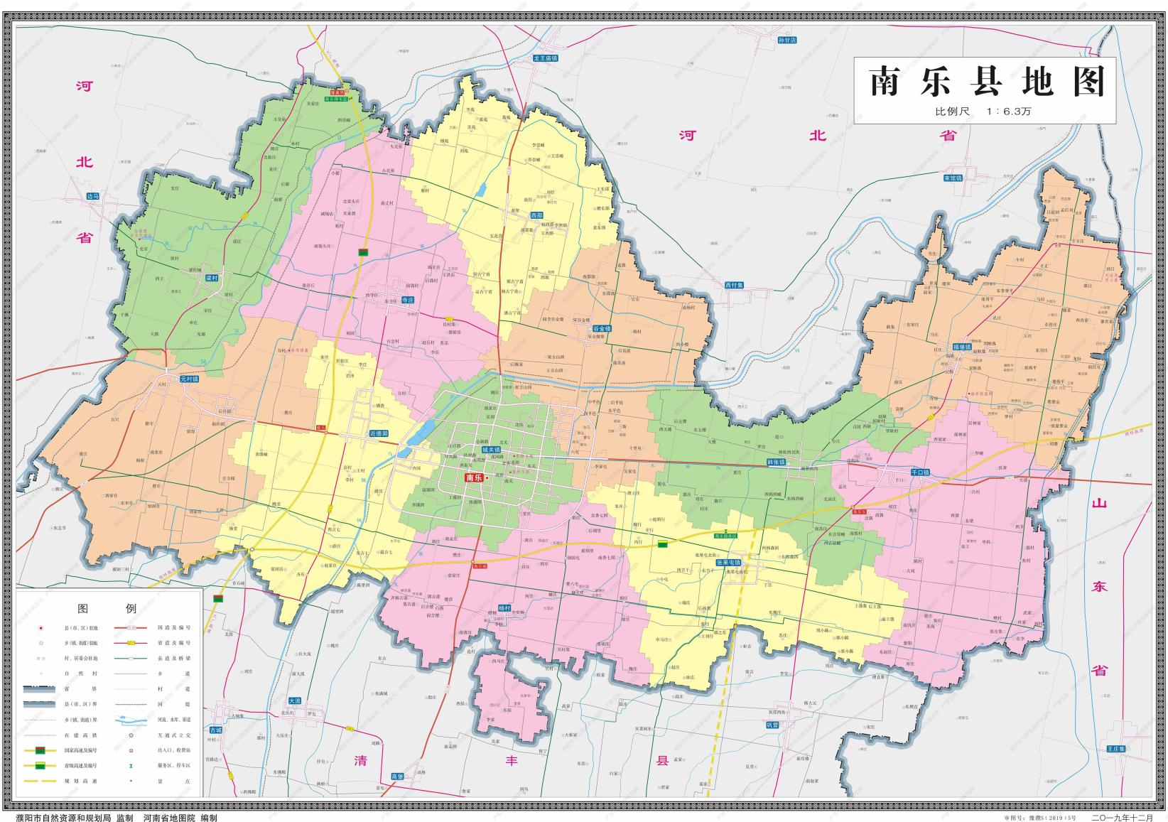

**北**

本项目

**附图1 项目地理位置图**

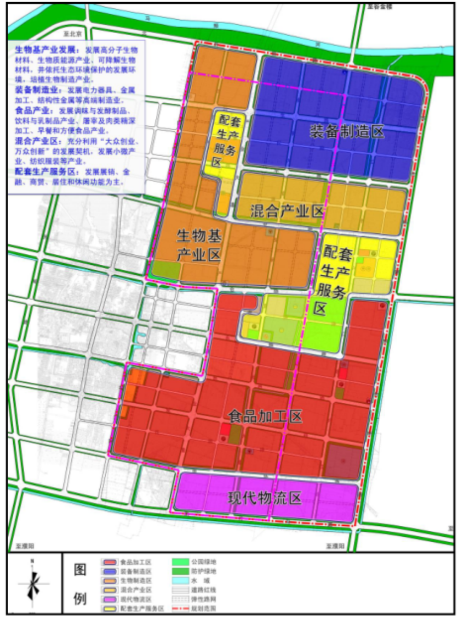

本项目

**附图2 项目在南乐县产业集聚区产业布局规划图上的位置**

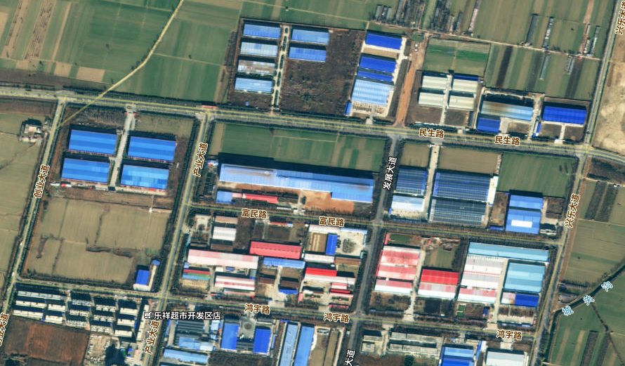

**比例尺**

**北**

**255m**

**580m**

濮阳华信陈氏饮料有限公司

南乐县公共租赁房

星光农机

上海华砼绿筑新能源有限公司濮阳基地

河南铁军金属制品有限公司

**本项目**

**附图3 项目周边环境状况图**

**1:2000**

## 

## **附图4 本项目平面布置图**

## 

|  |  |
| --- | --- |
| 40c36e7a4930ceb30ad3173f9c89d2d | f1e00b87b23b7c3e81f5ecd3ea80def |
| 工程师照片 | 厂区现状 |
| a686228d97a97ead73c5bd58b8d3dfa | 项目北铁军 |
| 项目东侧 | 项目北侧 |
| 项目西边界 | 南边 |
| 项目西侧 | 项目南侧 |

**附图5 项目厂区及周边状况照片**

**附件1委托书**

## 委托书

**附件2项目备案表**

## 

**附件3建设用地规划许可证**

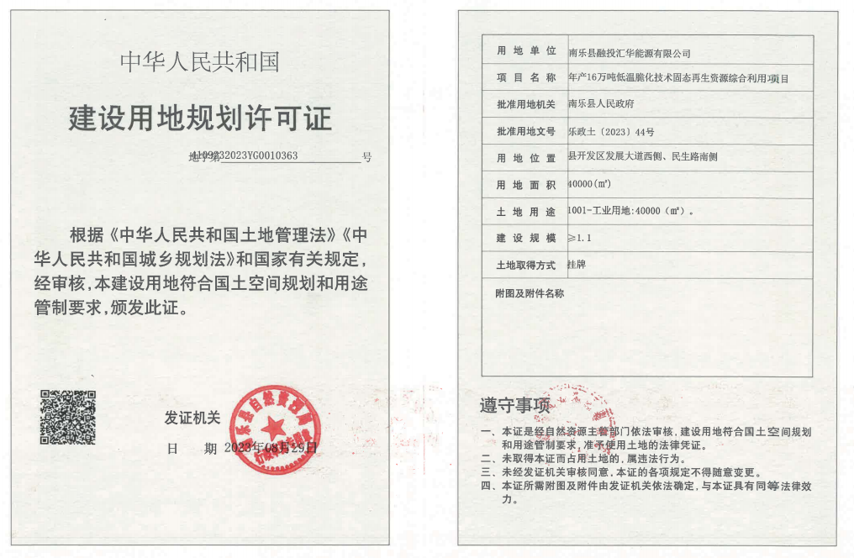

**附件4不动产权证**

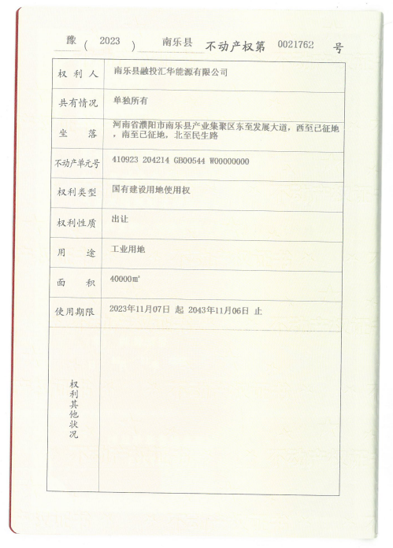

**附件5证明**

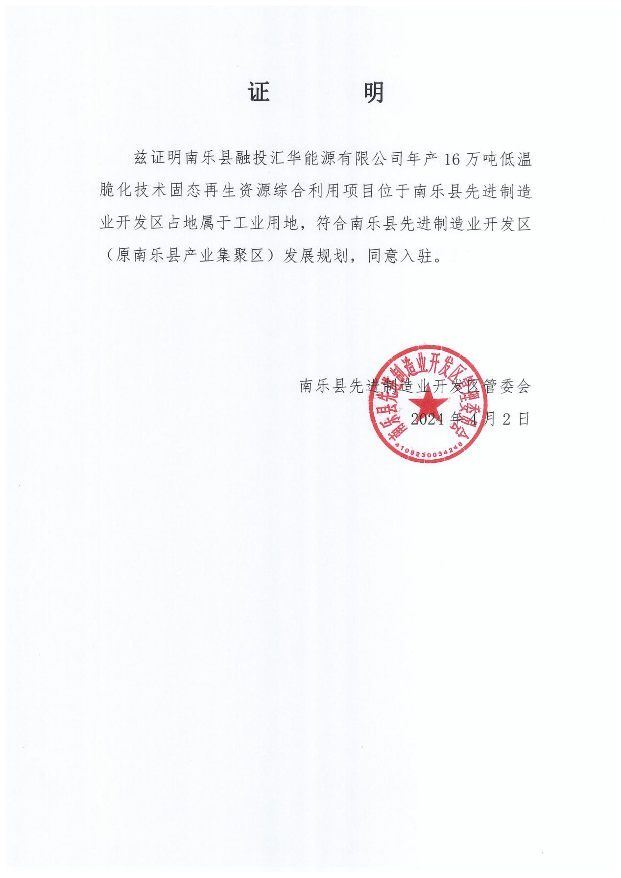

## **附件6确认书**

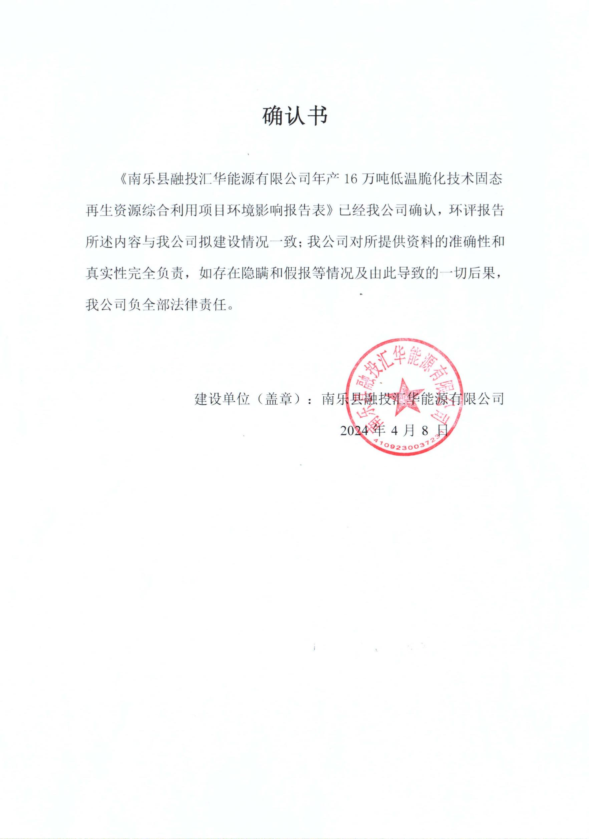

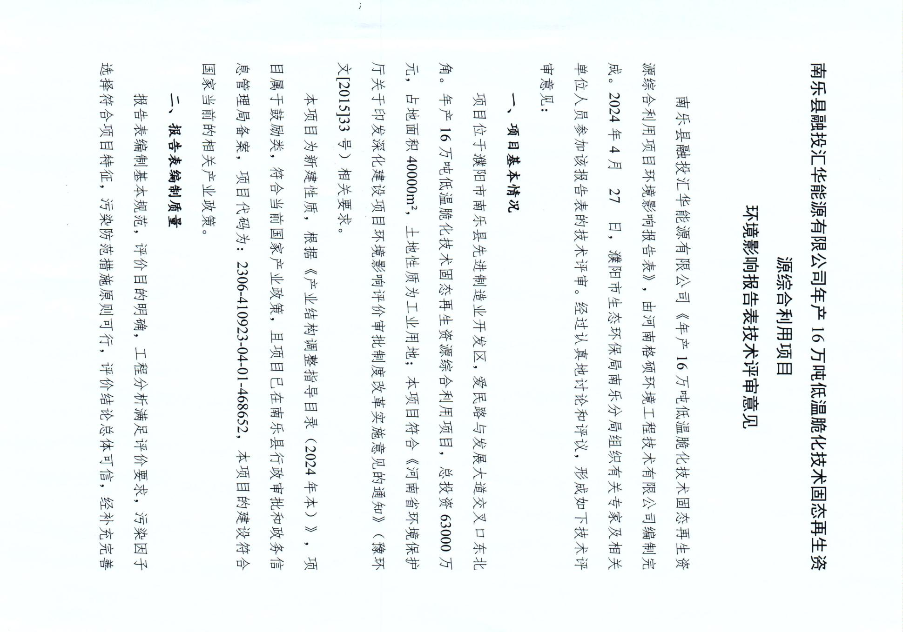

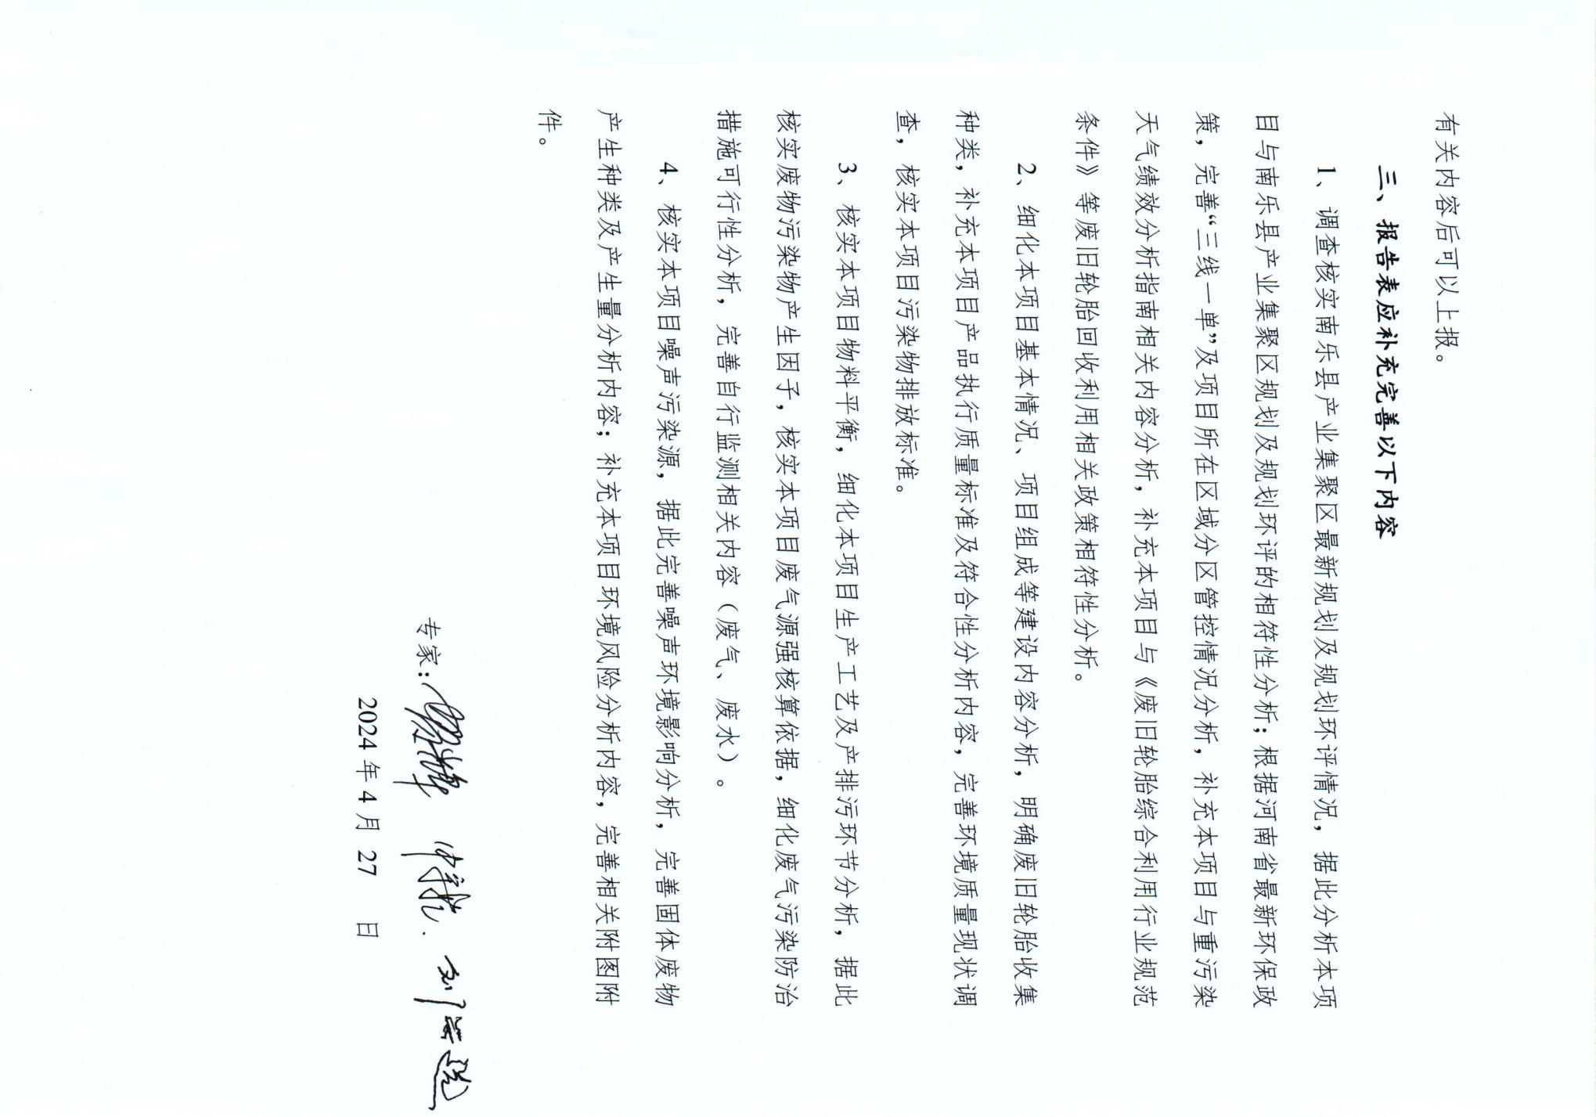

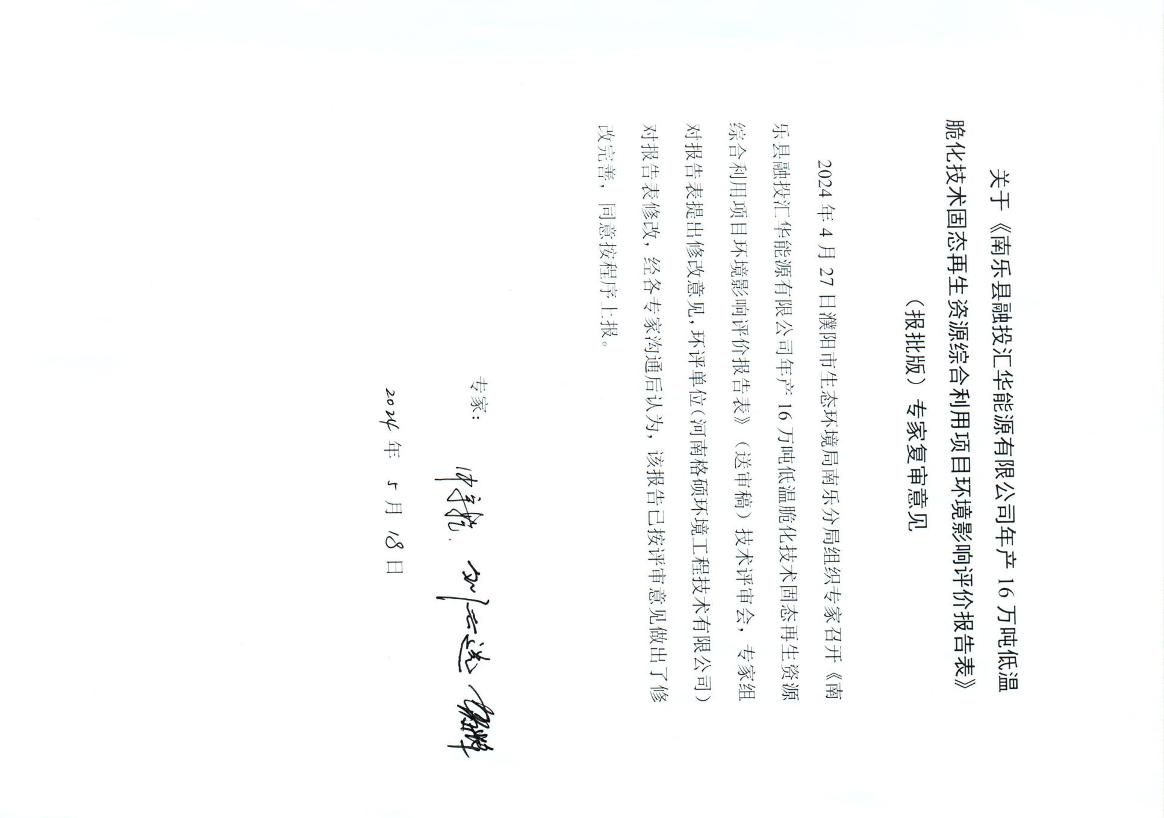

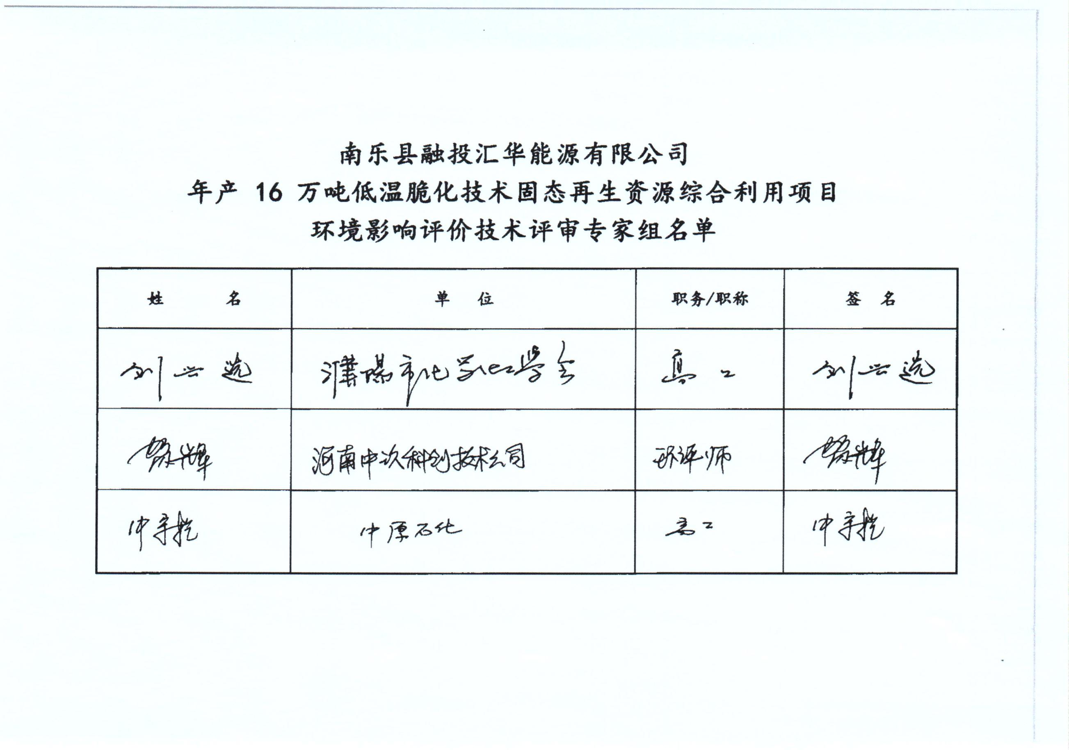

**年产16万吨低温脆化技术固态再生资源综合利用项目环境影响报告表技术审批意见修改说明**

|  |  |
| --- | --- |
| **专家意见** | **修改说明** |
| 1、调查核实南乐县产业集聚区最新规划及规划环评情况，据此分析本项目与南乐县产业集聚区规划及规划环评的相符性分析；根据河南省最新环保政策，完善“三线一单”及项目所在区域分区管控情况分析，补充本项目与重污染天气绩效分析指南相关内容分析，补充本项目与《废旧轮胎综合利用行业规范条件》等废旧轮胎回收利用相关政策相符性分析。 | **修改见报告P2-P4、P6-P9、P12-P13、P15、P17-P20、P22-P30黑色下划线部分** |
| 2、细化本项目基本情况、项目组成等建设内容分析，明确废旧轮胎收集种类，补充本项目产品执行质量标准及符合性分析内容，完善环境质量现状调查，核实本项目污染物排放标准。 | **修改见报告P34、P35-P36、P42-P43、P48-P49黑色下划线部分** |
| 3、核实本项目物料平衡，细化本项目生产工艺及产排污环节分析，据此核实废物污染物产生因子，核实本项目废气源强核算依据，细化废气污染防治措施可行性分析，完善自行监测相关内容（废气、废水）。 | **修改见报告P54-P64黑色下划线部分** |
| 4、核实本项目噪声污染源，据此完善噪声环境影响分析，完善固体废物产生种类及产生量分析内容；补充本项目环境风险分析内容，完善相关附图附件。 | **修改见报告P68、P71-P73、P76-P77黑色下划线部分及附图附件** |